INFORME DE AUDITORÍA GUBERNAMENTAL
CON ENFOQUE INTEGRAL MODALIDAD REGULAR

SECRETARÍA DE EDUCACIÓN DISTRITAL - SED
INSTITUCIONES EDUCATIVAS DISTRITALES - IED
PERIODO AUDITADO 2007

PLAN DE AUDITORÍA DISTRITAL 2008
FASE I

SECTOR EDUCACIÓN, CULTURA, RECREACIÓN Y DEPORTE

MAYO DE 2008
AUDITORÍA GUBERNAMENTAL CON ENFOQUE INTEGRAL
MODALIDAD REGULAR
A LA SECRETARÍA DE EDUCACIÓN DISTRITAL - SED-
COLEGIOS INSTITUCIONES EDUCATIVAS DISTRITALES - IED

Contralor de Bogotá Miguel Ángel Moralesrussi Russi

Contralor Auxiliar José A Corredor Sánchez

Director Sectorial Mauro A. Aponte Guerrero

Subdirector de Fiscalización Juan Guillermo Plata Plata

Subdirector Análisis Sectorial Carmen Aldana Gaviria

Asesor Jurídico (E) William Iván Molina Ovalle

Equipo de Auditoría Pedro Becerra Perea (Líder) Luis Camilo Dueñas Niño Manuel Daniel Camacho plazas Jorge Alejo Calderón Perilla Rosalba Rocio Corredor

CONTENIDO
 | PAGINA
1. RESULTADOS DE LA AUDITORIA | 1
RESULTADOS DE LA AUDITORÍA COLEGIO ANTONIO JOSÉ URIBE INSTITUCIÓN EDUCATIVA DISTRITAL | 1
1.1. EVALUACIÓN ESTRATEGIA Y PLAN DE MEJORAMIENTO CONTROL FISCAL DE ADVERTENCIA. | 1
1.2. EVALUACIÓN CONTROL INTERNO Y GESTIÓN CONSEJO DIRECTIVO. | 2
1.3. EVALUACIÓN DE CONTROL INTERNO DE LA PARTICIPACIÓN DE LOS ESTAMENTOS EDUCATIVOS EN EL GOBIERNO ESCOLAR. | 7
1.4. EVALUACIÓN SISTEMA DE CONTROL INTERNO Y GESTIÓN PRESUPUESTAL. | 11
1.5. EVALUACIÓN SISTEMA DE CONTROL INTERNO ESTADOS CONTABLES – INVENTARIOS. | 14
1.6. EVALUACIÓN SISTEMA DE CONTROL INTERNO CONTRATACIÓN | 16
1.7. EVALUACIÓN DE CONTROL INTERNO Y GESTIÓN DE LA PLANTA FÍSICA E INFRAESTRUCTURA ESCOLAR. | 17
1.8. EVALUACIÓN DE CONTROL INTERNO Y GESTIÓN DEL SISTEMAS DE INFORMACIÓN. | 24
1.9. EVALUACIÓN Y CONCEPTO DE CONTROL INTERNO Y GESTIÓN DE LA GESTIÓN .AMBIENTAL | 26
RESULTADOS DE LA AUDITORÍA COLEGIO JOSÉ JOAQUIN CASTRO MARTÍNEZ INSTITUCIÓN EDUCATIVA DISTRITAL IED | 27
1.1. EVALUACIÓN ESTRATEGIA Y PLAN DE MEJORAMIENTO CONTROL FISCAL DE ADVERTENCIA. | 27
1.2. EVALUACIÓN DE CONTROL INTERNO Y DE GESTIÓN DEL CONSEJO DIRECTIVO. | 28
1.3. EVALUACIÓN DE CONTROL INTERNO DE LA PARTICIPACIÓN DE LOS ESTAMENTOS EDUCATIVOS EN EL GOBIERNO ESCOLAR. | 34
1.4. EVALUACIÓN SISTEMA DE CONTROL INTERNO y GESTIÓN PRESUPUESTAL. | 35
1.5. EVALUACIÓN SISTEMA DE CONTROL INTERNO ESTADOS CONTABLES – INVENTARIOS. | 38
1.7. EVALUACIÓN DE CONTROL INTERNO Y GESTIÓN DE LA PLANTA FÍSICA E INFRAESTRUCTURA ESCOLAR. | 40
1.8. EVALUACIÓN DE CONTROL INTERNO Y GESTIÓN DEL SISTEMAS DE INFORMACIÓN. | 47
1.9. EVALUACIÓN Y CONCEPTO DE CONTROL INTERNO Y GESTIÓN DE LA GESTIÓN .AMBIENTAL. | 49
RESULTADOS DE LA AUDITORÍA COLEGIO SAN AGUSTÍN  INSTITUCIÓN EDUCATIVA DISTRITAL | 50
1.1. EVALUACIÓN PLAN DE MEJORAMIENTO CONTROL FISCAL DE ADVERTENCIA | 50
1.2. EVALUACIÓN CONTROL INTERNO CONSEJO DIRECTIVO | 50
1.7 EVALUACIÓN CONTROL INTERNO PLANTA FÍSICA E INFRAESTRUCTURA | 52
1.8. EVALUACIÓN CONTROL INTERNO Y GESTION SISTEMAS DE INFORMACIÓN | 58
RESULTADOS DE LA AUDITORÍA COLEGIO RAFAEL DELGADO SALGUERO INSTITUCIÓN EDUCATIVA DISTRITAL | 60
1.1. EVALUACIÓN PLAN DE MEJORAMIENTO CONTROL FISCAL DE ADVERTENCIA | 60
1.2 EVALUACIÓN CONTROL INTERNO CONSEJO DIRECTIVO. | 60
1.7 EVALUACIÓN CONTROL INTERNO PLANTA FÍSICA E INFRAESTRUCTURA | 62
1.8. EVALUACIÓN CONTROL INTERNO Y GESTIÓN SISTEMAS DE INFORMACIÓN. | 63
RESULTADOS DE LA AUDITORÍA COLEGIO LA PALESTINA  INSTITUCIÓN EDUCATIVA DISTRITAL | 64
1.5. EVALUACIÓN Y CONCEPTO DE INVENTARIOS | 64
1.6. EVALUACIÓN Y CONCEPTO DE SISTEMAS DE INFORMACIÓN | 65
RESULTADOS DE LA AUDITORÍA COLEGIO CAMPESTRE MONTEVERDE INSTITUCIÓN EDUCATIVA DISTRITAL | 66
1.1. EVALUACIÓN Y CONCEPTO DE INVENTARIOS | 66
1.6. EVALUACION Y CONCEPTO DE PLANTA FISICA | 67
1.7. EVALUACIÓN Y CONCEPTO DE SISTEMAS DE INFORMACIÓN | 70
1.8. EVALUACIÓN Y CONCEPTO DE GESTION AMBIENTAL | 71
RESULTADOS DE LA AUDITORÍA COLEGIO RAFAEL BERNAL JIMÉNEZ INSTITUCIÓN EDUCATIVA DISTRITAL | 72
1.1. EVALUACIÓN ESTRATEGIA Y PLAN DE MEJORAMIENTO CONTROL FISCAL DE ADVERTENCIA. | 72
1.2 EVALUACIÓN CONTROL INTERNO CONSEJO DIRECTIVO. | 73
1.4 EVALUACIÓN CONTROL INTERNO PRESUPUESTO. | 78
RESULTADOS DE LA AUDITORÍA COLEGIO SAN FRANCISCO DE ASÍS  INSTITUCIÓN EDUCATIVA DISTRITAL | 79
1.1. EVALUACIÓN ESTRATEGIA Y PLAN DE MEJORAMIENTO CONTROL FISCAL DE ADVERTENCIA. | 79
1.2 EVALUACIÓN CONTROL INTERNO CONSEJO DIRECTIVO. | 80
1.9. EVALUACIÓN Y CONCEPTO DE CONTROL INTERNO Y GESTIÓN DE LA GESTIÓN AMBIENTAL | 84
RESULTADOS DE LA AUDITORÍA COLEGIO JOSÉ ACEVEDO Y GÓMEZ INSTITUCIÓN EDUCATIVA DISTRITAL | 85
1.1. EVALUACIÓN PLAN DE MEJORAMIENTO CONTROL FISCAL DE ADVERTENCIA | 85
1.2. EVALUACIÓN DE LA GESTIÓN DEL CONSEJO DIRECTIVO | 86
1.5. EVALUACIÓN GESTIÓN ESTADOS CONTABLES – INVENTARIOS | 86
1.7. EVALUACIÓN PLANTA FÍSICA | 88
1.8. EVALUACIÓN DE CONTROL INTERNO Y GESTIÓN DE LOS SISTEMAS DE INFORMACIÓN | 88
1.9. EVALUACIÓN Y CONCEPTO DE CONTROL INTERNO Y GESTIÓN DE LA GESTIÓN AMBIENTAL | 89
RESULTADOS DE LA AUDITORÍA COLEGIO KENNEDY  INSTITUCIÓN EDUCATIVA DISTRITAL | 91
1.1. EVALUACIÓN PLAN DE MEJORAMIENTO CONTROL FISCAL DE ADVERTENCIA | 91
1.2. EVALUACIÓN DE LA GESTIÓN DEL CONSEJO DIRECTIVO | 92
1.5. EVALUACIÓN GESTIÓN ESTADOS CONTABLES – INVENTARIOS. | 92
1.7. EVALUACIÓN PLANTA FÍSICA E INFRAESTRUCTURA | 93
1.8. EVALUACIÓN DE CONTROL INTERNO Y GESTIÓN DEL SISTEMAS DE INFORMACIÓN. | 94
1.9. EVALUACIÓN Y CONCEPTO DE CONTROL INTERNO Y GESTIÓN AMBIENTAL | 94
2. ANEXOS | 96
2.1. HALLAZGOS DETECTADOS Y COMUNICADOS | 96

- RESULTADOS DE LA AUDITORÍA

RESULTADOS DE LA AUDITORIA COLEGIO ANTONIO JOSÉ URIBE INSTITUCIÓN EDUCATIVA DISTRITAL

1.1. EVALUACIÓN ESTRATEGIA Y PLAN DE MEJORAMIENTO CONTROL FISCAL DE ADVERTENCIA.
1.1.1. Estrategia y Plan de Mejoramiento resultado del control de advertencia sin definir por parte de la Institución.
Mediante comunicación No. 018281 del 17 de agosto de 2005, El Contralor de Bogotá D.C., formuló al Alcalde Mayor de Bogotá, Control Fiscal de Advertencia sobre la gestión de las Instituciones Educativas Distritales.
Con la comunicación No. 2-2006-36092 del 12 de septiembre de 2006, el Alcalde Mayor de Bogotá D.C., dio respuesta al Contralor de Bogotá D.C., señalando las instrucciones necesarias impartidas a la SED para que de manera coordinada con las Instituciones Educativas Distritales referidas o no en el Control Fiscal de Advertencia, dieran respuesta y adoptaran las medidas encaminadas a evitar el impacto negativo de las verificaciones administrativas, fiscales y legales expuestas y definieran la estrategia prioritaria para solucionar los aspectos problemáticos mencionados en el Control Fiscal de Advertencia.
Se encontró que la Institución Educativa, no diseño estrategia ni formuló plan de mejoramiento para abordar el Control Fiscal de Advertencia, en consecuencia; no cumplió con la gestión ordenada por el despacho del Alcalde Mayor.
Se presenta un presunto hallazgo administrativo a ser explicado por los órganos de dirección y administración del colegio en su respuesta. En igual sentido se comunicará a la SED.
La SED no incluyó la Institución en la respuesta al hallazgo formulado. Sin embargo, se retoman las acciones que relaciona el nivel central en relación con el Control Fiscal de Advertencia. No obstante lo anterior, los canales de comunicación deben garantizar la retroalimentación de la información con los colegios. La IED en su respuesta se ratificó, cuando afirma que no tuvo conocimiento del Control de advertencia y en consecuencia no existe archivo de gestión específica al respecto. Es necesario que el Control de advertencia se profundice como mecanismo preventivo en las instituciones educativas y que se deje evidencia documental de lo actuado en el tema, desde el nivel central y los colegios. Por tanto, se confirma el hallazgo administrativo, para que se precisen las acciones complementarias que ha propuesto la Secretaría en su respuesta, las que a su vez deben incluirse en el Plan de Mejoramiento a presentar, para validación, aprobación y seguimiento posterior por parte del órgano de control.
1.2. EVALUACIÓN CONTROL INTERNO Y GESTIÓN CONSEJO DIRECTIVO.
1.2.3. La IED no cuenta con el cronograma para la implementación del Modelo Estándar de Control Interno MECI.
El Decreto 1599 de 2005, reglamentó la adopción e implementación del Modelo Estandar de Control Interno MECI en las entidades del Estado y el Decreto 2913 de julio 31 de 2007 unificó el plazo dado en la Ley 872 de 2003 para la implementación del Sistema de Gestión de la Calidad y el MECI, fijando como plazo el 18 de diciembre de la vigencia 2008. A la fecha el colegio no cuenta con el cronograma que permita controlar y monitorear el cumplimiento de estas obligaciones, no obstante que la Subsecretaría de Planeación y Finanzas envió comunicación a los gerentes de los Cadeles el 26 de noviembre de 2007 y a los rectores el 16 de enero de 2008, requiriendo el cronograma antes del 5 de febrero e impartiendo las correspondientes instrucciones. En consecuencia, se requiere adelantar las etapas 1: Planeación del diseño e implementación del MECI: Elaboración del autodiagnóstico con la aplicación de las encuestas del Departamento Administrativo de la Función Pública en los diferentes niveles administrativos y formulación del plan de acción, 2: Diseño e implementación del MECI: ejecución del plan de acción para los subsistemas: Control Estratégico, Componentes: Ambiente de Control, Direccionamiento Estratégico y Administración de Riesgos, Control de Gestión, Componentes: Actividades de Control, Información y Comunicación y Pública y Control de Evaluación con sus Componentes, Autoevaluación, Evaluación Independiente y Planes de Mejoramiento, 3. Elaboración del Normograma: Identificación de las normas constitucionales, jurisprudencia, leyes, decretos, directivas presidenciales, acuerdos, resoluciones, circulares, reglamentos, manuales y procedimientos internos. No programarlo, desarrollarlo e implementarlos en el año que resta, pone en riesgo la implementación de los sistemas ordenados por la ley y expone la institución a sanciones e incumplimiento de los principios de la función administrativa.

Se configura un presunto hallazgo de carácter administrativo a ser explicado y tenido en cuenta por la administración. Así mismo se comunicará a la SED.

Evaluada la respuesta, se considera pertinente las anotaciones presentadas, las cuales deben ser socializadas con los colegios, en razón a que adelantan de manera independiente de la SED y sin articulación, el proceso adopción e implementación del MECI, MECICO y Gestión de Calidad. En consideración de lo anterior se confirma el hallazgo administrativo para que se precisen y articulen las acciones complementarias que ha propuesto la Secretaría en su respuesta, las que a su vez deben incluirse en el Plan de Mejoramiento a presentar, para validación, aprobación y seguimiento posterior por parte del órgano de control.

1.2.4. Debilidades en el manejo y control del riesgo, elemento fundamental del sistema de control interno.

Se cumple parcialmente el parágrafo único del artículo 1º y al literal a) del artículo 2º de la Ley 87 de 1993, en concordancia con el articulo 4º del Decreto 1537 de 2001. Administración de Riesgos.

Se encontró desactualización en el mapa de riesgos para la vigencia 2007 y 2008 componente que contempla el MECI. A la identificación de los riesgos que no está clasificada por áreas y procesos, no se les formuló acciones de administración para mitigarlos, tampoco fueron incluidas en el Plan Operativo. En consecuencia no existen acciones para administrarlos y de monitoreo para controlarlos, por lo tanto persisten, a pesar de la gestión que desde el nivel central realiza la Oficina de Control Interno y la Oficina de Planeación. La observación se considera un presunto hallazgo administrativo a ser tenido en cuenta por la administración. En igual sentido se comunica a la SED, para que la IED sea soportada en el tema.

Valorada la respuesta, la SED no incluyó la Institución en la respuesta al hallazgo formulado. Sin embargo, el apoyo en el monitoreo y seguimiento de los Mapas de Riesgos por parte de la Oficina de Control Interno requiere direccionamiento para su debida articulación con los Presupuestos con Participación, el Plan de Compras, de Contratación, el Plan Operativo y la Auto Evaluación Institucional, que permita conocer los resultados de la gestión, de lo cual deben quedar los soportes documentales correspondientes. Se confirma el hallazgo administrativo para que se precisen y articulen las acciones complementarias que ha propuesto la Secretaría en su respuesta, las que a su vez deben incluirse en el Plan de Mejoramiento a presentar, para validación, aprobación y seguimiento posterior por parte del órgano de control.

1.2.5. Debilidades en la adopción técnica de planes, procedimientos e indicadores.

La Ley 87 del 29 de noviembre de 1993 definió en el artículo 1 el Control interno como “el sistema integrado por el esquema organizacional, y el conjunto de los planes, métodos, principios, normas, procedimientos y mecanismos de verificación y evaluación”. Así mismo el Decreto 992 del 21 de mayo de 2002 en el artículo 10. Funciones del Consejo Directivo literal e) le asignó la competencia de “reglamentar los procedimientos presupuestales, las compras, la contratación de servicios personales, el control interno, el manejo de inventarios y el calendario presupuestal, con sujeción a las normas vigentes”. (El subrayado es nuestro).

La Directiva Presidencial No. 01 del 29 de Enero de 1997 igualmente expresó: (…) “Sin embargo, también son responsables del control interno quienes ejerzan funciones de dirección y de mando, en los diferentes niveles de jerarquía y en general quienes reciban funciones por delegación (...)”.

De las normas citadas se desprende que también es competencia y responsabilidad del Consejo Directivo la implementación adecuada del sistema de control interno institucional.
1.2.5.1. De acuerdo con la información examinada, la estructura organizacional debe ajustarse para que ubique el Revisor Fiscal y el Comité de Presupuesto Participativo en línea con el Consejo Directivo, el Contador y el Comité de Sostenimiento Contable con Rectoría, los Comités Ambiental y de Prevención y Desastres en el área Administrativa y las Comisiones de Convivencia y Evaluación y Promoción en el área académica.
1.2.5.2. El mejoramiento institucional, debe considerar que el Consejo no ha provisto la reglamentación de procedimientos internos para los procesos electorales: convocatoria y elección de delegados al Consejo Directivo, Personero, Contralor Escolar, Comité de Evaluación y Promoción, Comité de Convivencia, Comité Ambiental, Comité de Prevención y Desastres, Comité de Sostenimiento Contable y Comité de Presupuesto Participativo, tampoco con los procedimientos institucionales para la formulación del plan de riesgos de los diferentes procesos académicos y administrativos, plan anual mensualizado de caja y de gastos, mantenimiento preventivo y predictivo de planta física, plan anual de compras y contratación, aprobación del presupuesto, manejo de caja menor, devolución de costos académicos, contratación, interventoría y supervisión de contratos, manejo de almacén e inventarios, atención de solicitudes, quejas, reclamos y derechos de petición, presentación de informes de gestión anual del rector, servicio de orientación, refrigerios y/o comedor escolar, cobertura anual de alumnos, cumplimiento de los programas de gratuidad, útiles escolares, subsidios condicionados a la asistencia escolar y escuela ciudad escuela.

Estos elementos de control interno son esenciales. Al abordar el tema, se debe considerar que los procedimientos misionales y de soporte, requieren delimitar los niveles de autoridad y responsabilidad, de la aplicación de una metodología que cuente con el soporte técnico requerido, es decir que su formulación incluya determinar objetivo del procedimiento, base legal, descripción consecutiva de actividades, denominación de cargos que intervienen, diagramas de flujo, definición de controles preventivos y correctivos, indicadores, formatos utilizados con instructivo para su diligenciamiento e informes de gestión para su seguimiento y evaluación. Los mismos, deben adoptarse mediante acuerdo del Consejo Directivo o resolución del Secretario de Educación como representante legal, de acuerdo a las competencias legales asignadas. El cumplimiento de estos requisitos técnicos incidirá positivamente en la gestión de los procesos y en el sistema de control interno institucional.
1.2.5.3. Así mismo se debe considerar con la coordinación y soporte de la SED, la adopción formal y/o actualización del manual de indicadores de gestión institucional, académicos, financieros y presupuestales.
No contar con estos elementos, afecta la efectividad, eficiencia y calidad del sistema de control interno, por tanto no ofrece un nivel de garantía y confianza razonables.
Las no conformidades descritas, constituyen un presunto hallazgo de carácter administrativo, a ser tenido en cuenta por la administración. En igual sentido se comunica a la SED, para que la IED sea apoyada en este cometido.
Las acciones propuestas por el nivel central en su respuesta, requieren su inclusión en el Plan de Mejoramiento a presentar, para validación, aprobación y seguimiento posterior por parte del órgano de control. Se confirma el hallazgo administrativo.

1.2.7. Mejoramiento de la evaluación institucional anual.
Las normas vigentes señalan que las instituciones educativas deben hacer la evaluación institucional anual como una función del Consejo Directivo, en la cual también debe participar el Consejo Académico. La Ley 115 del 8 de febrero de 1994, lo estipuló en su artículo 84 a cargo del Consejo Directivo, para “el personal docente y administrativo, los recursos pedagógicos y de Infraestructura física, para propiciar el mejoramiento de la calidad educativa que se imparte”, en el artículo 143, estableció en las funciones del Consejo Directivo, inciso j) Participar en la evaluación de los docentes, directivos docentes y personal administrativo de la institución. En el artículo 145 se determina que el Consejo Académico se debe reunir periódicamente para participar entre otras actividades, en la evaluación institucional. La Ley 715 ratificó la evaluación como una función de gestión asignada al rector como parte integrante y fundamental del Consejo. Si bien es cierto, que la Corte Constitucional declaró inexequible la evaluación para el personal docente, el complemento del articulado quedó vigente y debe darse su estricto cumplimiento. (El subrayado es nuestro).
1.2.7.1. Los formatos diseñados por la SED, no consideran la evaluación de los procesos administrativos, los presupuestos con participación ni la gestión ambiental.
1.2.7.2. Para la vigencia 2006, se evidencia que la autoevaluación institucional de los procesos académicos y administrativos no fue considerada en las instancias pertinentes, Consejo Directivo y mucho menos con la participación del Consejo Académico. No cumplirla según la estipulación normativa, restringe la participación del órgano directivo y del Consejo Académico como órgano consultivo, no les permite conocer como debieran, el resultado alcanzado de los procesos institucionales, el personal docente asignado a la institución, las necesidades, las novedades presentadas para su provisión oportuna, así como tampoco participar en el reconocimiento de su labor y sus derechos y no definir al rector las políticas en ese sentido. Adicionalmente, igual situación se encuentra frente al personal administrativo, de no tener acceso y conocer situaciones que afectan las relaciones interpersonales de servidores docentes y administrativos con la rectoría en cabeza de la administración y los estamentos educativos, por sobrecarga de trabajo en los diferentes cargos y no contribuir a presentar los requerimientos ante la instancia pertinente de manera oportuna.

Otra consecuencia significativa de la evaluación institucional sin la participación del gobierno escolar, es no interactuar colectivamente en el proceso de diagnóstico, planeación y evaluación de la gestión y el resultado de temas sensibles como las necesidades de recursos pedagógicos, de la infraestructura de la planta física, del manejo de almacén, presupuesto, programas de gratuidad, útiles escolares, subsidios condicionados a la asistencia escolar, escuela ciudad escuela, refrigerios, para aportar soluciones en el plan operativo que también es de su competencia (Decreto 1860 artículo 15, numeral 5º.), y en representación de los estamentos educativos que representan los consejeros.
Por último, se requiere que la evaluación institucional se articule con el plan operativo institucional, la que debe estar soportada en la metodología que garantice plenamente el control y monitoreo durante su ejecución y la evaluación de los resultados institucionales anuales, el avance de la política educativa en los programas del plan de desarrollo que benefician la Institución, para que se convierta en un mecanismo efectivo de medición y de resultados.
Se presenta un presunto hallazgo administrativo a ser considerado por la institución. En igual sentido se comunica a la SED, para él apoyo necesario.
Se avala el esfuerzo del nivel central por promover la obligación de evaluar la gestión en las Instituciones. No obstante, dicha evaluación no tiene la oportunidad requerida por que no se realiza al final, sino al inicio de la vigencia. Aparte de optimizar los formatos, es necesario articularla con la actualización del Plan de Manejo de Riesgos, la aprobación del Presupuesto con Participación y la formulación del Plan Operativo antes de finalizar la vigencia. Se confirma el hallazgo administrativo para que se precisen, articulen y socialicen las acciones complementarias que ha propuesto la Secretaría en su respuesta, las que a su vez deben incluirse en el Plan de Mejoramiento a presentar, para seguimiento posterior por parte del órgano de control.

1.3. EVALUACIÓN DE CONTROL INTERNO DE LA PARTICIPACIÓN DE LOS ESTAMENTOS EDUCATIVOS EN EL GOBIERNO ESCOLAR.
1.3.4. Derecho de Petición No. 2050-26-12-2007.
En ejecución de la auditoría, se dio trámite a la petición presentada por algunos docentes de primaria y bachillerato de la Institución. Sus pretensiones abarcaron componentes administrativos y fiscales, a los primeras se les corrió traslado a la Secretaría de Educación mediante oficio 34100-730 del 21 de enero de 2008, para lo de su competencia y trámite respectivo, las fiscales relacionadas con recursos, fueron evaluadas en la auditoría practicada. El resultado se traduce en los hallazgos administrativos detectados y comunicados al Consejo Directivo, Director y Secretario de Educación Distrital. Aquí se presenta una síntesis.
1.3.4.1. “SISTEMATIZACIÓN DE NOTAS. El principal problema académico se presentó con la no entrega de boletines a estudiantes y padres en las fechas estipuladas… (…) pese a los conceptos emitidos por el Consejo Académico y docentes según la cual, la sistematización de boletines a través del programa de apoyo de la Secretaría de Educación Distrital, no responde a las necesidades y características de la institución y requería un proceso de capacitación, adaptación y prueba dispendioso e irrealizable durante el año escolar. Como resultado el reporte correspondiente al primer período fue entregado el 8 de junio, al segundo el 17 de septiembre, al tercero el 27 de noviembre y a la fecha 13 de diciembre, día de la clausura y cierre de año lectivo, tardíamente se entregó un porcentaje bajo de boletines correspondientes al cuarto y quinto período ..(…).
La situación informada es parcialmente razonable.
En primera instancia debe precisarse que en cumplimiento de la misión institucional, la legislación asigna al Consejo Académico la función asesora y de apoyo al Consejo Directivo, el cual es el órgano competente para la toma final de las decisiones. En esa vía corresponde a dicho órgano, la definición del procedimiento para la sistematización de los boletines de rendimiento escolar, contando para ello si lo considera pertinente, con el concepto del Consejo Académico.
Con relación al tema, se encontró que por decisión del Consejo Directivo en su calidad de órgano competente, en sesión del 23 de enero de 2006, ante los elevados costos en la contratación de los boletines, se ordenó la compra de un programa que cubriría las expectativas de todos los profesores y que lo utilizarían con clave de acceso. La IED adquirió en el mes de marzo el aplicativo por $8.1 millones para el manejo de la información académica que según la propuesta aprobada tiene 4 módulos: 1. Gestión Institucional: Información de la institución: Resolución Académica, inscripción DANE, registro ICFES y registro educativo, asignación de logo para incluir en informes y documentos, generación e impresión automática o manual de boletines y definición de planes de estudio (Gestión de logros e indicadores). 2. Gestión de alumnos: Control de ausencias, directorio de estudiantes, búsqueda de alumnos por nombre, apellido, código, curso, registro digital del rostro en hoja de vida virtual. 3. Reportes: Impresión de boletines, de certificados y de libro de notas. 4. Consultas: Informes, áreas, grados, materias, logros, pénsum, asignación de docentes, hojas de vida de alumnos y docentes, resumen de juicios valorativos y fallas, publicación y consulta desde la institución a través de intranet. Adicionalmente la plataforma del programa permitiría a la institución contar con las estadísticas, el registro de pagos, sistema de inventarios, ingresos y salidas de almacén, control de elementos de consumo, de entradas y salidas de vehículos, registro de funcionarios, de proveedores y préstamo de biblioteca.
La seguridad se garantizaba con el acceso autorizado para usuarios, lo cual permitiría optimizar el proceso y reducir tiempos, facilitando el cumplimiento de la responsabilidad de los funcionarios y docentes con la utilización de la tecnología.
Con el recibo a satisfacción por parte de los coordinadores, almacenista y rector, se certificó que el aplicativo respondía a las necesidades y características de la institución, por tanto, el contrato fue liquidado y cancelado el 21 de marzo de 2006, con la orden de pago No. 12.
Para administrar el manejo del software, la institución contrató el 1 de junio de 2006, por $ 8.1 millones con Oscar Armando Rozo Vargas, el ingreso, registro y control de logros, captura de datos, impresión de boletines, asesoría y capacitación para el personal administrativo y docente en el manejo de las diferentes aplicaciones del programa de notas. Con el recibo a satisfacción de las coordinadoras de las jornadas mañana y tarde y el rector, el contrato fue cancelado con las órdenes de pago No.35 del 1 de junio, 65 del 22 de noviembre y 73 del 14 de diciembre de 2006.
En sesión del 27 de junio, el Consejo acordó que los boletines se debían manejar en coordinación y que la capacitación de los docentes era obligatoria para que cada uno se encargara de los respectivos boletines, disposición que no fue cumplida como se informó en la sesión del 27 de noviembre de 2006.
Se observa que no se cumplió adecuadamente con la transferencia de tecnología propuesta en los dos contratos, es decir; la capacitación suficiente del personal administrativo y docente para el manejo de las aplicaciones del programa y especialmente para cuando culminara el contrato, también se concluye que el programa responde a las necesidades y características de la institución y requería reforzar el proceso de capacitación, adaptación y prueba para su implementación en la siguiente vigencia. No contar con el apoyo de los docentes para digitar la información de los alumnos, generó incertidumbre para la vigencia 2007.
Para 2007, sin tener en cuenta la inversión realizada en 2006 para la adquisición del aplicativo y sin advertir la subutilización del programa y el riesgo de los recursos invertidos, buscando con sana intención bajar los costos de digitación, la administración educativa tomó la decisión de solicitar la inclusión del colegio en el aplicativo WEB programa de Apoyo Escolar y los procedimientos para la elaboración de los boletines. La solicitud fue aprobada mediante correo electrónico dirigido a la rectoría por el ingeniero Luís David Aponte el 17 de noviembre de 2006, donde se solicitaba la asistencia de dos coordinadores y docentes directivos de área a la capacitación sobre la materia el día 22 de noviembre de las instalaciones de Redp. También se informó sobre la ruta para la consulta del aplicativo y el manual del usuario en la página de la Secretaría con una clave de acceso a modo de prueba, para que los docentes se fueran familiarizando con el aplicativo y sus diferentes módulos.
La confirmación de aceptación de implementar el aplicativo en el colegio fue realizada por el rector el 29 de marzo de 2007, según memorando de la dirección de Servicios Informáticos No. 430-2008- del 23 de enero de 2008, en respuesta a la solicitud 34100-730 del 21 de enero de 2008, de la Contraloría de Bogotá.
Igualmente se adjuntaron soportes documentales sobre la asistencia a capacitación del sistema, los días 22 de noviembre de 2006 y del 23 al 26 de Enero de 2007. Por parte del colegio participaron Nubia Rodríguez, Nohora Ramírez, Aura Paulina Velásquez y William Rocha, Jorge Enrique Carvajal. En la capacitación del 26 de abril de 2007 en la Institución, se observa la participación de 20 docentes.
La SED informa que el aplicativo puesto a disposición de los colegios, tiene tres módulos: 1. Gestión Académica que permite el registro de evaluación y generación de boletines a 80 colegios, 2. Módulo Lideres Escolares, 252 colegios y 3: Módulo de Articulación 14 Instituciones. Se han solicitado por la Dirección de Gestión e Integración Institucional nuevos requerimientos para mejorar el aplicativo, en la consulta de boletines, comunicados y agenda escolar, por parte de los padres, registrar el plan de estudios a nivel de docentes para masificar el uso del aplicativo, desarrollo de estadísticas gráficas sobre rendimiento académico y control de asistencia.
En las actas de Consejo Directivo vigencia 2007, se encuentra que no hubo un direccionamiento claro sobre la utilización del aplicativo adquirido por el colegio, así como tampoco decisión concreta sobre el aplicativo de apoyo suministrado por la Secretaría de Educación. En sesión de Consejo Directivo del 25 de enero, el rector informó de la existencia del proyecto de sistematización de la SED. En Sesión del 13 de febrero se concluye que se trabaje con el aplicativo de la institución y que los docentes lo manejen teniendo la respectiva capacitación. El 30 de marzo se considera nuevamente el tema de la sistematización con el aplicativo comprado por el colegio, la contratación con un tercero y el aplicativo de la Secretaría. Se sugiere por un directivo utilizar el programa y contratar quien digite, cambiando la decisión tomada en dos oportunidades de asignar dicha responsabilidad a los docentes, que son los responsables del proceso académico y por tanto de sus resultados.
Cuando el tema se considera nuevamente en sesión del 7 de junio, ya se encuentra en ejecución la implementación del programa de apoyo de la SED y se considera la necesidad de reforzar la capacitación a los docentes. En esta instancia y con los problemas que se presentan con el programa de apoyo, contratar con la empresa de la vigencia 2006, ya se considera un presunto detrimento, sin advertir que la subutilización del programa adquirido el año inmediatamente anterior, también puede tener implicaciones fiscales.
En ninguna sesión se consideró como alternativa viable la utilización en paralelo de los dos aplicativos, para garantizar el debido soporte en el evento que el programa de la SED presentara deficiencias como en efecto ocurrió y ante la negativa de los docentes de apoyar la implementación digitando la información, como era su responsabilidad y desconociendo la instrucción aprobada en Consejo Directivo. No contar con el aporte de los docentes, trajo como resultado que la institución tuviera que disponer de recursos por $5.2 millones de pesos para contratar la digitación e impresión de la información académica y poder superar las dificultades.
Para 2008 al mes de marzo, los problemas con el programa de la SED no han sido superados y no existe tampoco unanimidad en la utilización del aplicativo de la institución.
El ente de control advierte que contando con los dos aplicativos, para la Institución no es viable la contratación del servicio con particulares, que la alternativa de procesos en paralelo con los dos aplicativos es administrativamente aceptable, garantizando con ello el soporte técnico mientras la SED fortalece y consolida el desarrollo del programa de apoyo y la asistencia y soporte presencial, para la implementación efectiva de los módulos con la participación requerida de los docentes en este desarrollo tecnológico.
Solo cuando el aplicativo de apoyo escolar funcione al ciento por ciento, el proceso en paralelo culminará y mientras eso sucede, corresponde a las instancias de dirección, explorar y decidir el uso y aplicación en otros procesos del aplicativo del colegio, tomando como referencia las alternativas que ofreció el contratista en la propuesta que presentó y que fue aprobada al decidir su adquisición.
Para el éxito del proceso de sistematización de la información escolar, es necesaria la articulación del trabajo de equipo, por ello la rectoría debe disponer al inicio del proceso, el soporte técnico, el Internet, los equipos necesarios y el acceso, para que los directivos docentes, los docentes y el personal administrativo puedan alimentar el sistema, según sus funciones y responsabilidades ya sean académicas o administrativas. Corresponde a la administración el proceso de impresión de la información, por tanto debe garantizar a través del Plan de Compras, la provisión oportuna de los recursos necesarios para ello.
Adicionalmente, es necesario consolidar el proceso de capacitación para el personal administrativo de Secretaría Académica y Docentes, en consecuencia corresponde a la administración del colegio, garantizar el soporte presencial permanente de la dependencia responsable en la SED, es con su concurso como se implementará, probará y pondrá en funcionamiento pleno el aplicativo; logrando generar la economía que con visión persigue la institución, lo cual es compromiso de todos.
La situación administrativa encontrada, se configuró en un presunto hallazgo administrativo, responsabilidad de la Institución Educativa y la Secretaría de Educación, a ser explicada y tenida en cuenta por las instancias señaladas.
A la Institución se le ratificó el hallazgo, porque no dejó en claro que pasará con el aplicativo de sistemas que adquirió en el año 2006, y que puede generar daño al patrimonio de no dársele el uso para el cual fue adquirido.
Evaluada la respuesta presentada por la SED, se encuentra que no hace referencia a la IED Antonio José Uribe, sino al colegio José Joaquín Castro Martínez. A pesar de ello, se confirma el hallazgo administrativo para que la Dirección de Informática en el Plan de Mejoramiento, concrete y se especifique los ajustes a que se hace referencia en la respuesta y que garanticen superar las dificultades que aún afronta la institución por falta de oportunidad en la asistencia técnica presencial para la implementación y consolidación del aplicativo de apoyo.

1.4. EVALUACIÓN SISTEMA DE CONTROL INTERNO Y GESTIÓN PRESUPUESTAL.

1.4.3. Aspectos a mejorar en la aprobación de los presupuestos participativos.
El Presupuesto Orientado a Resultados – POR, herramienta gerencial que asigna la totalidad de los recursos de inversión y funcionamiento, con base en las políticas públicas previamente establecidas por la administración y orienta el proceso de asignación prioritaria de recursos institucionales, a hacer más eficiente y efectiva la asignación del gasto para lograr resultados y beneficios sociales y el mejoramiento de la calidad de vida de los habitantes de la ciudad.
La estrategia de Presupuestos con Participación en los colegios Distritales de Bogotá emprendida por la SED desde el año 2005, articulada con el eje de Gestión Humana del Plan de Desarrollo “Bogotá Sin Indiferencia”, se fijo como objetivos hacer efectivo el principio de participación y conducirlas gradual y progresivamente a generar una cultura de planeación para avanzar en el fortalecimiento de las diferentes instancias. Así mismo están definidos como instrumento de planificación anual para priorizar las necesidades del colegio, democratizar el gasto y fortalecer la gestión institucional para el manejo y cuidado de los recursos, promoviendo el acceso de la comunidad educativa a las decisiones sobre la destinación de los recursos presupuestales del Fondo de Servicios Educativos, el seguimiento al cumplimiento de las metas pactadas y su articulación con la inversión y las prioridades de la política educativa, planes, programas y proyectos.
El colegio que se encuentra incluido en el programa piloto desde el año 2005, debe mejorar el proceso de Presupuesto con Participación en los siguientes temas, que forman parte de la metodología establecida:
1.4.3.1. El Consejo Directivo debe asumir el rol de Comité de Impulso y establecer con oportunidad para el segundo semestre de la vigencia, el cronograma que permita cumplir con las actividades de las cuatro fases definidas para el proceso: 1. Información y motivación a todos los estamentos. 2. Organización y deliberación. Elegir los representantes de los estamentos educativos al Comité de Impulso e instalarlo para deliberar sobre el presupuesto del Fondo. Por la naturaleza de sus funciones en la formulación del proyecto de presupuesto, el Rector, el Auxiliar Financiero y el Almacenista deben formar parte de dicho comité. 3. Decisión. Garantizar la participación del Comité y tomar las decisiones en forma colegiada, formulando el proyecto de presupuesto que será puesto a consideración y aprobación del Consejo Directivo, que deberá cumplir con los principios de transparencia, publicidad y economía. 4. Seguimiento, evaluación y rendición de cuentas semestralmente.
1.4.3.2. Del cumplimiento de cada una de las fases deben quedar los soportes en las sesiones del Comité y en el Consejo Directivo, que permitan documentarlo y hacerle seguimiento posterior por parte de los entes de control.
1.4.3.3. Para contribuir al éxito del proceso, es conveniente la participación del Contador y del Revisor Fiscal quien ejercerá su función evaluadora y formulará las observaciones respectivas.
1.4.3.4. Paralelamente a la aprobación del presupuesto, se debe elaborar el Plan Anual de Compras, El Plan de Contratación, el Plan de Mantenimiento Preventivo y Predictivo y el Plan Anual Mensualizado de Caja.
1.4.3.5. Se requiere el acompañamiento presencial durante el proceso del nivel central con apoyo efectivo del Cadel.
La observación constituye un presunto hallazgo administrativo orientado a la implementación de acciones correctivas, por parte de la dirección y administración del colegio y el nivel central.
La respuesta presentada no referencia el numeral 1.4.3. Aspectos a mejorar en la aprobación de los presupuestos participativos, sino el numeral 1.4.1.
La observación sobre los Presupuestos Participativos es puntual y específica y la respuesta no satisface los requerimientos del hallazgo formulado. En consecuencia y por la relevancia de los Presupuestos Participativos que impulsa y debe profundizar la SED en los colegios, se confirma el hallazgo administrativo para que el nivel central se ocupe de determinar en el Plan de Mejoramiento, las acciones que atiendan entre otros, los cinco ítems señalados, las cuales serán motivo de validación y conformidad por parte del órgano de control.

1.4.9. Aspectos de control interno a mejorar en el proceso presupuestal.
1.4.9.1. No se lleva el archivo con base el la tabla de retención documental, la información documental soporte del proceso presupuestal no se encuentra empastada para garantizar su preservación y posterior consulta, así mismo, no está organizado el archivo contractual incluido el proceso precontractual de convocatorias, propuestas y ofertas presentadas y proceso de evaluación y selección.
1.4.9.2. El auxiliar financiero no presenta al Consejo Directivo, informes de gestión consolidada al final de la vigencia sobre la ejecución de los ingresos y gastos de los recursos transferidos por el nivel central, en cumplimiento de los programas de útiles escolares, gratuidad, subsidios condicionados a la asistencia escolar, escuela ciudad escuela y fondos de reposición. Lo anterior, permitiría al órgano de dirección, ajustar su planeación, programar el presupuesto orientado a resultados, enriquecer la evaluación institucional y medir la cobertura institucional y el cumplimiento de los programas y la política educativa del Plan de Desarrollo de la Administración.
1.4.9.3. El auxiliar financiero no presenta al Consejo Directivo, información del perfeccionamiento, ejecución y cumplimiento de los ingresos por concepto del arrendamiento de los espacios para tienda escolar, necesarios si se considera que corresponde al órgano directivo la supervisión del contrato.
14.9.4. No se presentan informes por fuentes de uso para los gastos de Mantenimiento de la Entidad, que muestre los recursos ejecutados de los fondos de reposición transferidos por la SED y los gastados por recursos propios.
1.4.9.5. La ejecución de los proyectos de inversión es deficiente, afectando los proyectos aprobados y los recursos definidos, los cuales fueron objeto de modificaciones afectando con ello programas sensibles y necesarios para los estudiantes.
1.4.9.6. Como no se cuenta con revisor fiscal no existe seguimiento, asesoría y control al proceso presupuestal.
1.4.9.7. El área de presupuesto no cuenta con la matriz de riesgo, necesaria para el proceso de mejoramiento.
1.4.9.8. El auxiliar financiero asignado por la SED cumple funciones en dos IED, lo que no garantiza la continuidad de gestión presupuestal.
Las debilidades observadas se presentan por deficiencias del sistema de control interno, la asignación del auxiliar financiero y también por la desactualización del plan de manejo de los riesgos del área, configurando un presunto hallazgo administrativo a ser explicado por la administración en su respuesta. En igual sentido se pondrá en conocimiento de la SED.
La respuesta presentada no referencia el numeral 1.4.9. Aspectos de control interno a mejorar en el proceso presupuestal, sino al numeral 1.4.6.
Se confirma el hallazgo administrativo para que la Dirección Financiera se ocupe de determinar en el Plan de Mejoramiento, las acciones concretas que atiendan los ítems señalados en el hallazgo, las cuales serán motivo de validación y conformidad por parte del órgano de control.

1.5. EVALUACIÓN SISTEMA DE CONTROL INTERNO ESTADOS CONTABLES – INVENTARIOS.
1.5.5. Para el manejo de la caja menor, la IED no se ajusta a la norma de régimen especial aplicable.
El Decreto 1857 del 3 de agosto de 1994, aún vigente, es una norma expedida por el ejecutivo como máxima autoridad administrativa, de régimen especial aplicable a los Fondos de Servicios Docentes hoy Fondos de Servicios Educativos. Dicha norma establece en el Artículo 13. Caja menor para sufragar gastos de carácter urgente e imprescindible, “definidos por el Consejo Directivo. Parágrafo. La ordenación de la caja menor estará a cargo del rector o director. (El subrayado es nuestro). De la interpretación de la norma es claro, que el Consejo define mediante acto administrativo los rubros que se afectarán y las cuantías para atender los gastos de carácter urgente e imprescindible y que al rector le corresponde la ejecución y ordenación de los gastos por dichos conceptos.
Por ser una norma aplicable específicamente a las instituciones educativas, es de obligatorio cumplimiento y debe estar armonizada con la Resolución 1602 en los aspectos que no le sean contrarios. Dicha resolución de la Secretaría de Hacienda, del 10 de diciembre de 2001, por la cual se adopta el manual de Programación, Ejecución y Cierre Presupuestal de las entidades que conforman el presupuesto anual del Distrito Capital, entre ellas la Secretaría de Educación Distrital, prescribió en el numeral 3.9 el manejo de las cajas menores, señalando que son fondos renovables cuya finalidad es atender erogaciones de menor cuantía que tengan el carácter de situaciones imprevistas, urgentes, imprescindibles e inaplazables para la buena marcha de la administración. Las cajas menores se constituirán para cada vigencia por el representante legal de cada organismo o entidad. (Subrayas nuestras).
Dicho lo anterior, en el ejercicio fiscal se constató que el manual de caja menor expedido sin fecha por la Dirección Financiera de la SED, determina en el numeral 2 CONSTITUCIÓN. ”Los Centros educativos pueden constituir en cada anualidad una caja menor, por Resolución, suscrita por el rector o director del plantel Ordenador del Gasto, (...)”, directriz que contraviene el espíritu de la norma, al trasladarle la competencia al rector que no es el representante legal de la SED, desconociendo la facultad expresa del Consejo Directivo señalada en el Decreto 1857 de 1994. (El subrayado es nuestro).

Para 2006 y 2007, la rectoría expidió la Resoluciones No. 01 y 1 del 2 de enero y 1 de febrero respectivamente, aprobando la creación y funcionamiento de la caja menor, con la definición de rubros y cuantías para gastos en mantenimiento de la entidad, materiales y suministros, transporte y comunicación e impresos y publicaciones, sin tomar en cuenta la competencia la competencia asignada al órgano directivo.

El desconocimiento de la norma, genera un presunto hallazgo de carácter administrativo que debe ser subsanado por el Consejo Directivo y Rectoría y por la dependencia responsable en la SED, según su competencia.

La SED no consideró en su respuesta el hallazgo de la institución 1.5.5. Para el manejo de la caja menor, la IED no se ajusta a la norma de régimen especial aplicable. A pesar de ello, aplica la Valoración dada para otra institución.
Valorada la respuesta no es aceptada. Las normas existentes que fueron objetadas, contravienen el Decreto 1857 de 1994, norma importante para el sistema de control interno de los colegios y el control fiscal, de jerarquía superior y de régimen especial aplicable a los Fondos de Servicios Docentes, hoy Fondos de Servicios Educativos, el cual pese a los argumentos de la Dirección Financiera de la SED permanece vigente, porque no ha sido derogado por norma de igual o superior jerarquía, así como tampoco por instancia competente y la Contraloría, no se supedita a un concepto, según lo establecido en el artículo 25 del Código Administrativo.
En consideración a lo expuesto, el órgano de control reitera y confirma el hallazgo administrativo para que en Plan de Mejoramiento, se determinen las acciones concretas que atiendan los requerimientos a los ítems señalados en el hallazgo y direccionen la gestión de los colegios, las cuales serán motivo de validación y conformidad por parte del órgano de control. Igualmente se plantea al Secretario de Educación, en caso de considerar lesivo e inconveniente el Decreto 1857 de 1994 para los intereses institucionales, adelantar ante las instancias pertinentes, las acciones legales orientadas a lograr su suspensión y derogación.

1.6. EVALUACIÓN SISTEMA DE CONTROL INTERNO CONTRATACIÓN
1.6.5. El proceso de sistematización de los boletines de rendimiento escolar presentó deficiencias.

Se estima que la institución educativa ha procurado aplicar el principio de economía en el contrato de boletines de rendimiento escolar, primero con la compra de un aplicativo y luego con la inscripción del colegio en el programa piloto para el apoyo escolar que la SED ha puesto al servicio de las instituciones. No obstante se han presentado situaciones que han impedido consolidar el proceso, las cuales se presentan en el componente de participación, numeral 1.3.4. Derecho de Petición No. 2050 del 26-12-2007, de cuyo resultado se formuló un hallazgo administrativo responsabilidad de la institución y la Secretaría de Educación.

La SED en su respuesta no hace referencia al hallazgo de la IED, presentado en el numeral 1.3.4.1. SISTEMATIZACIÓN DE NOTAS. Se confirma el hallazgo administrativo para que la Dirección de informática, se ocupe de determinar en el Plan de Mejoramiento las acciones concretas que atiendan los ítems señalados en el hallazgo, que busquen garantizar al colegio, el soporte técnico y la asistencia presencial para la implementación efectiva de los módulos y consolidar el desarrollo del programa de apoyo, con la participación requerida de los docentes en este desarrollo tecnológico.

1.7. EVALUACIÓN DE CONTROL INTERNO Y GESTIÓN DE LA PLANTA FÍSICA E INFRAESTRUCTURA ESCOLAR.

1.7.1. El Plan de mantenimiento institucional no se ajusta a los requisitos.
No se cumple apropiadamente con Resolución de Secretaría de Educación No.2070 del 22 de mayo de 2007, que pretende que los órganos de dirección, Consejo Directivo y Rectoría de las Instituciones Educativas adelanten cada vigencia un proceso planeado y programado para la asignación del presupuesto y el mantenimiento preventivo y predictivo de las plantas físicas y la infraestructura de las Instituciones, y con ello su conservación interna y externa.
El análisis del componente de la planta física, se orientó a verificar la ejecución del presupuesto de mantenimiento con los contratos celebrados, los valores cancelados y la evaluación técnica para evaluar el cumplimiento del objeto de dichos contratos. Algunas de las conclusiones son las siguientes:
1.7.1.1. No existe un plan de mantenimiento acorde con las necesidades de la planta física, del cual por competencia es responsable el Consejo Directivo, por lo tanto los recursos para la solución de los problemas, no cumplieron eficazmente los fines estatales. Las fichas M-100, 200 y 400 están desactualizadas desde la vigencia 2006 y no cuentan con las firmas de los funcionarios competentes, Gerente del Cadel e Ingeniero de Plantas Físicas, no obstante que es requisito legal que el Plan de Mantenimiento se formule con su coordinación.

1.7.1.2. Las instalaciones hidráulicas se hallan en un lamentable estado, a pesar de la ejecución contractual para tapada de goteras, limpieza de canales, destape de bajantes y arreglo de la parte hidráulica. Las aguas lluvias se represan en el patio principal, bloques 1 y 2, zona verde, existe filtración y goteras en muchos de los salones por el mal estado de la cubierta y la canaletas, las zonas verdes no cuentan con ningún sistema de drenaje y los cárcamos son insuficientes para la evacuación de las aguas lluvias, por lo que se rebozan e inundan las áreas aledañas, afectando la adecuada prestación del servicio.
1.7.1.3. Las instalaciones sanitarias tanto de primaria como bachillerato son insuficientes y presentan deficiencias en techos, enchapes, lavamanos, orinales, y puertas, por falta de mantenimiento preventivo y por la acción de los estudiantes, su estado es obsoleto, por tanto requieren la intervención ya que no permiten garantizar la prestación higiénica del servicio.
Con estas deficiencias se concluye que las condiciones sanitarias para la población escolar de las 3 jornadas, no son las adecuadas.
1.7.1.4. Las instalaciones eléctricas tampoco cumplen los requisitos e implican riesgo alto para los estudiantes. Se encontraron muchos salones sin adecuado soporte técnico, con cables a la vista desde los interruptores de encendido hasta los balastros, en todos los salones existen tubos de balastros dañados, así como en el restaurante escolar.
1.7.1.5. El área de la tienda y restaurante escolar presenta deficiencias en su planta física.
CAFETERÍA Y RESTAURANTE
 | 
Techos y paredes en deficiente estado por humedad
1.7.1.6. Las zonas verdes y áreas de uso común se encuentran en mal estado y en tierra y no cuentan con el equipamiento como bancas, para la recreación pasiva de los estudiantes.
ZONAS DE USOS COMÚN
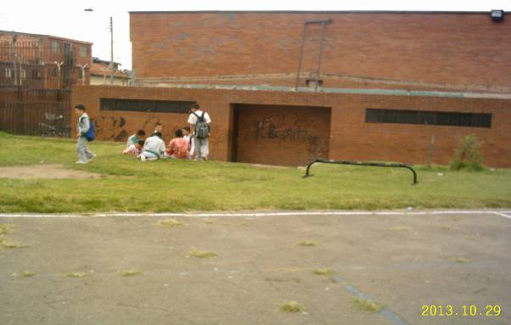 | 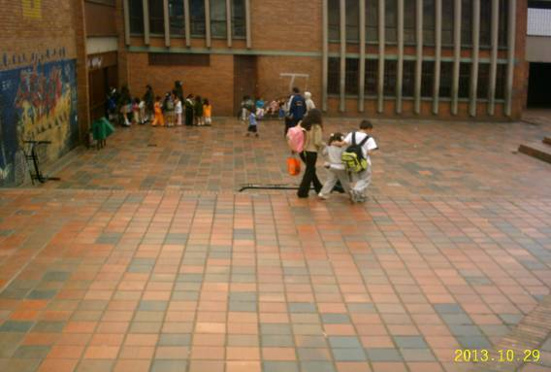
Equipamiento deteriorado | Equipamiento deteriorado
1.7.1.7. La zona para recreación de los alumnos de preescolar se encuentra deteriorada incluidos los juegos.
1.7.1.8. Las áreas de recreación activa presentan deficiencias estructurales por falta de intervención para su mantenimiento, por tanto requieren su refacción total.

MUROS Y ÁREAS DE RECREACIÓN ACTIVA DETERIORADAS
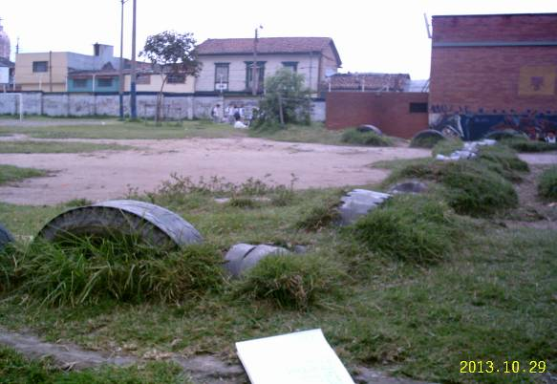 | 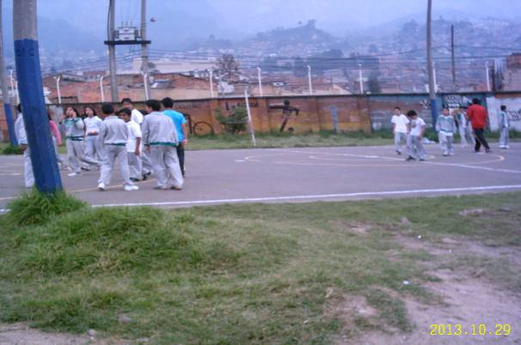
Espacios con deterioro avanzado
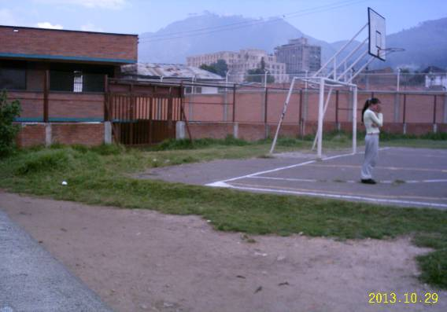 | 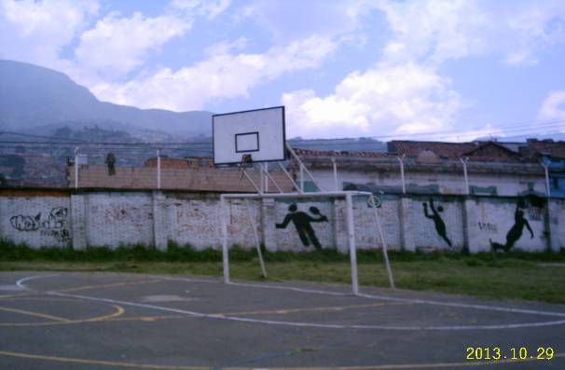
Capa de rodadura deteriorada
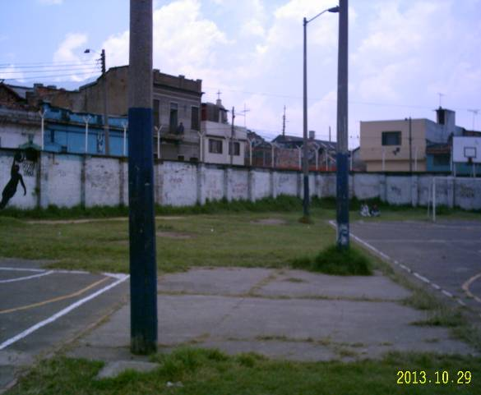 | 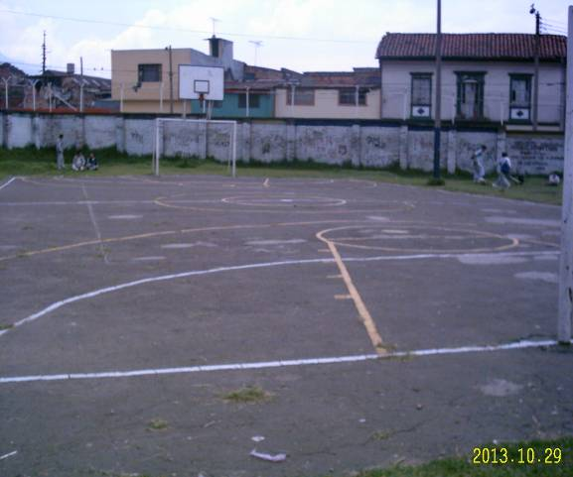
Placa cubierta por el pasto | Muro y cancha deteriorada
MUROS Y ÁREAS DE RECREACIÓN ACTIVA DETERIORADAS
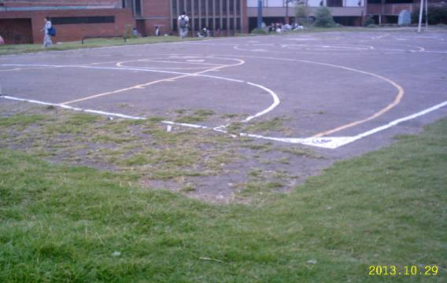 | 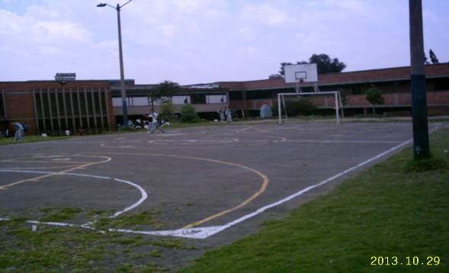
Canchas sin rebordear | Pasto invade cancha
1.7.1.9. El área de coordinación presenta humedad en las paredes por la filtración de aguas lluvias por las canales, tiene deficiencias en la ventilación y el ambiente es caluroso, el mobiliario y equipo es obsoleto y carece de una impresora que soporte los procesos y el cumplimiento adecuado de la función. El área por ser un espacio abierto, no garantiza la privacidad en la atención de padres, el archivo histórico se encuentra mal organizado y ese no debería su lugar.
ÁREA DE COORDINACIÓN
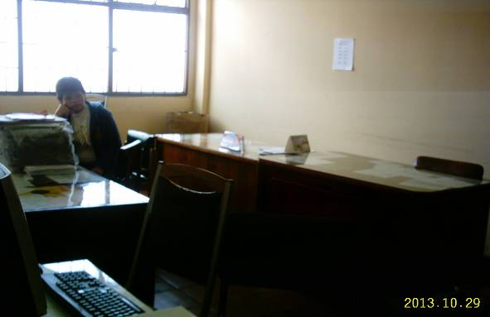 | 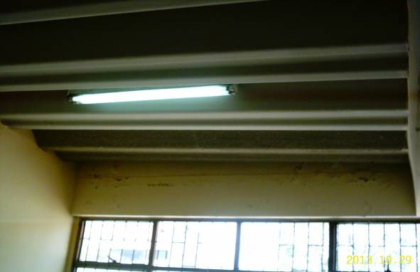
Espacio reducido del área | Humedad por filtración de las canales
 | 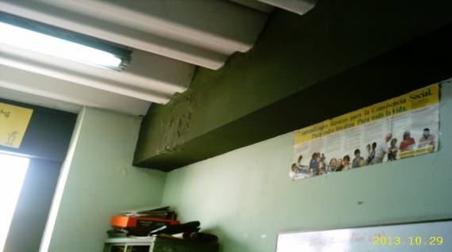
Humedad por filtración de las canales
1.7.1.10. El área de orientación presenta similares deficiencias a la coordinación, es un área estrecha donde atienden 3 orientadoras y no ofrece las condiciones mínimas para el eficiente cumplimiento del servicio.

ÁREA DE ORIENTACIÓN
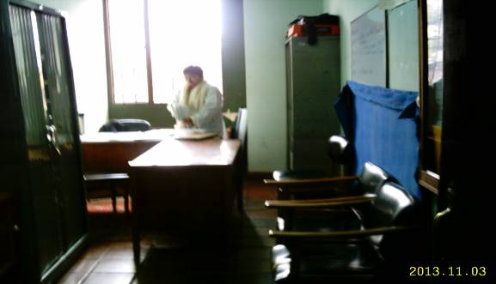 | 
Zona estrecha e incómoda para 3 orientadoras
1.7.1.11. La sala de profesores presenta deficiencias de humedad en las paredes por las canales de la cubierta, en la ventilación por falta de ventanas y las tejas de la cubierta que son de eternit y generan exceso de calor. Cuenta con 5 computadores y una impresora, protegidos por una reja y candado lo que impide el libre acceso de los docentes, situación que debe subsanarse.
SÁLA DE PROFESORES
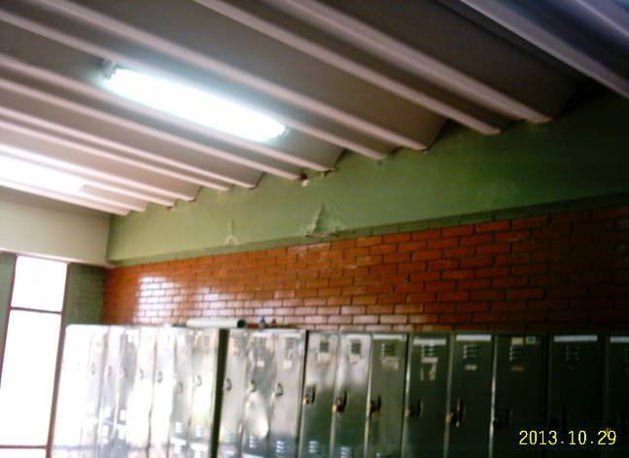 | 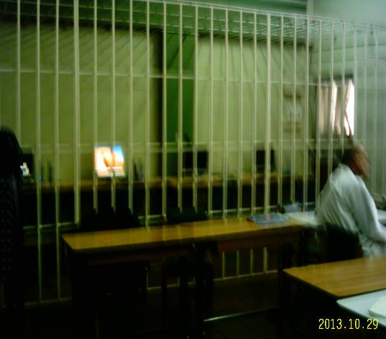
Humedad en el techo | Reja que impide el acceso a los docentes
1.7.1.12. Los salones donde funcionan las salas de sistema de primaria y bachillerato presentan deficientes condiciones de ventilación porque tampoco cuentan con ventanas, su mobiliario se encuentra en estado de obsolescencia.
1.7.1.13. Se observan fisuras y agrietamientos estructurales en el laboratorio de química, tecnología de primaria y en un salón de clase del segundo piso del Bloque B, en la cubierta general del colegio, la capacidad de desagüe de las bajantes es insuficiente, problemas con el tanque de reserva de agua y problemas generalizados del sistema eléctrico.

LABORATORIO DE TECNOLOGÍA
 | 
Fallas estructurales en el techo.
LABORATORIO DE QUÍMICA
 | 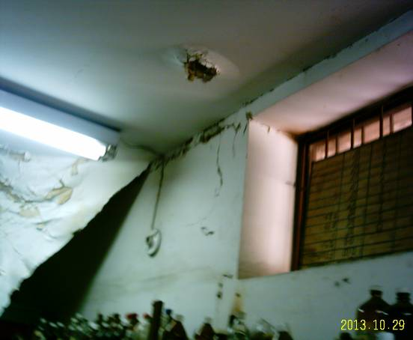
Fallas estructurales en el techo
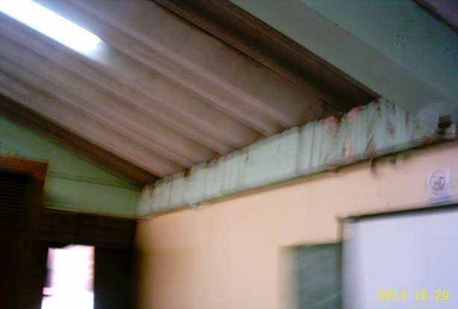 | 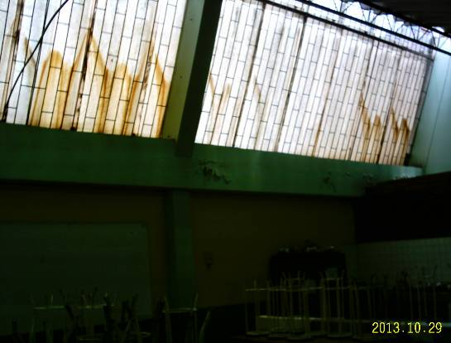
Humedad por filtración de las canales

1.7.1.14. Cableado deficiente del laboratorio de química.
Fallas estructurales en el techo por humedad
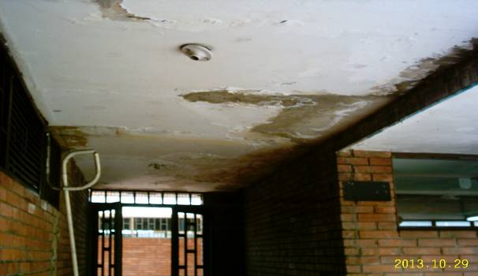 | 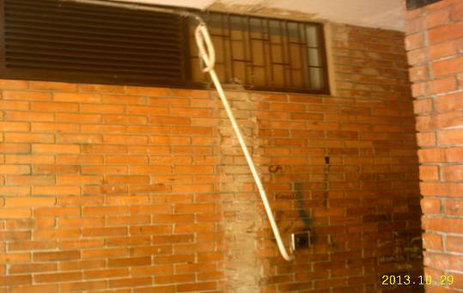
Filtración de aguas por el techo | Cableado en deficiente estado que ofrece riesgo
 | 
Muro del laboratorio sin terminar por el Consorcio PROCED
1.7.1.15. De acuerdo con la información suministrada por la IED, se encontró que en enero de 2005, el Subsecretario Administrativo de la SED, respondió a los requerimientos del Defensor del Pueblo Regional Bogotá, donde informaba que la SED suspendió el proceso de contratación para iniciar las acciones necesarias para solucionar los problemas relacionados con la legalización de los predios y la afectación por pare del Acueducto y Alcantarillado de Bogotá, que impedían obtener la licencia de construcción para la ejecución de las obras de reforzamiento estructural y mejoramiento integral. A la fecha
En marzo de 2005, el Subdirector de Plantas Físicas responde nuevamente al Defensor, informándole que la IED tendría una inversión de $ 413.3 millones dentro del plan 2004-2008, que incluye reforzamiento de la planta física y atención integral de todos sus aspectos locativos, tales como reparaciones, mantenimiento, ampliación y mejoramiento desde la cimentación hasta la cubierta, obra que no fue ejecutada.
1.7.1.16. Las obras mantenimiento de la cubierta, canales y bajantes y el muro del aula de laboratorio, que realizó el Consorcio PROCED en 2007, no fueron recibidas a satisfacción por la institución. A la fecha dichos frentes, continúan presentando serios inconvenientes para la comunidad educativa, en razón a que dichas obras de mantenimiento no han solucionado de fondo la situación de la planta física, situación que se acrecentó a finales de 2007 con los fuertes aguaceros que afectaron techos y paredes, los cuales se encuentran en lamentable estado.

Como resultado de la inspección, se concluye que es urgente y necesaria la intervención general a la planta física, para solucionar de fondo los riegos de infraestructura y adecuarla a las necesidades actuales de la institución, ya que existe obsolescencia en gran parte de los espacios

Se configura un presunto hallazgo administrativo a cargo de la Secretaría, el que debe ser explicado en la respuesta al informe preliminar.

Valorada la respuesta no es aceptada porque no satisface los requerimientos, toda vez que la evaluación concluyó que es urgente y necesaria la intervención general a la planta física, para solucionar de fondo los riesgos de infraestructura e instalaciones en general y adecuarla a las necesidades actuales de la institución, ya que existe obsolescencia en los bloques y gran parte de los espacios comunes.

Se confirma el hallazgo administrativo, para que en Plan de Mejoramiento, se determinen las acciones concretas que atiendan los requerimientos a los ítems señalados en el hallazgo de la planta física y direccionen la gestión de los colegios, las cuales serán motivo de validación, conformidad y seguimiento posterior del órgano de control.

1.8. EVALUACIÓN DE CONTROL INTERNO Y GESTIÓN DEL SISTEMAS DE INFORMACIÓN.

1.8.2. Existe deficiente servicio en las sala de sistemas.

1.8.2.1. Con base en la información reportada, en la mañana hubo 18 grupos en primaria con 650 estudiantes. La sala de sistemas posee una solución en cinco, con 20 equipos recientes lo que da un promedio de 32.5 estudiantes por equipo. En la tarde hubo 10 grupos para 404 alumnos, con un promedio de 20.2 jóvenes por equipo. Se concluye que los equipos por estudiante son insuficientes.
1.8.2.2. La sala no presenta un ambiente adecuado, el mobiliario no presta la comodidad para los estudiantes entre los módulos por lo reducido de su espacio, el cableado de los Mouse es muy corto dificultando su manejo. La sala no tiene adecuado ambiente porque genera calor excesivo, por falta ventanas para una ventilación adecuada y por las tejas de asbesto y fibra.
1.8.2.3. La sala carece de elementos como impresora, scanner, así mismo, es deficiente la iluminación con 5 balastros fuera de servicio.
1.8.2.4. El servicio de Internet es lento, no cuenta con soporte técnico suficiente.
1.8.2.5. En bachillerato, la sala de sistemas tiene 16 equipos tres de los cuales están fuera de servicio. El servicio se prestó a 650 estudiantes de la jornada de la mañana, con un promedio de 50 alumnos por equipo, y 570 en la tarde, 43.8 alumnos por computador, cifras que no permiten el adecuado aprendizaje de los estudiantes.
1.8.2.6. Existe obsolescencia en los equipos. Siete tienen disco de 20 GB y memoria Ram de 64 Mb lo que los hace muy lentos para las prácticas y seis 64 Mb, requiriendo memoria de 1 Gb.
1.8.2.7. El aula no cuenta con impresora y el scanner está fuera de servicio.
1.8.2.8. El servicio de Internet es lento, no cuenta con soporte técnico suficiente.
1.8.2.9. La sala no cuenta con textos de informática ni láminas de hardware.
1.8.2.10. Las mesas de madera de los computadores y centro de la sala son obsoletas, no se ajustan al diseño para centro de cómputo.
1.8.2.11. Las sillas largas tipo butaca no son ergonómicas para los estudiantes, por tanto son obsoletas.
1.8.2.12. La sala no tiene adecuado ambiente, genera calor excesiva por falta ventanas para una ventilación adecuada y por las tejas de asbesto.
1.8.2.13. Las instalaciones eléctricas son defectuosas, tiene además 2 balastros dobles fuera de servicio.
1.8.2.14. Los requerimientos para la solución de todas las deficiencias presentados a la administración por los docentes desde el año 2005, no han sido atendidos.

1.8.3. La información de los estudiantes se controla con la aplicación que para el efecto ha dispuesto la Secretaría de Educación. Existen problemas de soporte técnico telefónico para internet

1.8.4. La información de biblioteca se lleva en archivos de Excel, no se cuenta con un aplicativo acorde para manejar dichos inventarios, los cuales tampoco se encuentran valorizados con fecha de ingreso.

Se presenta un presunto hallazgo administrativo que debe atender la institución y la SED para aplicar las acciones correctivas que controlen las deficiencias observadas.

Valorada la respuesta, se encuentra que no aborda todas las debilidades presentadas en el hallazgo. Por lo tanto. Se confirma el hallazgo administrativo, para que en Plan de Mejoramiento, se determinen acciones técnicas concretas que atiendan cada uno los requerimientos a los ítems señalados en el hallazgo, que buscan un mejor servicio educativo.

1.9. EVALUACIÓN Y CONCEPTO DE CONTROL INTERNO Y GESTIÓN DE LA GESTIÓN .AMBIENTAL

1.9.1. En la IED, se trabaja el tema ambiental, sin embargo se presentan aspectos en los que debe ajustarse la gestión.

1.9.1.1. El tema debe tener el enfoque sistémico de la gestión ambiental. Aunque existen propuestas, el PEI se encuentra desactualizado desde 1995, por tanto no se articuló con el Plan de Educación Sectorial. (Política, objetivos, programas, proyectos y metas establecidas) 2004-2008, tampoco está articulado con el nuevo Plan de Educación Sectorial. La inclusión en el PEI de los Proyectos Ambientales Escolares PRAES, la conformación de los Comités Ambientales Escolares y el ahorro de los servicios tampoco se ha tenido en cuenta.
1.9.1.2. Entre los principios pedagógicos el PEI no se considera la cultura ambiental y los recursos ambientales. El plan de áreas fundamentales retoma el artículo 23 de la ley 115/94, correspondiente al medio ambiente. Numeral 3.3. No se hace referencia a la ley 909 de 1993, al acuerdo 197 de 2005, que estableció la Semana Distrital del Medio Ambiente, al Acuerdo 19 de 1996 del Concejo de Bogotá que adoptó el Estatuto General de Protección Ambiental del D.C., al Decreto Distrital 673 de 1995 y al Decreto Distrital 061 de 2003 por el cual se adopta el Plan de Gestión Ambiental del D.C.
1.9.1.3. En el numeral 3.4., áreas optativas, Ciencias y Tecnologías Naturales, se señala Ciencias Naturales y Educación Ambiental, solo hasta el grado noveno.
1.9.1.4. El tema ambiental se incluye en los proyectos pedagógicos transversales, sin embargo la asignación y la ejecución de recursos provenientes del presupuesto del colegio es nula, lo que se convierte en una gran militante para la ejecución y cumplimiento de las acciones propuestas.
1.9.1.5. Se encuentra formulación de proyectos, pero no priorización del presupuesto participativo para su puesta en marcha.
1.9.1.6. En 2006 el plan de área de Ciencias Naturales jornada de la mañana, propuso el proyecto El Colegio, Una Ventana Ambiental, el cual fue retomado para 2007, y que desarrolló algunas actividades en el primer semestre, entre ellas un taller con asesoría de Aseo Capital sobre el reciclaje. De las actividades propuestas en el segundo semestre no hay informe de realización.
1.9.1.7. Los proyectos se han enfocado hacia el reciclaje y el manejo de residuos sólidos, sin considerar el desarrolla con el entorno local de la institución.
1.9.1.8. No se producen informes finales de la gestión de los proyectos formulados en el Plan de Aula.
1.9.1.9. Los PRAES no reciben el suficiente apoyo institucional, tampoco se encuentran inscritos en los proyectos SED. Las escasas actividades definidas como conservar los espacios físicos para evitar el deterioro y propiciar un ambiente sano, apuntan al objetivo pero no hay suficiente evidencia de su cumplimiento en las vigencias 2006 y 2007.
1.9.1.10. Aunque se evidenció apoyo de entidades como Aseo Capital y Jardín Botánico, no existe cooperación institucional para el cumplimiento de los PRAES académicos formulados.
1.9.1.11. No se ha constituido el Comité Ambiental, para que lidere la gestión ambiental institucional.
1.9.1.12. La IED no cuenta con estudios de consumo, así como tampoco con programas de ahorro y uso racional de los servicios públicos.
1.9.1.13. El Plan Operativo se enfoca a la parte académica, sobre la gestión ambiental es escasa su referencia. Hay deficiencia en los recursos y en el cronograma de ejecución. Revisado el presupuesto y los proyectos de inversión aprobados para la vigencia 2006, se encuentra que dada la importancia del tema los recursos asignados son muy escasos.
Se presenta un presunto hallazgo administrativo que debe atender la institución para continuar fortaleciendo la cultura ambiental.

Valorada la respuesta, se encuentra que no aborda todas las debilidades presentadas en el hallazgo. Por lo tanto. Se confirma el hallazgo administrativo, para que en Plan de Mejoramiento, se determinen acciones técnicas concretas que atiendan cada uno los requerimientos a los ítems señalados en el hallazgo, que buscan un mejor servicio educativo.

1. RESULTADOS DE LA AUDITORÍA COLEGIO JOSÉ JOAQUIN CASTRO MARTÍNEZ INSTITUCIÓN EDUCATIVA DISTRITAL IED
1.1. EVALUACIÓN ESTRATEGIA Y PLAN DE MEJORAMIENTO CONTROL FISCAL DE ADVERTENCIA.
1.1.1. Estrategia y Plan de Mejoramiento resultado del control de advertencia sin definir por parte de la Institución.
Mediante comunicación No. 018281 del 17 de agosto de 2006, El contralor de Bogotá D.C., formuló al Alcalde Mayor de Bogotá, Control Fiscal de Advertencia sobre la gestión de las Instituciones Educativas Distritales.
Con la comunicación No. 2-2006-36092 del 12 de septiembre de 2006, el Alcalde Mayor de Bogotá D.C., dio respuesta al Contralor de Bogotá D.C., señalando las instrucciones necesarias impartidas a la SED para que de manera coordinada con las Instituciones Educativas Distritales referidas o no en el Control Fiscal de Advertencia dieran respuesta y adoptaran las medidas encaminadas a evitar el impacto negativo de las verificaciones administrativas, fiscales y legales expuestas y definieran la estrategia prioritaria para solucionar los aspectos problemáticos mencionados en el Control Fiscal de Advertencia.
Se encontró que la Oficina de Control Interno de la SED ejerció permanente comunicación con las IED sobre el tema y aunque el Consejo Directivo no diseñó la estrategia ni formuló el plan de mejoramiento para abordar las no conformidades del Control Fiscal de Advertencia, el Rector ha venido adelantando reformas reglamentarias por medio de Resoluciones para el mejoramiento de los elementos del Sistema de Control Interno. En vigencia 2006: Adopción del Manual de Control Interno, MECI y MECI contable, Acta de Procedimiento de Mermas del Comité de Inventarios. En Vigencia 2007: Reglamento para el Gobierno Escolar y Otros Estamentos, Algunos Aportes ambientales PRAE, Reglamento para la elección del Personero, Guía para la Elaboración del Plan Operativo Anual POA, Cronograma de Implementación del MECI, Reglamento para el uso del Software, Constitución y Manejo de la Caja Menor, Acta de Creación del Comité de Inventarios, 2008, Planes de Mejoramiento Complementado con indicadores, Políticas Externas de Administración de Riesgos, Proceso de Evaluación e Implementación de Indicadores del Modelo MECI, Funcionamiento y Operación. Se concluye que la administración se orientó a cumplir con la gestión ordenada por el despacho del Alcalde Mayor.
No obstante el avance evidenciado, se hace necesario fortalecer las siguientes acciones de mejoramiento.
1.1.1.1. Los actos administrativos deben ser refrendados por el Consejo Directivo como órgano competente mediante acuerdos.
1.1.1.2. Los actos administrativos deben contemplar el cronograma de implementación y monitoreo de las decisiones adoptadas y los reportes de resultados al órgano directivo.
Se presenta un presunto hallazgo administrativo a ser explicado por los órganos de dirección y administración del colegio en su respuesta.
Evaluada la respuesta de la SED, se encuentra que los canales de comunicación deben garantizar la retroalimentación oportuna de la información con los colegios, que evite la duplicidad de esfuerzos. La IED aceptó el hallazgo. Es necesario que el Control de advertencia se profundice como mecanismo preventivo en las instituciones educativas y que se deje evidencia documental de lo actuado en el tema, desde el nivel central y los colegios. Por tanto, se confirma el hallazgo administrativo, para que se precisen las acciones complementarias que ha propuesto la Secretaría en su respuesta, las que a su vez deben incluirse en el Plan de Mejoramiento a presentar, para validación, aprobación y seguimiento posterior por parte del órgano de control.

1.2. EVALUACIÓN DE CONTROL INTERNO Y DE GESTIÓN DEL CONSEJO DIRECTIVO.
1.2.3. La IED cuenta con el cronograma para la implementación del Modelo Estándar de Control Interno MECI, pero no ha implementado el sistema.
El Decreto 1599 de 2005 reglamentó la adopción e implementación del Modelo Estandar de Control Interno MECI en las entidades del Estado y el Decreto 2913 de julio 31 de 2007 unificó el plazo dado en la Ley 872 de 2003 para la implementación del Sistema de Gestión de la Calidad y el MECI para el 18 de diciembre de 2008 y que también adoptó la Contaduría General de la República para la implementación del Modelo de Control Interno Contable MCICO según Resolución 393 del 28 de septiembre 2007.
A la fecha el colegio con comunicación del 9 de Febrero de 2008, adjuntó Resolución de rectoría del 30 de mayo de 2007 por la cual se adoptó el Sistema MECI incluyendo el cronograma de implementación que permitirá a controlar y monitorear el cumplimiento de las etapas definidas, dando cumplimiento al requerimiento de la Subsecretaría de Planeación y Finanzas de la SED, que envió comunicación a los gerentes de los Cadeles el 26 de Noviembre de 2007 y a los rectores el 16 de enero de 2008, requiriendo el cronograma antes del 5 de febrero e impartiendo las correspondientes instrucciones para adelantar las tres etapas así: 1: Planeación del diseño e implementación del MECI: Elaboración del autodiagnóstico con la aplicación de las encuestas del Departamento Administrativo de la Función pública en los diferentes niveles administrativos y formulación del plan de acción, 2: Diseño e implementación del MECI: ejecución del plan de acción para los subsistemas: Control Estratégico, Componentes. Ambiente de Control, Direccionamiento Estratégico y Administración de Riesgos, Control de Gestión, Componentes: Actividades de Control, Información y Comunicación y Pública y Control de Evaluación con sus componentes, Autoevaluación, Evaluación Independiente y Planes de Mejoramiento, 3. Elaboración del Normograma: Identificación de las normas constitucionales, jurisprudencia, leyes, decretos, directivas presidenciales, acuerdos, resoluciones, circulares, reglamentos, manuales y procedimientos internos.
1.2.3.1. A pesar de cumplir con lo anterior, la adopción del MECI, MCICO y Gestión de Calidad, se deben someter a ratificación mediante acuerdo del Consejo Directivo como órgano competente para la reglamentación del Control Interno. A rectoría le corresponde la implementación de los tres sistemas al 18 de diciembre de 2008. No hacerlo oportunamente, pone en riesgo la implementación de los sistemas ordenados por la ley y expone la institución a sanciones e incumplimiento de los principios de la función administrativa.

Se configura un presunto hallazgo de carácter administrativo a ser explicado y tenido en cuenta por la administración y la SED a través de la Subsecretaría de Planeación y Finanzas y la Oficina de Control Interno, según su competencia.

Evaluada la respuesta, se considera pertinente las anotaciones presentadas, las cuales deben ser socializadas con los colegios, en razón a que adelantan de manera independiente de la SED y sin articulación, el proceso adopción e implementación del MECI, MECICO y Gestión de Calidad. En consideración de lo anterior se confirma el hallazgo administrativo para que se precisen y articulen las acciones complementarias que ha propuesto la Secretaría en su respuesta, las que a su vez deben incluirse en el Plan de Mejoramiento a presentar, para validación, aprobación y seguimiento posterior por parte del órgano de control.

1.2.4. Debilidades en el manejo y control del riesgo, elemento fundamental del sistema de control interno.

Se cumple parcialmente el parágrafo Único del artículo 1º y al literal a) del artículo 2º de la Ley 87 de 1993, en concordancia con el articulo 4º del Decreto 1537 de 2001. Administración de Riesgos.

Se encontró desactualización en el mapa de riesgos para la vigencia 2006 y 2007, componente definido desde la Ley 87 de 1993 que no se ha implementado adecuadamente y que contempla el MECI. A la identificación y actualización anual de los riesgos que no está clasificada por áreas y procesos, no se le formuló acciones de administración para mitigarlos, tampoco fueron priorizadas ni incluidas en el Plan Operativo. En consecuencia no existen acciones para administrar los riesgos y de monitoreo para controlarlos, por lo tanto persisten, a pesar de la gestión que desde el nivel central realiza la Oficina de Control Interno. Dicha oficina solicitó a la institución en diciembre de 2006, la adecuación de los riesgos identificados y la aplicación del instructivo remitido, donde se señale el tiempo específico para la ejecución de la actividades señaladas.

La observación se considera un presunto hallazgo administrativo a ser tenido en cuenta por la administración. En igual sentido se comunica a la SED, para que la IED sea soportada en el tema.

Valorada la respuesta, se observa que el apoyo en el monitoreo y seguimiento de los Mapas de Riesgos por parte de la Oficina de Control Interno requiere direccionamiento para su debida articulación con los Presupuestos con Participación, el Plan de Compras, de Contratación, el Plan Operativo y la Auto Evaluación Institucional, que permita conocer los resultados de la gestión, de lo cual deben quedar los soportes documentales correspondientes. Se confirma el hallazgo administrativo para que se precisen y articulen las acciones complementarias que ha propuesto la Secretaría en su respuesta, las que a su vez deben incluirse en el Plan de Mejoramiento a presentar, para validación, aprobación y seguimiento posterior por parte del órgano de control.

1.2.5. Debilidades en la estructura orgánica, adopción técnica de planes, procedimientos e indicadores.

La Ley 87 del 29 de noviembre de 1993 definió en el artículo 1 el Control interno como “el sistema integrado por el esquema organizacional, y el conjunto de los planes, métodos, principios, normas, procedimientos y mecanismos de verificación y evaluación”. Así mismo el Decreto 992 del 21 de mayo de 2002 en el artículo 10. Funciones del Consejo Directivo literal e) le asignó la competencia de “reglamentar los procedimientos presupuestales, las compras, la contratación de servicios personales, el control interno, el manejo de inventarios y el calendario presupuestal, con sujeción a las normas vigentes”. (El subrayado es nuestro).

La Directiva Presidencial No. 01 del 29 de Enero de 1997 igualmente expresó: (…) “Sin embargo, también son responsables del control interno quienes ejerzan funciones de dirección y de mando, en los diferentes niveles de jerarquía y en general quienes reciban funciones por delegación (...)”.

De las normas citadas se desprende que como competencia y responsabilidad del Consejo Directivo la implementación adecuada del sistema de control interno institucional.
1.2.5.1. De acuerdo con la información examinada, para hacer más dinámica la gestión, la estructura organizacional debe ajustarse para que ubique el Revisor Fiscal, el Contralor Escolar, el Comité de Presupuesto Participativo y el Comité de Sostenimiento Contable en línea con el Consejo Directivo, el Personero, Consejo de Estudiantes, los Comités de Convivencia, Evaluación y Promoción, Ambiental y de Prevención y Desastres con el Consejo Académico y el Contador con Rectoría.
1.2.5.2. El mejoramiento institucional, debe considerar que el Consejo no ha provisto la reglamentación de procedimientos internos para adelantar los procesos electorales: convocatoria y elección y acreditación de delegados al Consejo Directivo, conformación del Consejo Académico, elección de Personero, Contralor Escolar, Comités de Presupuestos Participativos, Evaluación y Promoción, Convivencia, Ambiental, Prevención y Desastres, Sostenimiento Contable. Tampoco los procedimientos para la formulación y actualización anual del plan de riesgos de los diferentes procesos académicos y administrativos, de mantenimiento preventivo y predictivo de planta física, plan anual de compras, de contratación, aprobación del presupuesto, plan anual mensualizado de caja y de gastos, caja menor, devolución de costos académicos, contratación, interventoría y supervisión de contratos, manejo de almacén e inventarios, atención de solicitudes, quejas, reclamos y derechos de petición, presentación de informes de gestión periódicos y anuales académicos y administrativos al rector y al Consejo, entre ellos del servicio de orientación, refrigerios, cobertura anual de alumnos, cumplimiento de los programas de gratuidad, útiles escolares, subsidios condicionados a la asistencia escolar y escuela ciudad escuela.

Estos elementos de control interno son esenciales. Al abordar el tema, se debe considerar que los procedimientos misionales y de soporte, requieren delimitar los niveles de autoridad y responsabilidad, de la aplicación de una metodología que cuente con el soporte técnico requerido, es decir que su formulación incluya determinar objetivo del procedimiento, base legal, descripción consecutiva de actividades, denominación de cargos que intervienen, diagramas de flujo, definición de controles preventivos y correctivos, indicadores, formatos utilizados con instructivo para su diligenciamiento e informes de gestión para su seguimiento y evaluación. Los mismos, deben adoptarse mediante acuerdo del Consejo Directivo o resolución del Secretario de Educación como representante legal, de acuerdo a las competencias legales asignadas. El cumplimiento de estos requisitos técnicos incidirá positivamente en la gestión de los procesos y en el sistema de control interno institucional.
1.2.5.3. Así mismo se debe considerar con la coordinación y soporte de la SED, la adopción formal y/o actualización del manual de indicadores de gestión institucional, académicos, financieros y presupuestales y su correspondiente aplicación como componente de la evaluación institucional de la gestión y la rendición de cuentas.
No contar con estos elementos, afecta la efectividad, eficiencia y calidad del sistema de control interno, por lo tanto no ofrece un nivel de garantía y confianza razonables.
Las no conformidades descritas, constituyen un presunto hallazgo de carácter administrativo, a ser tenido en cuenta por la administración. En igual sentido se comunica a la SED, para que la IED sea apoyada en este cometido.
Las acciones propuestas por el nivel central en su respuesta, requieren su inclusión en el Plan de Mejoramiento a presentar, para validación, aprobación y seguimiento posterior por parte del órgano de control. Se confirma el hallazgo administrativo.

1.2.7. Mejoramiento de la evaluación institucional anual.
Las normas vigentes señalan que las instituciones educativas deben hacer la evaluación institucional anual como una función del Consejo Directivo, en la cual también debe participar el Consejo Académico. La Ley 115 del 8 de febrero de 1994, lo estipuló en su artículo 84 a cargo del Consejo Directivo, para “el personal docente y administrativo, los recursos pedagógicos y de Infraestructura física, para propiciar el mejoramiento de la calidad educativa que se imparte”; en el artículo 143, estableció en las funciones del Consejo Directivo, inciso j) Participar en la evaluación de los docentes, directivos docentes y personal administrativo de la institución. En el artículo 145 se determina que el Consejo Académico se debe reunir periódicamente para participar entre otras actividades, en la evaluación institucional. La Ley 715 ratificó la evaluación como una función de gestión asignada al rector como parte integrante y fundamental del Consejo. Si bien es cierto, que la Corte constitucional declaró inexequible la evaluación para el personal docente, el complemento del articulado quedó vigente y debe darse su estricto cumplimiento. (El subrayado es nuestro).
1.2.7.1. La evaluación se adelanta con los formatos diseñados por la SED, que no consideran la evaluación de procesos como presupuesto con participación, el manejo de los inventarios, los sistemas de información académica, ni la gestión ambiental.
1.2.7.2. Para la vigencia 2006 y 2007, la autoevaluación institucional de los procesos académicos y administrativos no fue considerada en las instancias pertinentes, Consejo Directivo y mucho menos con la participación del Consejo Académico, la misma se limita a diligenciar los formatos de la SED y a remitirlos a la instancia pertinente. No cumplirla según la estipulación normativa, restringe la participación del órgano directivo y del Consejo Académico como órgano consultivo, no les permite conocer como debieran, el resultado alcanzado de los procesos institucionales, el personal docente asignado a la institución, las necesidades, las novedades presentadas para su provisión oportuna, así como tampoco participar en el reconocimiento de su labor y sus derechos y no definir al rector las políticas en ese sentido. Adicionalmente, igual situación se encuentra frente al personal administrativo, de no tener acceso y conocer situaciones que afectan las relaciones interpersonales de servidores docentes y administrativos con la rectoría en cabeza de la administración y los estamentos educativos, por sobrecarga de trabajo en los diferentes cargos y no contribuir a presentar los requerimientos ante la instancia pertinente de manera oportuna.

Otra consecuencia significativa de la evaluación institucional sin la participación del gobierno escolar, es no interactuar colectivamente en el proceso de diagnóstico, planeación y evaluación de la gestión y el resultado de temas sensibles como las necesidades de recursos pedagógicos, de la infraestructura de la planta física, del manejo de almacén, presupuesto, programas de gratuidad, útiles escolares, subsidios condicionados a la asistencia escolar, escuela ciudad escuela, refrigerios, para aportar soluciones en el plan operativo que también es de su competencia (Decreto 1860 artículo 15, numeral 5º.), y en representación de los estamentos educativos que representan los consejeros.
Por último, se requiere que la evaluación institucional anual se articule con el plan anual de riesgos, las necesidades anuales de las áreas, el presupuesto anual con participación y el plan operativo institucional. La metodología que se adopte debe garantizar plenamente el control y monitoreo de la ejecución del POA y la evaluación de los resultados institucionales anuales y el avance de la política educativa en términos de calidad del servicio educativo.
Se presenta un presunto hallazgo administrativo a ser considerado por la institución y la SED.
Se avala el esfuerzo del nivel central por promover la obligación de evaluar la gestión en las Instituciones. No obstante, dicha evaluación no tiene la oportunidad requerida por que no se realiza al final, sino al inicio de la vigencia. Aparte de optimizar los formatos, es necesario articularla con la actualización del Plan de Manejo de Riesgos, la aprobación del presupuesto con participación y la formulación del Plan Operativo antes de finalizar la vigencia. Se confirma el hallazgo administrativo para que se precisen, articulen y socialicen las acciones complementarias que ha propuesto la Secretaría en su respuesta, las que a su vez deben incluirse en el Plan de Mejoramiento a presentar, para seguimiento posterior por parte del órgano de control.
1.3. EVALUACIÓN DE CONTROL INTERNO DE LA PARTICIPACIÓN DE LOS ESTAMENTOS EDUCATIVOS EN EL GOBIERNO ESCOLAR.
1.3.4. Derecho de Petición No. 1177-2007.
En ejecución de la auditoría, se dio trámite a la petición presentada donde se ponen en conocimiento irregularidades en la contratación de obras civiles en colegios de la localidad, entre ellos la institución. Mediante comunicación 34100-4692 del 17 de marzo de 2007, se solicitó al Secretario de Educación los soportes de la información sobre dichas obras, así como su estado de avance, los inconvenientes presentados y las soluciones dadas, junto con el cronograma de ejecución y finalización.
La SED respondió con oficio No. S-042747 del 2 de abril de 2008 precisando: “En lo que se refiere a los colegios José Joaquín Castro Martínez y José Acevedo y Gómez, una vez revisados nuestros archivo y bases de datos de obras, pudimos corroborar que por parte de la SED-Subdirección de Plantas Físicas, no se han ejecutado en estos obras de infraestructura”. Sin embargo, está la posibilidad que se hayan efectuado obras por medio de recursos destinados por el Fondo de Servicios Educativos cuyo fin el mantenimiento preventivo y correctivo menor de los colegios y son contratados directamente por los directivos docentes”.
La información suministrada por la Subdirección de Plantas Físicas no es consistente con la documentación entregada por la IED. Se encontraron comunicaciones de la SED, que comprueban la programación para reforzamiento de la Sede B San Vicente Sur Oriental, la cual a la fecha no se ha ejecutado y tampoco se ha dado respuesta ni información pertinente a la Institución que justifique las razones para no haber realizado la intervención programada. El resultado se presenta en el componente de contratación Numeral 1.6 del presente informe.
La situación administrativa encontrada, se configuró en un presunto hallazgo administrativo, responsabilidad de la Institución Educativa del cual deben dar explicación suficiente, las instancias señaladas.
Valorada la respuesta, se confirma el hallazgo administrativo para que la SED, precise, articule y socialice con la institución las acciones que ha adelantado y las que se adelantarán en las etapas precontractual y contractual y que deben culminar con el reforzamiento de la planta física que demanda urgente intervención, para ponerla a tono con la modernización de los colegios que ejecuta el nivel central. Dichas acciones deben ser incluidas en el Plan de Mejoramiento a presentar para valoración, conformidad y seguimiento posterior por el órgano de control.
1.4. EVALUACIÓN SISTEMA DE CONTROL INTERNO y GESTIÓN PRESUPUESTAL.
1.4.1. Aspectos a mejorar en la aprobación de los presupuestos participativos.
Sobre este tema se encuentra que el Presupuesto Orientado a Resultados – POR, es una herramienta gerencial que asigna la totalidad de los recursos de inversión y funcionamiento, con base en las políticas públicas previamente establecidas por la administración y orienta el proceso de asignación prioritaria de recursos institucionales, a hacer más eficiente y efectiva la asignación del gasto para lograr resultados y beneficios sociales y el mejoramiento de la calidad de vida de los habitantes de la ciudad.
La SED diseñó la estrategia de Presupuestos con Participación en los colegios Distritales de Bogotá emprendida por la SED desde el año 2005, articulada con el eje de Gestión Humana del Plan de Desarrollo “Bogotá Sin Indiferencia”, se fijo como objetivos hacer efectivo el principio de participación y conducirlas gradual y progresivamente a generar una cultura de planeación para avanzar en el fortalecimiento de las diferentes instancias. Así mismo están definidos como instrumento de planificación anual para priorizar las necesidades del colegio, democratizar el gasto y fortalecer la gestión institucional para el manejo y cuidado de los recursos, promoviendo el acceso de la comunidad educativa a las decisiones sobre la destinación de los recursos presupuestales del Fondo de Servicios Educativos, el seguimiento al cumplimiento de las metas pactadas y su articulación con la inversión y las prioridades de la política educativa, planes, programas y proyectos.
El colegio debe mejorar el proceso de Presupuesto con Participación en los siguientes temas, que forman parte de la metodología establecida:
1.4.1.1. El Consejo Directivo debe asumir el rol de Comité de Impulso y establecer con oportunidad para el segundo semestre de la vigencia, el cronograma que permita cumplir con las actividades de las cuatro fases definidas para el proceso: 1. Información y motivación a todos los estamentos. 2. Organización y deliberación. Elegir los representantes de los estamentos educativos al Comité de Impulso e instalarlo para deliberar sobre el presupuesto del Fondo. Por la naturaleza de sus funciones en la formulación del proyecto de presupuesto, el Rector, el Auxiliar Financiero y el almacenista deben formar parte de dicho comité. 3. Decisión. Garantizar la participación del Comité y tomar las decisiones en forma colegiada, formulando el proyecto de presupuesto que será puesto a consideración y aprobación del Consejo Directivo, que deberá cumplir con los principios de transparencia, publicidad y economía. 4. Seguimiento, evaluación y rendición de cuentas semestralmente.
1.4.1.2. Del cumplimiento de cada una de las fases deben quedar los soportes en las sesiones del Comité y en el Consejo Directivo, que permitan documentarlo y hacerle seguimiento posterior por parte de los entes de control.
1.4.1.3. Para contribuir al éxito del proceso, es conveniente la participación del Contador y del Revisor Fiscal quien ejercerá su función evaluadora y formulará las observaciones respectivas.
1.4.1.4. Paralelamente a la aprobación del presupuesto, se debe elaborar el Plan Anual de Compras, El Plan de Contratación, el Plan de Mantenimiento Preventivo y Predictivo y el Plan Anual Mensualizado de Caja.
1.4.1.5. Se requiere el acompañamiento presencial durante el proceso del nivel central con apoyo efectivo del Cadel.
La observación constituye un presunto hallazgo administrativo orientado a la implementación de acciones correctivas, por parte de la dirección y administración del colegio y el nivel central.
La respuesta presentada no referencia el numeral 1.4.3. Aspectos a mejorar en la aprobación de los presupuestos participativos, sino al numeral 1.4.1.
La observación sobre los Presupuestos Participativos es puntual y específica y la respuesta no satisface los requerimientos del hallazgo formulado. En consecuencia y por la relevancia de los Presupuestos Participativos que impulsa y debe profundizar la SED en los colegios, se confirma el hallazgo administrativo para que el nivel central se ocupe de determinar en el Plan de Mejoramiento, las acciones que atiendan entre otros, los cinco ítems señalados, las cuales serán motivo de validación y conformidad por parte del órgano de control.
1.4.6. Aspectos de control interno a mejorar en el proceso presupuestal.
1.4.6.1. No se lleva el archivo con base en la tabla de retención documental, la información documental soporte del proceso presupuestal no se encuentra empastada para garantizar su preservación y posterior consulta, así mismo no está organizado debidamente el archivo contractual incluido el proceso precontractual de convocatorias, propuestas y ofertas presentadas y proceso de evaluación y selección.
1.4.6.2. El auxiliar financiero no presenta al Consejo Directivo, informes de gestión consolidados al final de la vigencia sobre la ejecución de los ingresos y gastos de los recursos transferidos por el nivel central, en cumplimiento de los programas de útiles escolares, gratuidad, subsidios condicionados a la asistencia escolar, escuela ciudad escuela y fondos de reposición. Lo anterior, permitiría al órgano de dirección, ajustar su planeación, programar el presupuesto orientado a resultados, enriquecer la evaluación institucional y medir la cobertura institucional y el cumplimiento de los programas y la política educativa del Plan de Desarrollo de la Administración.
1.4.6.3. El auxiliar financiero no presenta al Consejo Directivo, información del perfeccionamiento, ejecución y cumplimiento de los ingresos por concepto del arrendamiento de los espacios para tienda escolar, necesarios si se considera que corresponde al órgano directivo la supervisión del contrato.
14.6.4. No se presentan informes por fuentes de uso para los gastos de Mantenimiento de la Entidad, que muestre los recursos ejecutados de los fondos de reposición transferidos por la SED y los gastados por recursos propios.
1.4.6.5. La ejecución de los proyectos de inversión es deficiente, afectando los proyectos aprobados y los recursos definidos, los cuales fueron objeto de modificaciones afectando con ello programas sensibles y necesarios para los estudiantes.
1.4.6.6. La asesoría, seguimiento, y control al proceso presupuestal por parte del revisor fiscal debe mejorar.
1.4.6.7. El área de presupuesto no cuenta con la matriz de riesgo, necesaria para el proceso de mejoramiento.
1.4.6.8. El auxiliar financiero asignado por la SED cumple funciones en dos IED, lo que no garantiza la continuidad de gestión presupuestal.
Las debilidades observadas se presentan por deficiencias del sistema de control interno y también por la desactualización del plan de manejo de los riesgos del área, configurando un presunto hallazgo administrativo a ser explicado por la administración en su respuesta. En igual sentido se pondrá en conocimiento de la SED.

Se confirma el hallazgo administrativo para que la Dirección Financiera se ocupe de determinar en el Plan de Mejoramiento, las acciones concretas que atiendan los ítems señalados en el hallazgo, las cuales serán motivo de validación y conformidad por parte del órgano de control.

1.5. EVALUACIÓN SISTEMA DE CONTROL INTERNO ESTADOS CONTABLES – INVENTARIOS.
1.5.10. Para el manejo de la caja menor, la IED no se ajusta a la norma de régimen especial aplicable
El Decreto 1857 del 3 de agosto de 1994 aún vigente, es una norma expedida por él ejecutivo como máxima autoridad administrativa, de régimen especial aplicable a los Fondos de Servicios Docentes hoy Fondos de Servicios Educativos. Dicha norma establece en el Artículo 13. Caja menor para sufragar gastos de carácter urgente e imprescindible, “definidos por el Consejo Directivo. Parágrafo. La ordenación de la caja menor estará a cargo del rector o director. (El subrayado es nuestro). De la interpretación de la norma es claro, que el Consejo define mediante acto administrativo los rubros que se afectarán y las cuantías para atender los gastos de carácter urgente e imprescindible y que al rector le corresponde la ejecución y ordenación de los gastos por dichos conceptos.
Por ser una norma aplicable específicamente a las instituciones educativas, es de obligatorio cumplimiento y debe estar armonizada con la Resolución 1602 en los aspectos que no le sean contrarios. Dicha resolución de la Secretaría de Hacienda, del 10 de diciembre de 2001, por la cual se adopta el manual de programación, ejecución y cierre presupuestal de las entidades que conforman el presupuesto anual del Distrito Capital, entre ellas la Secretaría de Educación Distrital, prescribió en el numeral 3.9 el manejo de las cajas menores, señalando que son fondos renovables cuya finalidad es atender erogaciones de menor cuantía que tengan el carácter de situaciones imprevistas, urgentes, imprescindibles e inaplazables para la buena marcha de la administración. Las cajas menores se constituirán para cada vigencia por el representante legal de cada organismo o entidad. (Subrayas nuestras).
Dicho lo anterior, en el ejercicio fiscal se constató que el manual de caja menor expedido sin fecha por la Dirección Financiera de la SED, determina en el numeral 2 CONSTITUCIÓN. ”Los Centros educativos pueden constituir en cada anualidad una caja menor, por Resolución, suscrita por el rector o director del plantel Ordenador del Gasto, (...)”, directriz que contraviene el espíritu de la norma, al trasladarle la competencia al rector que no es el representante legal de la SED, desconociendo la facultad expresa del Consejo Directivo señalada en el Decreto 1857 de 1994. (El subrayado es nuestro).

Para 2007 y 2008, la rectoría expidió la Resoluciones No. 02 y 04 del 12 de febrero y 11 de febrero respectivamente, aprobando la creación y funcionamiento de la caja menor, con la definición de rubros y cuantías para gastos en mantenimiento de la entidad, materiales y suministros, transporte y comunicación e impresos y publicaciones, sin tomar en cuenta la competencia la competencia asignada al órgano directivo.

El desconocimiento de la norma, genera un presunto hallazgo de carácter administrativo que debe ser subsanado por el Consejo Directivo y Rectoría y por la dependencia responsable en la SED, según su competencia.

Valorada la respuesta no es aceptada. Las normas existentes que fueron objetadas, contravienen el Decreto 1857 de 1994, norma importante para el sistema de control interno de los colegios y el control fiscal, de jerarquía superior y de régimen especial aplicable a los Fondos de Servicios Docentes, hoy Fondos de Servicios Educativos, el cual pese a los argumentos de la Dirección Financiera de la SED permanece vigente, porque no ha sido derogado por norma de igual o superior jerarquía, así como tampoco por instancia competente y no se supedita a un concepto, según lo establecido en el artículo 25 del Código Administrativo.
Se contraviene también el Código Único Disciplinario en sus artículos 34. Deberes. Son deberes de todo servidor público, Numerales 1 y 31.
En consideración a lo expuesto, el órgano de control reitera y confirma el hallazgo administrativo con presunta incidencia disciplinaria, para que en Plan de Mejoramiento, se determinen las acciones concretas que atiendan los requerimientos a los ítems señalados en el hallazgo y direccionen la gestión de los colegios, las cuales serán motivo de validación y conformidad por parte del órgano de control. Igualmente se plantea al Secretario de Educación, en caso de considerar lesivo e inconveniente el Decreto 1857 de 1994 para los intereses institucionales, adelantar ante las instancias pertinentes, las acciones legales orientadas a lograr su suspensión y derogación.

El hallazgo disciplinario, será trasladado a las instancias correspondientes para lo de su competencia.

1.7. EVALUACIÓN DE CONTROL INTERNO Y GESTIÓN DE LA PLANTA FÍSICA E INFRAESTRUCTURA ESCOLAR.

1.7.1. El Plan de mantenimiento institucional no se ajusta a los requisitos.
No se cumple apropiadamente con Resolución de Secretaría de Educación No.2070 del 22 de mayo de 2007, que pretende que los órganos de dirección, Consejo Directivo y Rectoría de las Instituciones Educativas adelanten cada vigencia un proceso planeado y programado para la asignación del presupuesto y el mantenimiento preventivo y predictivo de las plantas físicas y la infraestructura de las Instituciones, y con ello su conservación interna y externa.
El análisis del componente de la planta física, se orientó a verificar la ejecución del presupuesto de mantenimiento con los contratos celebrados, los valores cancelados y la evaluación técnica para evaluar el cumplimiento del objeto de dichos contratos. Algunas de las conclusiones son las siguientes:
1.7.1.1. No existe un plan de mantenimiento acorde con las necesidades de la planta física, del cual por competencia es responsable en primera instancia la Secretaría de Educación a través de la Subdirección de Plantas Físicas, que no ha tomado las decisiones pertinentes y el Consejo Directivo, que debe direccionar los recursos de reposición de fondos, por lo tanto, los recursos ante los múltiples problemas, no cumplieron eficazmente los fines estatales. Las fichas M-100, 200 y 400 están desactualizadas, no obstante que el Plan de Mantenimiento es requisito legal que debe ser avalado por el Cadel Local.

1.7.1.2. Las instalaciones hidráulicas de la sede A primaria y bachillerato se hallan en un regular estado, se presentan algunas necesidades como goteras, por tejas en lámina deterioradas y rotura en varias las tejas eternit que forman parte de la cubierta, limpieza de canales y cárcamos, las zonas verdes no cuentan con ningún sistema de drenaje, afectando la adecuada prestación del servicio.
1.7.1.3. Las instalaciones eléctricas de la sede A, tampoco cumplen los requisitos e implican riesgo para los estudiantes. Se encontraron salones sin adecuado soporte técnico, con cajas que tienen cables a la vista desde los interruptores de encendido, tomas, hasta los balastros, en varios de los salones existen tubos de balastros dañados, como 502, aula virtual, 201, 603 y 702. Así mismo las lámparas dobles de pared y de techo en los corredores se encontraron fuera de servicio.
1.7.1.4. Los pisos de los salones y corredores en su gran mayoría están obsoletos, en cemento y/o con baldosa 20x20 que ya cumplió su vida útil, la pintura así como las puertas metálicas de los salones están en deficiente, estado especialmente en el bloque de bachillerato de la sede A y en bloque alianza de la Sede B.
1.7.1.5. Las zonas verdes y áreas de uso común se encuentran en mal estado y en tierra y no cuentan con el equipamiento como bancas, para la recreación pasiva de los estudiantes incluidos los niños de preescolar.
A continuación se presentan las fotografías que complementan la evaluación de la Planta Física.

SEDE A PRIMARIA
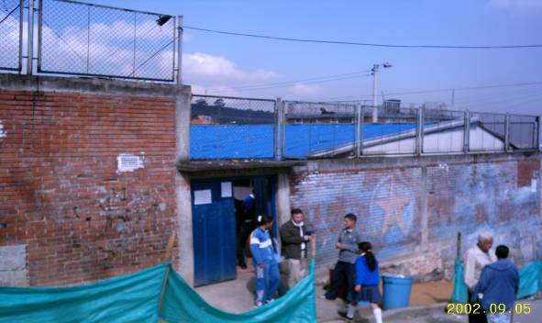 | 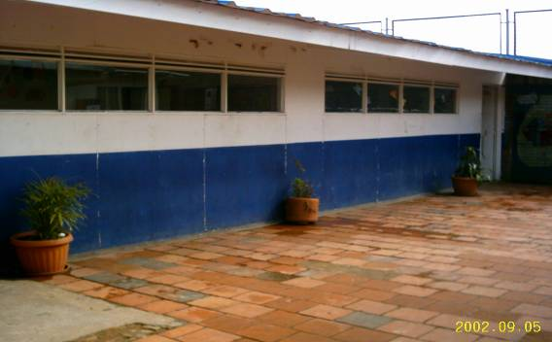
Cerramiento obsoleto | Casetas prefabricadas y piso obsoleto
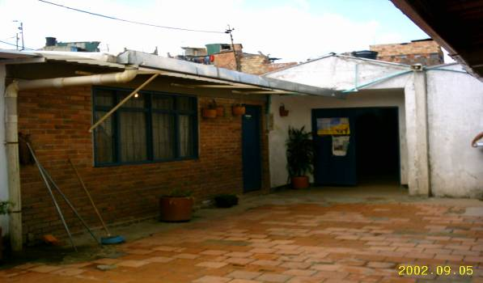 | 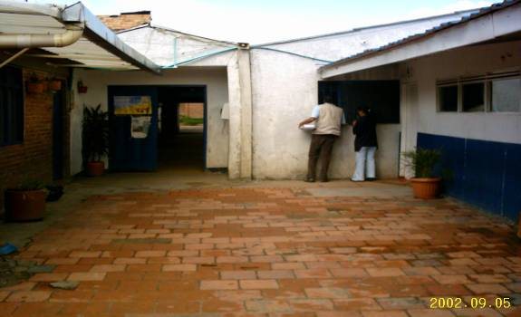
Edificación antigua | Canales y bajantes que descargan en el piso
 | 
Tejas en lámina de salón en mal estado | Tejas en lámina de salón en mal estado
SEDE A PRIMARIA
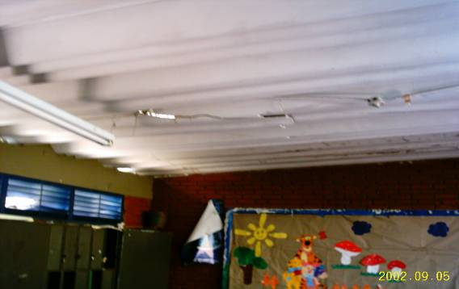 | 
Teja Eternit rota | Piso obsoleto
SEDE A PRIMARIA
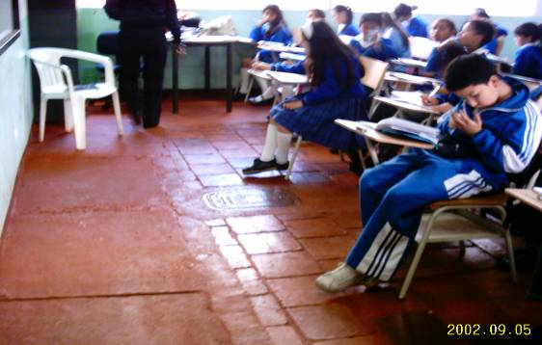 | 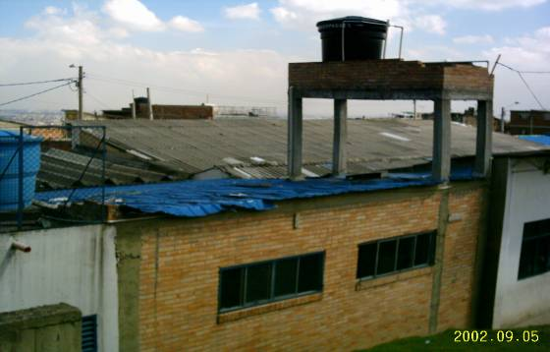
Salón 501 con Caja del Acueducto | Tejas de los baños en mal estado
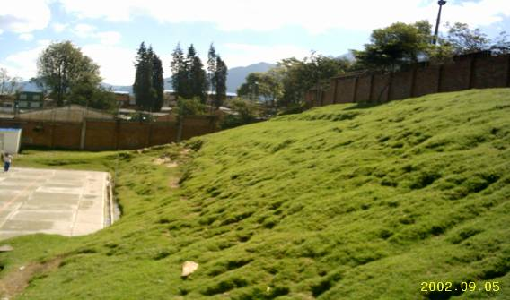 | 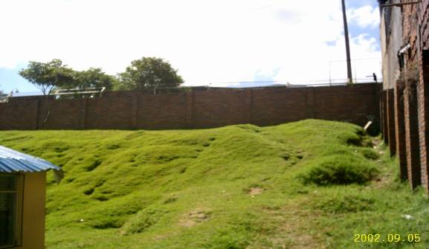
Zonas de uso común deterioradas | Cerramiento obsoleto
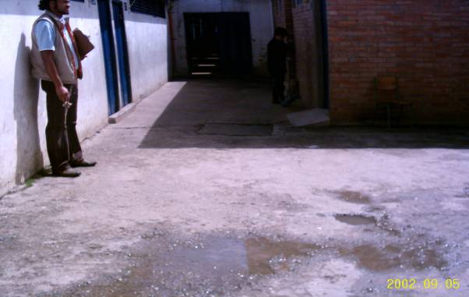 | 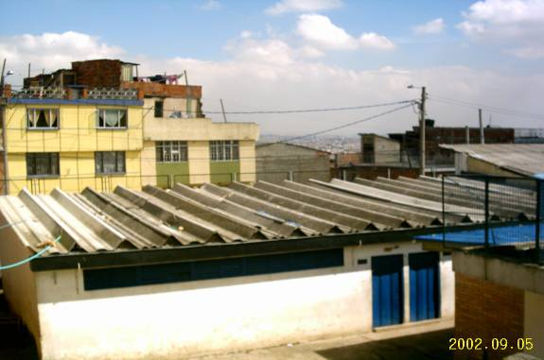
Corredor deteriorado en piso duro | Planta física deteriorada y obsoleta
SEDE A BACHILLERATO
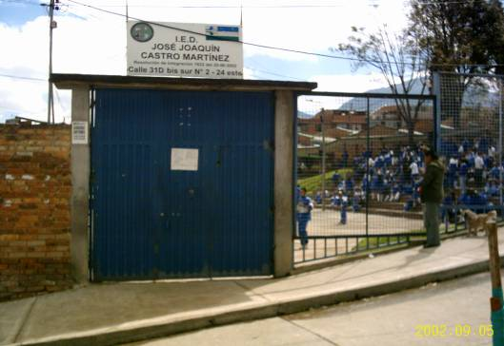 | 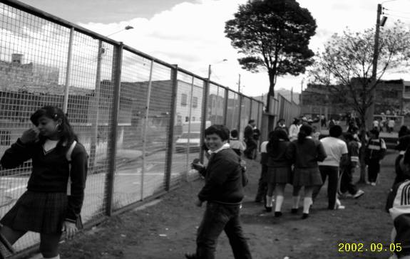
Entrada principal | Tramo de la malla en mal estado
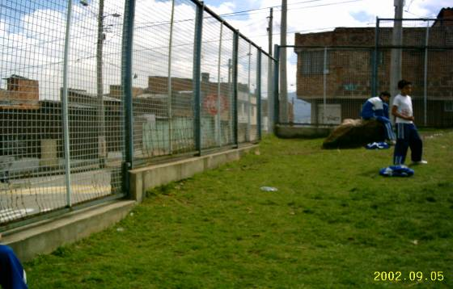 | 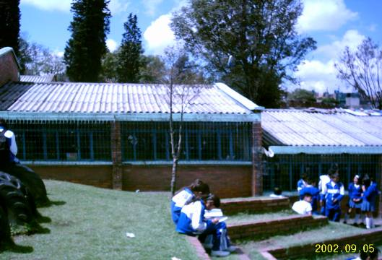
Malla deteriorada | Zona de uso común sin mantenimiento
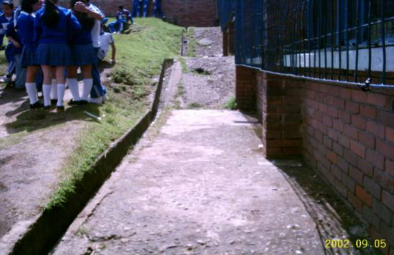 | 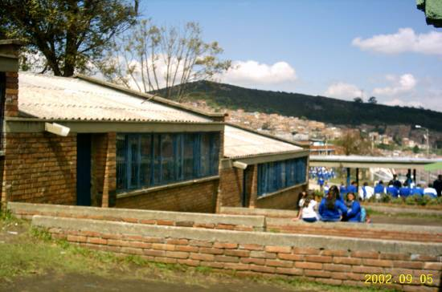
Corredor en mal estado | Zona verde entre los módulos en mal estado
 | 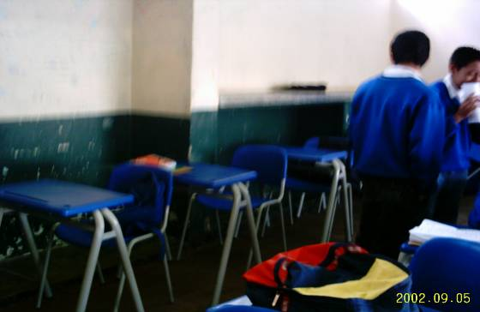
Cubiertas del salón rotas y en mal estado | Pintura de salones deteriorada
SEDE A BACHILLERATO
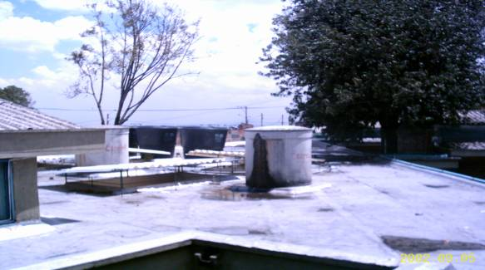 | 
Rebosamiento en tanque de agua | Humedad en la sala de Profesores
SEDE B SAN VICENTE SUR ORIENTAL
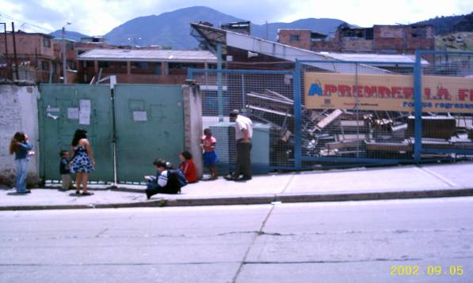 | 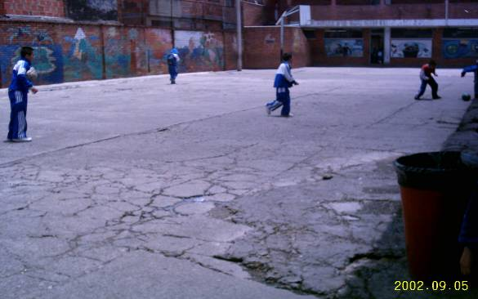
Puerta entrada en mal estado | Zona de uso común en mal estafo
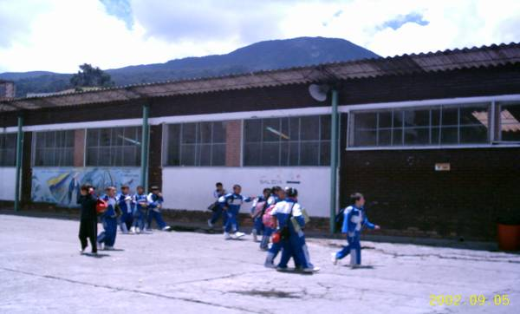 | 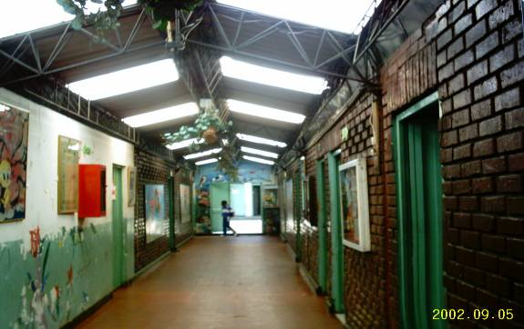
Bloque Tipo Alianza sin sismoresistencia | Corredor interno sede alianza
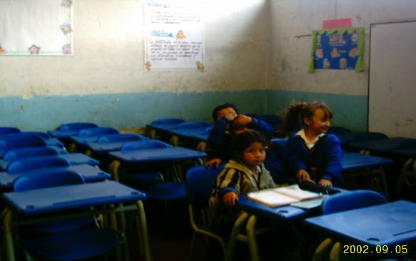 | 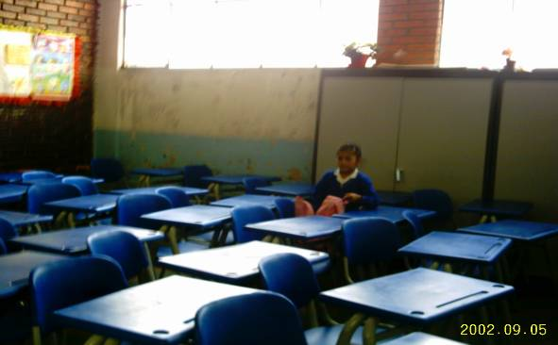
Salones pequeños para el número de alumnos- Pintura en mal estado
SEDE B SAN VICENTE SUR ORIENTAL
 | 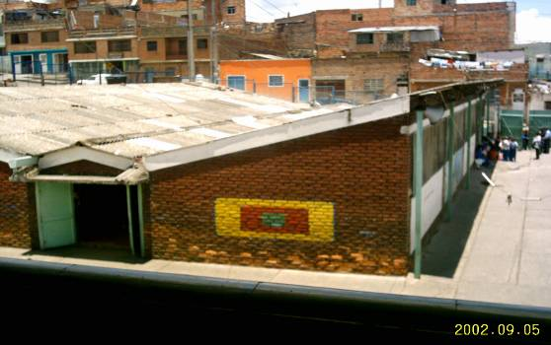
Piso Corredor a los baños en mal estado | Bloque Alianza a reforzar
SEDE B SAN VICENTE SUSR ORIENTAL
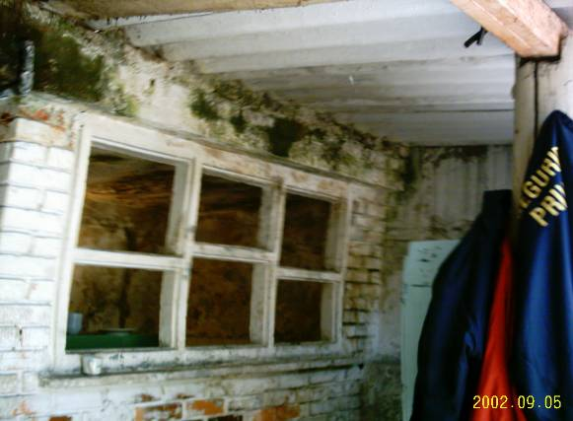 | 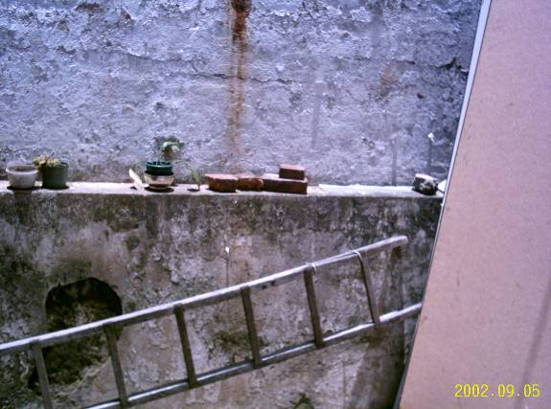
Cuarto de celaduría en lamentable estado | Muro costado oriental con humedad.

1.7.2. De acuerdo con la programación publicada por la SED, la Sede B San Vicente Sur Oriental iba a ser intervenida con obras de reforzamiento en el segundo semestre de 2006, para lo cual la institución adelanto las actividades para formular el plan de contingencia, que fue remitido por el rector al Cadel Local el 8 de mayo de 2006, donde se tenía en cuenta el arrendamiento de cinco aulas, asignación del servicio de vigilancia, y un container para guardar libros de biblioteca.
1.7.2.1. El 14 de agosto el rector dirige comunicación al Cadel Local solicitando información sobre el inicio del la intervención del bloque alianza de la sede B, ante el requerimiento de la Secretaría de Salud para la demolición de la antigua vivienda de celaduría, los resanes y pintura de los salones, sobre la que no obtuvo respuesta.
1.7.2.3. El 25 de junio de 2007 nuevamente se requiere a la Subdirección de Plantas Físicas sobre la fecha de iniciación de la obra de reforzamiento de la sede B, el 22 de agosto el rector dirige comunicación al Coordinador del proyecto de reforzamiento estructural sobre la información del diseño y trámites de la obra.
1.7.2.4. Solo hasta el 3 de septiembre de 2007 el Subdirector de Plantas Físicas de la SED, con comunicación 413-S-110158 da respuesta confirmando la viabilización del proyecto de reforzamiento para los años 2004-2008, así como la consultoría de los diseños con el contrato 96 de 2004. Concluye que a pesar de que no se cuenta con los recursos necesarios, asegura que la obra se encuentra dentro de las prioridades del proyecto y se contratará tan pronto sean asignados los recursos.
1.7.2.3. En desarrollo de la auditoría, la Dirección Sector Educación, Cultura, Recreación y Deporte de la Contraloría de Bogotá, solicitó con oficio 34100-4692 del 17 de marzo de 2008, la información relativa a la obra, donde se señalara su estado de avance, los inconvenientes presentados y las soluciones dadas, junto con el cronograma de ejecución y finalización.
1.7.2.4. No obstante los antecedentes, el subdirector informa al ente de control que una vez revisado el proyecto de reforzamiento estructural, el colegio mencionado no se encuentra en obra de reforzamiento estructural y tampoco fue programado dentro de las obras proyectadas para el período 2004-2008.
Se evidencia una contradicción, la cual constituye un presunto hallazgo administrativo que debe ser explicado por la Subdirección de Plantas Físicas de la SED, ya que a la fecha la obra en la sede B no ha sido iniciada.
Como resultado de la inspección, se concluye que es urgente y necesaria la intervención general a la planta física, para solucionar de fondo los riesgos de infraestructura y adecuarla a las necesidades actuales de la institución, ya que existe obsolescencia en gran parte de los espacios.

Valorada la respuesta no es aceptada porque no satisface los requerimientos, toda vez que la evaluación concluyó que es urgente y necesaria la intervención general a la planta física, para solucionar de fondo los riesgos de infraestructura e instalaciones en general y adecuarla a las necesidades actuales de la institución, ya que existe obsolescencia en los bloques y gran parte de los espacios comunes.

Se confirma el hallazgo administrativo, para que en Plan de Mejoramiento, se determinen las acciones concretas que atiendan los requerimientos a los ítems señalados en el hallazgo de la planta física y direccionen la gestión de los colegios, las cuales serán motivo de validación, conformidad y seguimiento posterior del órgano de control.

1.8. EVALUACIÓN DE CONTROL INTERNO Y GESTIÓN DEL SISTEMAS DE INFORMACIÓN.

El colegio cuenta con 2 jornadas mañana y tarde y dos salas de sistemas de primaria y bachillerato.

1.8.1. Sala de Primaria. En 2007 la IED tenía 1346 estudiantes en 36 grupos en la jornada de la mañana, 4 de preescolar, 15 de primaria y 18 de básica y media, para 100 alumnos de preescolar, 576 de primaria y 670 de básica y media. En la jornada de la tarde, 1067 estudiantes distribuidos en 3 grupos en preescolar con 81 alumnos, 18 de primaria con 540 estudiantes y 15 en básica y media con 446 alumnos. El total de alumnos de la jornada de la mañana y la tarde fue de 2413.

1.8.1.1. Con base en la información reportada, en la mañana hubo 15 grupos en primaria con 670 estudiantes. La sala de sistemas cuenta con 12 equipos en servicio lo que da un promedio de 55.83 estudiantes por equipo para una muy baja cobertura, los cursos tuvieron en promedio 37 estudiantes, o sea 3 alumnos por equipo. En la tarde hubo 18 grupos con 540 alumnos, con 45 jóvenes por equipo, los cursos también con un promedio de 37 estudiantes, lo que da 3 alumnos por computador. Con lo anterior se concluye que los 12 equipos en la primaria son insuficientes para el número de estudiantes, afectando la calidad del servicio.

1.8.1.2. Los equipos manejan el software básico, con sistema operativo Windows 98 en su mayoría lo que hace que no corran algunas aplicaciones que usan multimedia y como es el caso del aplicativo Discovery English que se encuentra sin prestar el servicio. El hardware es deficiente, los equipos Compaq ya están desactualizados con 64 MB/133 MHZ de memoria, la cual hace lentas las prácticas y discos con capacidad insuficiente de 15 GIGAS. Se presentan problemas técnicos por unidades CD, Drive y parlantes que no son funcionales.

1.8.1.3. La sala no presenta un ambiente adecuado, se presenta humedad afectando el piso de caucho que se ha despegado, las variaciones de energía han afectado los reguladores, la sala es oscura, el sistema de ventilación es deficiente.

1.8.2. Sala de Bachillerato: La sala de sistemas cuenta con 11 equipos, en 2007 la jornada de la mañana tuvo18 grupos de básica y media con 670 alumnos, para un promedio de 38 estudiantes por curso, 3.4 alumnos por equipo. En la jornada de la tarde hubo 15 grupos con 446 estudiantes y un promedio de 30 alumnos por curso, o sea casi 3 estudiantes por equipo para una muy baja cobertura. Con lo anterior se concluye que los 11 equipos en la sala de bachillerato son insuficientes para el número de estudiantes, afectando la calidad del servicio, máxime si se tiene en cuenta que los equipos tienen más de 12 años de servicio. El total de alumnos de la jornada de la mañana y la tarde fue de 1116.

1.8.2.1. Por la obsolescencia los equipos presentan continuas fallas en periféricos, y bloqueos por fallas en el sistema operativo y 6 equipos donados tienen problemas de monitor.
1.8.2.2. Los equipos no cuentan con programas de uso general actualizados y de software educativo como Encarta, diseño gráfico, Acrobat y Winzip el sistema operativo es Windows 98 lo que hace que no corran algunas aplicaciones que usan multimedia y como es el caso del aplicativo Discovery English que se encuentra sin prestar el servicio. El hardware es deficiente, los equipos Compaq ya están desactualizados con 64 MB/133 MHZ de memoria, la cual hace lentas las prácticas y discos con capacidad insuficiente de 9.5 GIGAS, requiriendo memoria de 1 Gb.
1.8.2.3. La sala no presenta un ambiente adecuado, por falta de ventilación, pintura e insuficiencia de espacio físico para el número de estudiantes, la falta de lockers y las variaciones de energía ponen en riesgo los equipos.
1.8.2.4. El aula no cuenta con impresora y el scanner está fuera de servicio.
1.8.2.5. El servicio de Internet es lento y de bajo rendimiento por la conexión ADLS, la sala no cuenta con banda ancha.
1.8.2.6. Debido a la alta y permanente rotación de los cursos durante el día, se presentan problemas de aseo.
1.8.2.7. Se encuentran equipos fuera de servicio, una impresora sin cable conector y cartuchos y un scanner que no funciona.

1.8.3. La información de los estudiantes se controla con la aplicación que para el efecto ha dispuesto la Secretaría de Educación. Existen problemas de soporte técnico telefónico para Internet.

1.8.4. La información de biblioteca se lleva en archivos de Excel, la IED no está en el programa Winisis que la SED ha dispuesto para las IED.

La información del rendimiento escolar de los estudiantes se contrata con particulares, la IED no está en el programa de apoyo de la SED.

No se cuenta aplicativo acorde para manejar los inventarios, el proceso se soporta en archivos de Excel.

Se presenta un presunto hallazgo administrativo que debe atender la institución y la SED para aplicar las acciones correctivas que controlen las deficiencias observadas.

La respuesta presentada, no atiende todas las debilidades presentadas en el hallazgo. Por lo tanto. Se confirma el hallazgo administrativo, para que en Plan de Mejoramiento a presentar para valoración, conformidad y seguimiento posterior, se determinen acciones técnicas concretas que aborden cada uno los requerimientos a los ítems señalados en el hallazgo, que buscan un mejor servicio educativo.

1.9. EVALUACIÓN Y CONCEPTO DE CONTROL INTERNO Y GESTIÓN DE LA GESTIÓN .AMBIENTAL.

No obstante que se encontró gestión importante en el tema ambiental, especialmente con el concurso de los docentes y el apoyo del programa Escuela Ciudad Escuela con las salidas pedagógicas, se observan algunos aspectos que deben ser tenidos en cuenta para mejorar la gestión sobre el tema.

1.9.7. Otras debilidades de la gestión ambiental en el colegio.
1.9.7.1. En 2007 no se dio la coordinación institucional entre la parte administrativa y la académica, así como con el Cadel, para articular los eventos ambientales y las fechas ambientales significativas, con los planes de área y las salidas pedagógicas financiadas por el programa distrital Escuela Ciudad Escuela, como consecuencia no se realizaron algunas de las salidas programadas en las vigencias al parque Entrenubes y la fábrica de Tubos Moore.
1.9.7.2. No se producen informes de la gestión anual de los proyectos ejecutados por las dos jornadas, como insumo para la evaluación institucional.

1.9.7.3. No se encuentra evidencia de la gestión ambiental desarrollada por el colegio articulada con el Comité Ambiental Local CLEA.
1.9.7.4. No se constituye formalmente el Comité Ambiental al inicio de la vigencia, para que lidere la gestión ambiental institucional durante el año.
1.9.7.5. La IED no cuenta con estudios de consumo, así como tampoco con programas de ahorro y uso racional de los recursos y servicios públicos.
1.9.7.6. El Plan Operativo se enfocó a la parte académica, sobre la gestión ambiental es escasa su referencia.
Se presenta un presunto hallazgo administrativo que debe atender la institución y la SED con el apoyo necesario, para continuar fortaleciendo la cultura ambiental.

RESULTADOS DE LA AUDITORÍA COLEGIO SAN AGUSTÍN
INSTITUCIÓN EDUCATIVA DISTRITAL

1.1. EVALUACIÓN PLAN DE MEJORAMIENTO CONTROL FISCAL DE ADVERTENCIA

1.1.1. Mediante comunicación No. 018281 del 17 de agosto de 2005, el contralor de Bogotá D. C., formuló al Alcalde Mayor de Bogotá, un Control Fiscal de Advertencia sobre la gestión de las Instituciones Educativas Distritales.

Con la comunicación No.2-2006-36092 del 12 de septiembre de 2006, el Alcalde Mayor de Bogotá D. C., dio respuesta al Contralor Distrital, señalando las instrucciones necesarias impartidas a la SED para que de manera coordinada con las Instituciones Educativas Distritales, referidas o no en el Control Fiscal de Advertencia, dieran respuesta y adoptaran las medidas necesarias para evitar la continuidad de las irregularidades administrativas, fiscales y legales advertidas, y con el propósito de que cada IED estableciera mecanismos orientados a solucionar las anomalías mencionadas en el Control Fiscal de Advertencia.

El proceso auditor realizado en la IED San Agustín permitió comprobar que la Institución Educativa no diseñó herramientas para mitigar el efecto de tales irregularidades, ni formuló un plan de mejoramiento para atender administrativamente a las demandas del Control Fiscal de Advertencia, en consecuencia; no cumplió con la gestión ordenada por el despacho del Alcalde Mayor.

Se presenta un presunto hallazgo administrativo con incidencia disciplinaria a ser explicado por los órganos de dirección y administración del colegio, dado el origen del Control Fiscal de Advertencia, este hallazgo se comunicará a la SED.

De conformidad con a respuesta dada por la SED se suspende la incidencia disciplinaria del hallazgo, pero se confirma el hallazgo administrativo. Es importante señalar que dichas irregularidades no son temporales y que en cualquier momento pueden volver a surgir, por lo que es necesario que, mediante el plan de mejoramiento, se diseñen mecanismos administrativos y de control para conjurar este riesgo y garantizar el mejoramiento continuo de la gestión.

1.2. EVALUACIÓN CONTROL INTERNO CONSEJO DIRECTIVO.

1.2.1 EL Consejo Directivo se instaló el 30 de marzo de 2007 según acta No. 003 de 2007, por lo que cumple con el requisito de instalación antes del 31 de dicho mes. No obstante, en cuanto al Proyecto Educativo Institucional se presentaron una serie de carpetas y cuadernillos donde cada profesor formuló su proyecto para alimentar el PEI; documentos que si bien consagran las propuestas y objetivos de cada área, no existe un documento único que integre estas propuestas, que defina objetivos claros, indicadores y otros aspectos consagrados en el artículo 14 del Decreto 1860/94, tales como:
- “Principios y fundamentos que orientan la acción de la comunidad educativa en la institución.
- El análisis de la situación institucional que permita la identificación de problemas y sus orígenes.
- Los objetivos generales del proyecto.
- La estrategia pedagógica que guía las labores de formación de los educandos.
- La organización de los planes de estudio y la definición de los criterios para la evaluación del rendimiento del educando.
- Las acciones pedagógicas relacionadas con la educación para el ejercicio de la democracia, para la educación sexual, para el uso del tiempo libre, para el aprovechamiento y conservación del ambiente y, en general, para los valores humanos.
- El reglamento o Manual de Convivencia y el reglamento para docentes.
- Los órganos, funciones y forma de integración del Gobierno Escolar.
- El sistema de matrículas y pensiones que incluya la definición de los pagos que corresponda hacer a los usuarios del servicio y, en el caso de los establecimientos privados, el contrato de renovación de matrícula.
- Los procedimientos para relacionarse con otras organizaciones sociales, tales como los medios de comunicación masiva, las agremiaciones, los sindicatos y las instituciones comunitarias.
- La evaluación de los recursos humanos, físicos, económicos y tecnológicos disponibles y previstos para el futuro con el fin de realizar el proyecto.
- Las estrategias para articular la institución educativa con las expresiones culturales locales y regionales.
- Los criterios de organización administrativa y de evaluación de la gestión.
- Los programas educativos de carácter no formal e informal que ofrezca el establecimiento, en desarrollo de los objetivos generales de la institución.”

Es posible que la presencia de esta irregularidad obedezca a una costumbre, que se ha venido cultivando en todos los colegios del Distrito Capital, en el sentido de considerar como PEI aquellas carpetas o propuestas presentadas por los docentes, pues la experiencia del auditor ha permitido identificar que los colegios visitados adolecen de un proyecto educativo institucional idóneo.

En consecuencia se identifica un presunto hallazgo administrativo con incidencia disciplinaria que deberá explicar la SED en cuanto, el Decreto 1860 de 1994 señala que "Todo establecimiento educativo debe elaborar y poner en práctica, con la participación de la Comunidad Educativa, un Proyecto Educativo Institucional que exprese la forma como se ha decidido alcanzar los fines de la educación definidos por la ley, teniendo en cuenta las condiciones sociales, económicas y culturales de su medio". Igualmente, y tal como se desprende de la presente y anteriores auditorías, es evidente que los rectores no tienen la formación y capacidad técnica para formular y poner en marcha dicho proyecto, que dadas sus características constituye una herramienta administrativa que requiere una prominente gestión institucional.

Es de destacar que el PEI debe ir acompañado de un Plan Operativo que no se presentó ante la auditoría, lo que coincide con la ausencia del PEI. Es evidente, que la carencia de estas dos herramientas centrales incide negativamente en la gestión educacional toda vez que el Plan Operativo contiene “Las metas, estrategias, recursos y cronograma de las actividades necesarias para alcanzar los objetivos del proyecto” (PEI) y “Deberá incluir los mecanismos necesarios para realizar ajustes al plan de estudios”. Igualmente, este vacío de objetivos tiene efecto negativo en la evaluación institucional, pues al no contar con indicadores de gestión no es posible realizar ningún tipo de evaluación, lo anterior en virtud del mandato legal establecido en el decreto mencionado el cual consagra: “…Periódicamente y por lo menos cada año, el plan operativo será revisado y constituirá un punto de referencia para la evaluación institucional”.

La SED en su respuesta reconoce que está “está implementando un programa de acompañamiento a 40 instituciones educativas” y que “Para este caso, de requerirse la necesidad de acompañamiento al colegio, se incluirá en dicho programa”, lo que confirma que la SED reconoce dicha irregularidad.

1.7 EVALUACIÓN CONTROL INTERNO PLANTA FÍSICA E INFRAESTRUCTURA

1.7.1. Los terrenos en que está construido el colegio fueron donados por el INPEC, sin embargo, en la actualidad existe un litigio porque particulares reclaman la propiedad de dichos terrenos. En cuanto a la construcción, el colegio se divide en dos grandes bloques y dispone de instalaciones modernas y adecuadas para el cumplimiento de sus fines educacionales.

La cubierta del edificio es de teja de Eternit pero presenta diversas perforaciones producto de las piedras que lanzan terceros desde fuera de sus instalaciones; por lo tanto, en época de invierno las aulas del tercer piso presentan grandes goteras que impiden el desarrollo de las actividades académicas. Durante la vigencia 2007 no fueron apropiados recursos suficientes en el presupuesto para mitigar dicho problema; es importante señalar que las pocas reparaciones realizadas fueron sustituidas por nuevos agujeros, pues los vándalos atacan continuamente las instalaciones de la cubierta.

En materia de mantenimiento el colegio presenta diversas carencias. En primer lugar, no existe un plan de mantenimiento de la planta física y los recursos apropiados no son suficientes para reparar los continuos daños que ocasionan los estudiantes. A continuación mencionamos algunos:

La parte exterior de uno de los bloques se encuentra lacada, la del otro bloque está expuesto a la intemperie.
Existen tomas de electricidad con cables a la vista.
La cubierta presenta deterioro.
Faltan algunos tubos de iluminación.
Existen controles eléctricos sin sus respectivas tapas.
Hay muros con sus recubrimientos de cemento desportillados.
En algunos sectores el techo presenta gruesas fisuras de la placa superior.
Hay vidrios rotos.
En la biblioteca el techo está roto y permite la entrada de aguas lluvias.
Faltan rejillas de aguas negras en el patio, lo mismo que algunas baldosas.
En la parte exterior del edificio existen escombros y basuras.
Las láminas en aluminio del cielorraso están dobladas y faltan algunas.

Cuadro 6
FOTOGRAFIAS DEL ESTADO DE LA PLANTA FÍSICA

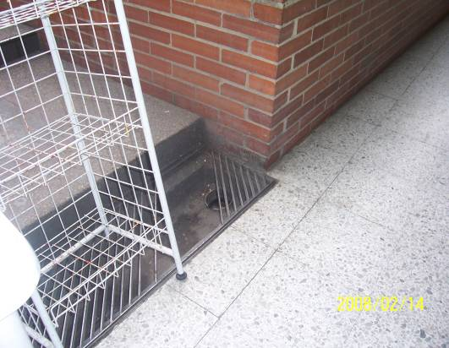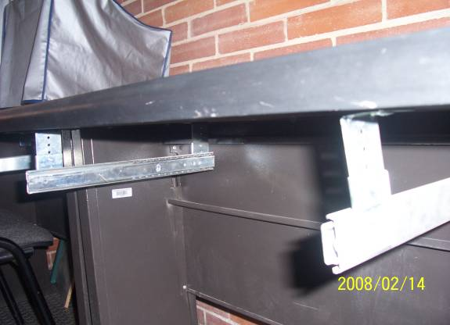
Corredores Biblioteca
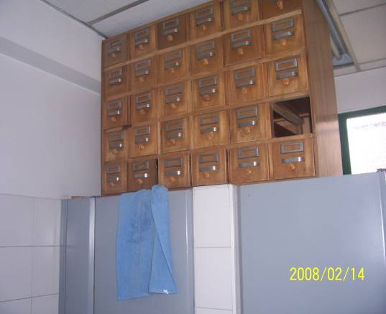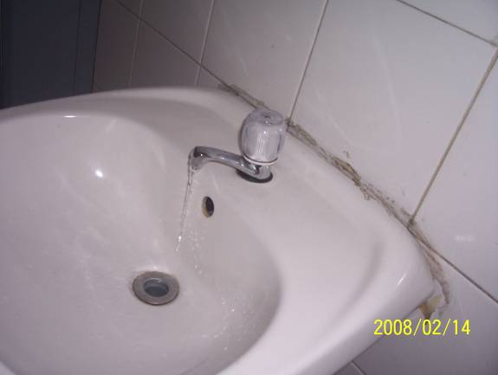
Baños Biblioteca

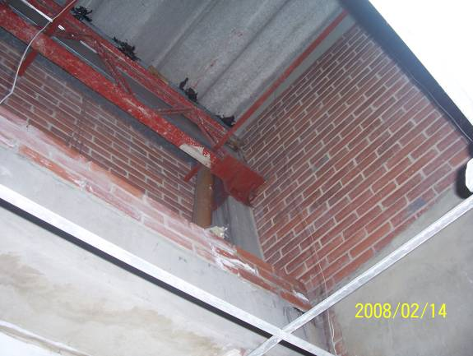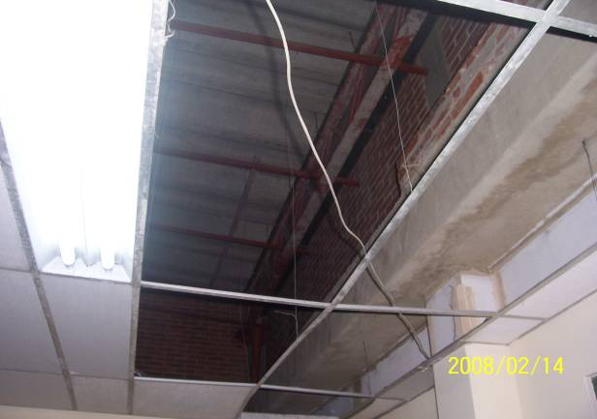
Cielorraso Biblioteca
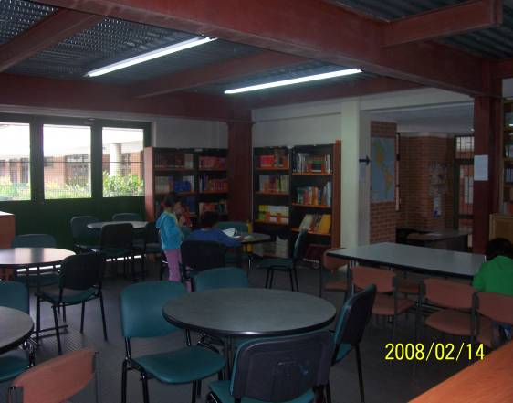
Vista General Biblioteca
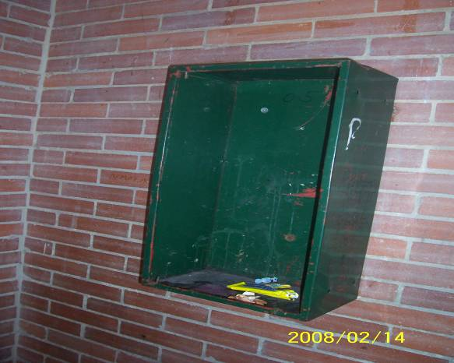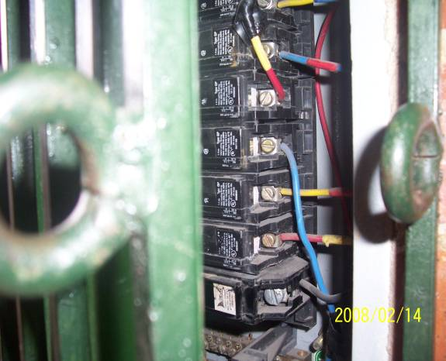
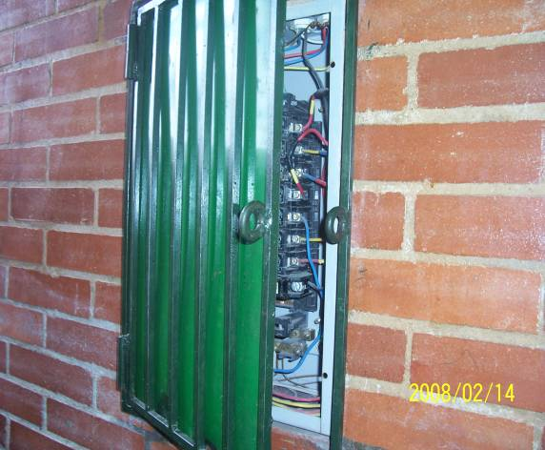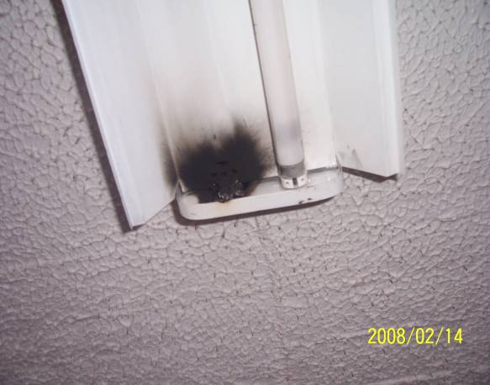

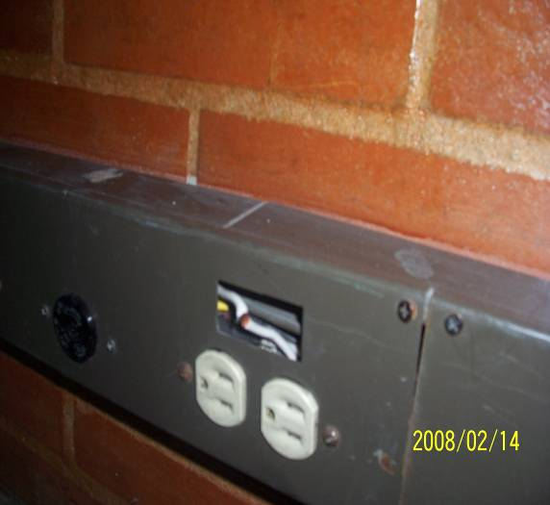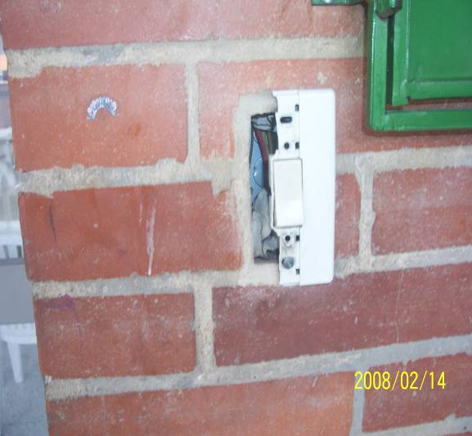
Instalaciones eléctricas

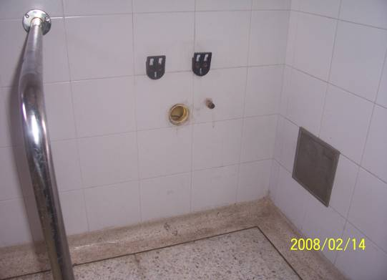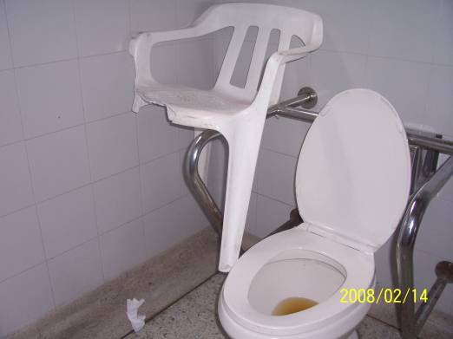
Baños
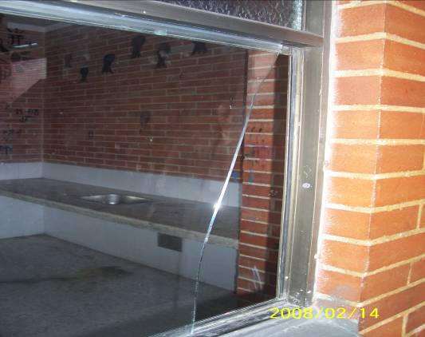
Laboratorio de Física

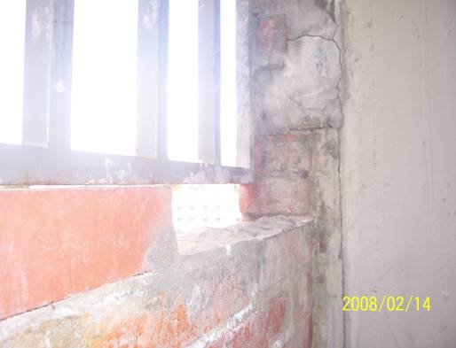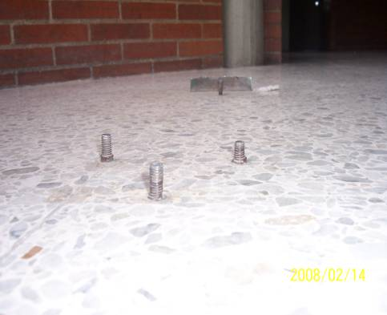

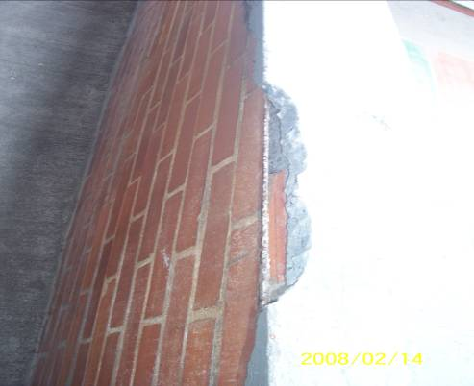
Estado de la Infraestructura

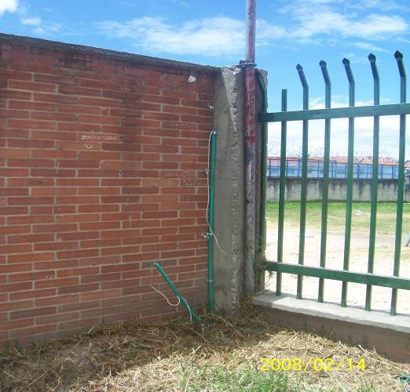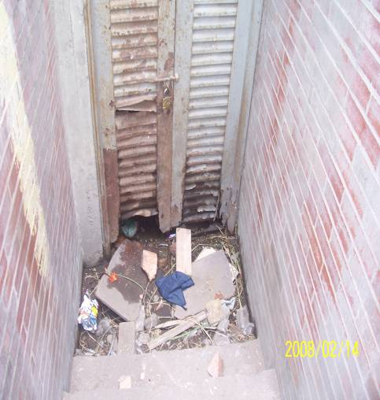
Exteriores


Estado del Patio
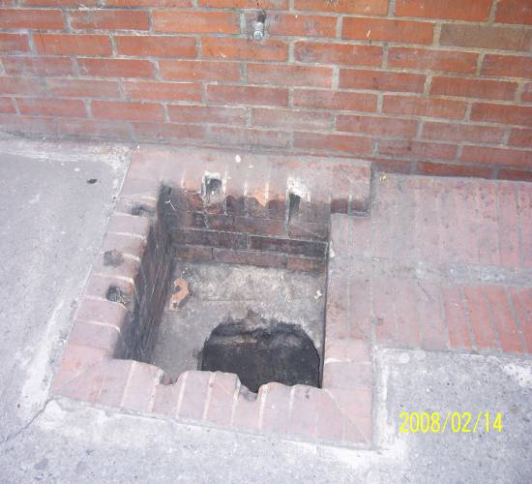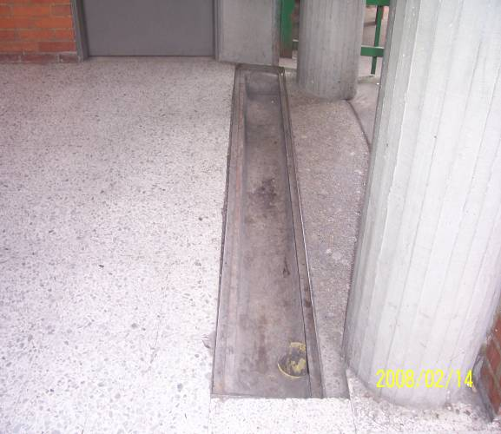
Patio: Desagüe de aguas negras. Falta rejilla. Área de tránsito estudiantil

De otra parte, se encontró que el Laboratorio de Física carece de la infraestructura para cumplir su objetivo científico, por lo que no se dispone de un sitio adecuado que permita el desarrollo idóneo de las clases. Dada su inoperancia para tal fin, se ha venido utilizando como aula de clases.

Las anteriores evidencias constituyen un presunto hallazgo de tipo administrativo que debe explicar la SED.

El hallazgo se confirma. Si bien la SED sostiene que “…esta planta física fue construida recientemente, cumple la Nueva Norma sismo resistente del 98 y con los nuevos estándares espaciales exigidos por la Secretaria de Educación Distrital”, reconoce las averías que presenta la construcción, por lo que el plan de mejoramiento debe incluir la formulación de un plan de mantenimiento.

1.8. EVALUACIÓN CONTROL INTERNO Y GESTION SISTEMAS DE INFORMACIÓN

1.8.1. El colegio cuenta con dos salas de cómputo. La primera tiene 21 computadores y la segunda 16, para prestar el servicio de capacitación en sistemas de información a 2.000 alumnos. De estos 37 computadores, 22 son obsoletos, el mantenimiento es realizado por el funcionario de planta encargado para coordinar las salas de cómputo y se apoya en la Red P, dependencia con el que se han hecho diagnósticos con el fin de presentar solicitudes a la SED para actualizar la dotación con mejores equipos.

La biblioteca cuenta con un software llamado WINISIS, Sin embargo, el manejo es manual, dicho software fue comprado hace 4 años pero nunca funcionó; de acuerdo con las responsables de dicho proceso, este software se cargó pero nunca hubo capacitación para su uso. En la actualidad la SED cargó una página de Excel para llevar el inventario de la vitrina pedagógica.

En el almacén existe software para llevar los inventarios, el almacenista responsable cargó un sistema personal mediante el cual lleva adecuadamente y de manera eficiente el sistema de inventarios. El kardex, es llevado en Excel.

La coordinación de la mañana cuenta con un computador para el servicio de dos funcionarios, uno en la mañana y uno en la tarde. Este equipo tiene diez años de antigüedad y se encuentra en estado de obsolescencia, es lento y no es posible actualizarlo. La impresora también es obsoleta.

El equipo disponible para la coordinación de Orientación tiene una antigüedad de seis años y es lento. La impresora asignada se encuentra en mal estado, es lenta, se traba y se apaga.

El Área de Apoyo a la Integración es una dependencia para la atención a los niños con necesidades educativas especiales y permanentes; sin embargo, esta dependencia tiene un déficit de cinco (5) computadores para cumplir adecuadamente sus funciones. Aunque cuenta con software adecuado para el proceso de aprendizaje; el equipo de que dispone se apaga y tiene los bafles dañados, los docentes encargados manifiestan que dicho equipo siempre ha molestado desde que lo trajeron. En mayo de 2006, los docentes responsables hicieron requerimiento de equipos pero dicha solicitud no ha sido contestada. La impresora disponible no tiene cartuchos para tinta.

La sala de profesores cuenta con seis (6) equipos asignados, de los cuales dos (2) equipos fueron saqueados y sus partes internas hurtadas en diciembre de 2006. El rector informó de dicho siniestro a la compañía de vigilancia pero esta no ha respondido. No se conocen los daños causados ni el valor de los mismos.

Las situaciones descritas anteriormente se consideran un presunto hallazgo de carácter administrativo a ser tenido en cuenta por la IED y la SED, toda vez que las deficiencias que presenta el sistema de información afectan negativamente la gestión administrativa del colegio.

El hallazgo se sostiene puesto que la SED no presentó respuesta alguna y la IED no da una respuesta satisfactoria.

RESULTADOS DE LA AUDITORÍA COLEGIO
RAFAEL DELGADO SALGUERO INSTITUCIÓN EDUCATIVA DISTRITAL

1.1. EVALUACIÓN PLAN DE MEJORAMIENTO CONTROL FISCAL DE ADVERTENCIA

1.1.1. Mediante comunicación No.018281 del 17 de agosto de 2005, el contralor de Bogotá D. C., formuló al Alcalde Mayor de Bogotá, un Control Fiscal de Advertencia sobre la gestión de las Instituciones Educativas Distritales.

Con la comunicación No.2-2006-36092 del 12 de septiembre de 2006, el Alcalde Mayor de Bogotá D. C., dio respuesta al Contralor de Bogotá D. C., señalando las instrucciones impartidas a la SED para que de manera coordinada con las Instituciones Educativas Distritales, referidas o no en el Control Fiscal de Advertencia, dieran respuesta y adoptaran las medidas necesarias para evitar la continuidad de las irregularidades administrativas, fiscales y legales advertidas, con el propósito que cada IED estableciera mecanismos orientados a solucionar las anomalías mencionadas en el Control Fiscal de Advertencia.

El proceso auditor realizado en la IED Rafael Delgado Salguero permitió comprobar que la Institución Educativa, no diseño herramientas para mitigar el efecto de tales irregularidades, ni formuló un plan de mejoramiento para atender administrativamente a las demandas del Control Fiscal de Advertencia, en consecuencia; no cumplió con la gestión ordenada por el despacho del Alcalde Mayor.

Se presenta un presunto hallazgo administrativo con incidencia disciplinaria a ser explicado por los órganos de dirección y administración del colegio. Dado el origen del Control Fiscal de Advertencia, este hallazgo se comunicará a la SED.

Se recibió la respuesta y se valoraron las explicaciones dadas por la SED; sin embargo, el hallazgo administrativo se mantiene suspendiéndole la incidencia disciplinaria. Es importante señalar que dichas irregularidades no son temporales y que en cualquier momento pueden volver a surgir, por lo que es necesario que, mediante el plan de mejoramiento, se diseñen mecanismo para conjurar este riesgo y garantizar el mejoramiento continuo.

1.2 EVALUACIÓN CONTROL INTERNO CONSEJO DIRECTIVO.

1.2.1 EL Consejo Directivo se instaló el 10 de abril de 2007, por tanto, no se posesionó dentro de los términos legales establecidos. Existe un Plan Operativo Anual, pero no se encontró evidencia de un sistema de indicadores del mismo. El colegio tiene contador, pero no dispone de un funcionario que se encargue del almacén, estas funciones las viene cumpliendo el auxiliar financiero. El colegio carece de un plan de acción interno.

1.2.2 Proyecto Educativo Institucional

Se puso de presente como Proyecto Educativo Institucional una serie de anteproyectos y propuestas presentadas por los docentes, pero no se encontró un documento único integrado por los componentes técnicos que requiere un plan o proyecto, ni éstos contienen la definición de objetivos claros, indicadores y otros aspectos consagrados en el Decreto 1860 de 1994, tales como:

- “Principios y fundamentos que orientan la acción de la comunidad educativa en la institución.
- El análisis de la situación institucional que permita la identificación de problemas y sus orígenes.
- Los objetivos generales del proyecto.
- La estrategia pedagógica que guía las labores de formación de los educandos.
- La organización de los planes de estudio y la definición de los criterios para la evaluación del rendimiento del educando.
- Las acciones pedagógicas relacionadas con la educación para el ejercicio de la democracia, para la educación sexual, para el uso del tiempo libre, para el aprovechamiento y conservación del ambiente y, en general, para los valores humanos.
- El reglamento o Manual de Convivencia y el reglamento para docentes.
- Los órganos, funciones y forma de integración del Gobierno Escolar.
- El sistema de matrículas y pensiones que incluya la definición de los pagos que corresponda hacer a los usuarios del servicio y, en el caso de los establecimientos privados, el contrato de renovación de matrícula.
- Los procedimientos para relacionarse con otras organizaciones sociales, tales como los medios de comunicación masiva, las agremiaciones, los sindicatos y las instituciones comunitarias.
- La evaluación de los recursos humanos, físicos, económicos y tecnológicos disponibles y previstos para el futuro con el fin de realizar el proyecto.
- Las estrategias para articular la institución educativa con las expresiones culturales locales y regionales.
- Los criterios de organización administrativa y de evaluación de la gestión.
- Los programas educativos de carácter no formal e informal que ofrezca el establecimiento, en desarrollo de los objetivos generales de la institución. “

Es posible que la presencia de esta irregularidad obedezca a una costumbre, que se ha venido cultivando en todos los colegios del Distrito Capital, en el sentido de considerar como PEI aquellas carpetas o propuestas presentadas por los docentes, pues la experiencia del auditor ha permitido identificar que los colegios visitados carecen de un proyecto educativo institucional idóneo.

En consecuencia se identifica un presunto hallazgo administrativo con incidencia disciplinaria que deberá explicar la SED por cuanto, el Decreto 1860 de 1994 señaló que "Todo establecimiento educativo debe elaborar y poner en práctica, con la participación de la Comunidad Educativa, un Proyecto Educativo Institucional que exprese la forma como se ha decidido alcanzar los fines de la educación definidos por la ley, teniendo en cuenta las condiciones sociales, económicas y culturales de su medio". Igualmente, y tal como se desprende de la presente y anteriores auditorías, los rectores no tienen la formación y capacidad técnica para formular y poner en marcha dicho proyecto, que dadas sus características constituye una herramienta administrativa que requiere una eficiente gestión institucional.

Es de destacar que el PEI debe ir acompañado de un Plan Operativo que no se presentó a esta auditoría, lo que coincide con la ausencia del PEI. Es evidente, que la carencia de estas dos herramientas incide negativamente en la gestión educacional, toda vez que el Plan Operativo contiene “Las metas, estrategias, recursos y cronograma de las actividades necesarias para alcanzar los objetivos del proyecto” (PEI) y “Deberá incluir los mecanismos necesarios para realizar ajustes al plan de estudios”. Igualmente, este vacío de objetivos tiene efecto negativo en la evaluación institucional, pues al no contar con indicadores de gestión, no es posible realizar ningún tipo de evaluación, lo anterior, en virtud del mandato legal establecido en el Decreto mencionado el cual consagra: “Periódicamente y por lo menos cada año, el plan operativo será revisado y constituirá un punto de referencia para la evaluación institucional”.

La SED en su respuesta reconoce que está “está implementando un programa de acompañamiento a 40 instituciones educativas” y que “Para este caso, de requerirse la necesidad de acompañamiento al colegio, se incluirá en dicho programa”, lo que confirma que la SED reconoce dicha irregularidad.

1.7 EVALUACIÓN CONTROL INTERNO PLANTA FÍSICA E INFRAESTRUCTURA

1.7.1 En relación con el tema se detectaron las siguientes anomalías:

En la sede principal, se presentan
goteras en las aulas de clase.
Algunas paredes presentan zonas con humedad.
En la zona de preescolar, los tanques de agua están sobre una base apoyada en columnas mal situadas, lo cual ha producido accidentes con los niños.
No hay desagüe de aguas lluvias y el patio se inunda cada vez que llueve. El agua rebosada extrae aguas negras generando olores fétidos.
El cerramiento del colegio presenta averías, el alambre de la malla es endeble, con un golpe de balón se desolda la malla.
Los baños presentan problemas de tubería, puertas oxidadas y cisternas en mal estado.
Faltan espacios para almacén y para la enfermería; las cuales funcionan en espacios muy reducidos y sin mayor seguridad.
La oficina de la rectoría es pequeña e inadecuada, con amoblado deficiente.
Los pupitres presentan un alto estado de deterioro.
El sistema eléctrico de la edificación se encuentra en mal estado, requiere revisión total.
El edificio requiere reforzamiento estructural.

En la sede C.
En los baños de profesores se cayó el techo.
Algunas paredes presentan estado de agrietamiento
Dos salones son pequeños y presentan sobre cupo.
El marco del portón de entrada esta en mal estado, lo que pone en riesgo la seguridad del colegio.
La caseta para guardar los materiales de educación física y aseo es inapropiada y se inunda cuando llueve.
Las palomas se han tomado los salones, lo que requiere un taponamiento de las entradas al cielorraso.
En general el sistema eléctrico del edificio se encuentra en mal estado, requiere revisión total.
El edificio requiere reforzamiento estructural.

Las anteriores irregularidades constituyen un presunto hallazgo de carácter administrativo que debe explicar la SED.

El hallazgo se confirma toda vez que la respuesta dada por la SED reconoce la IED “presenta un índice de vulnerabilidad de 0,9587 por tal razón en este momento no es prioritaria la intervención”, no obstante, son evidentes las deficiencias estructurales de las edificaciones en comento.

1.8. EVALUACIÓN CONTROL INTERNO Y GESTIÓN SISTEMAS DE INFORMACIÓN.

1.8.1 Existe una sala de cómputo, la cual tiene asignados 23 computadores en muy mal estado. Estos equipos están destinados para capacitar a 997 alumnos, por lo que se presenta un evidente déficit que amenaza la adecuada enseñanza y que se traduce en bajos niveles académicos.

El colegio no cuenta con un técnico o persona capacitada para la instalación y revisión de dichos equipos. La rectoría ha enviado varias comunicaciones a la SED con el propósito de solicitar el mejoramiento de los equipos.

Las coordinaciones disponen de un computador en regular estado, la rectoría tiene asignado un computador en mal estado; igualmente, la oficina financiera cuenta con un solo equipo, en mal estado. El año pasado la SED adjudicó seis computadores que fueron asignados a la sala de profesores.

En términos generales los sistemas de información del colegio son bastante precarios, los alumnos no cuentan con equipos para recibir clases idóneas, lo que demuestra la existencia de un déficit en sistemas de información.

Las situaciones descritas se consideran un presunto hallazgo de carácter administrativo a ser tenido en cuenta por la IED y la SED.

La SED contesta afirmando que “Todos estos problemas ya fueron solucionados por parte de la mesa de ayuda”, sin embargo, el propósito del plan de mejoramiento consiste en lograr que los problemas que se presentan actualmente no vuelvan a suceder por falta de un procedimiento o por falta de un plan de mantenimiento y reposición de equipos. Por tanto el hallazgo se sostiene para que se incluya en el plan de mejoramiento la implementación de una herramienta que contribuya a una solución definitiva.

RESULTADOS DE LA AUDITORÍA COLEGIO LA PALESTINA
INSTITUCIÓN EDUCATIVA DISTRITAL

  - EVALUACIÓN Y CONCEPTO DE INVENTARIOS

El área de almacén, se maneja por la misma persona que tiene funciones de bibliotecólogo. Esta dependencia presenta debilidades en el manejo de la información, en cuanto es incompleta, desactualizada y no es fuente fiable de información para el área contable. La valorización se realizó en el período de la visita, a pesar de que a mediados de la vigencia 2007 se realizó cambio de funcionario, por cuanto la persona que manejaba el almacén y la biblioteca salió pensionada. Esta entrega se realizó a cabalidad, entregándose al día la información.

El sistema de información empleado en el área de almacén es muy vulnerable; toda vez que se lleva en una hoja de cálculo Excel, no existe la forma de efectuar cruces de confirmación de información y no se dispone de un archivo de respaldo, para cubrir eventualidades y disminuir el riesgo de pérdida total o parcial de la misma

Se debe completar la colocación de placas de inventario a los elementos devolutivos que no las tienen y a los elementos que envía la SED con inventario pero sin placa.

Para las salidas de almacén, el soporte es la solicitud de elementos a almacén; este formato debe llevar el visto bueno de rectoría, el cual en algunos casos no se firma, y en otros casos no se adjunta.

La información contable se toma directamente del comprobante de egreso, realizado por la auxiliar financiera, en virtud de los inconvenientes internos que se han generado para obtener información directamente de almacén.

1.5.1. El control interno en las áreas de almacén y de biblioteca es muy precario, no se efectúan informes de gestión, no se tienen implementados indicadores de gestión, no se cuenta con archivos de respaldo y la información es poco fiable, por todo lo anterior, se incumple lo establecido en la Ley 87 de 1993, artículo 2º Objetivos del Sistema de Control Interno. literal a, “Proteger los recursos de la organización, buscando su adecuada administración ante posibles riesgos que los afecten”; y la Ley 734 de 2002 artículo 34º numeral 21. Se configura un presunto hallazgo administrativo con incidencia disciplinaria a ser tenido en cuenta por la administración.

  - EVALUACIÓN Y CONCEPTO DE SISTEMAS DE INFORMACIÓN

Se determinó que en almacén existen deficiencias y fallas de control, no se tienen controles de existencias por cantidades ni se han valorizado las mismas, no se producen informes de gestión y no se alimenta confiablemente el proceso para baja de elementos al área de contabilidad. El control interno presenta fallas que son susceptibles de corregir, su calificación es baja, como resultado de las inconsistencias que presenta el sistema de inventarios de almacén.

En biblioteca no existe un inventario del material bibliográfico con que dispone el colegio, toda vez que no se tiene un aplicativo para el manejo del inventario de material bibliográfico. En esta área no existe ningún tipo de control sobre el material bibliográfico disponible. Para la recuperación de los libros pendientes de entrega, por parte de los docentes, la administración del colegio fija una circular en cartelera a fin de año, en la cual le recuerda a los docentes que tienen saldos pendientes de material bibliográfico para que los reintegre, esta circular está firmada por la rectora y el encargado de biblioteca, también se les oficia de parte de rectoría solicitándoles a cada docente los elementos adeudados a biblioteca, pero el colegio no ejerce medidas efectivas para que estos reintegros se realicen oportuna y debidamente.

1.6.1. El control interno en las áreas de almacén y de biblioteca es muy precario, no se efectúan informes de gestión, no se tienen implementados indicadores de gestión y la información no es fiable, por todo lo anterior, no se contempla lo establecido en la Ley 87 de 1993, artículo 2º Objetivos del Sistema de Control Interno., literal a, “Proteger los recursos de la organización, buscando su adecuada administración ante posibles riesgos que los afecten”; Se configura un presunto hallazgo administrativo a ser tenido en cuenta por la administración.

El área de Presupuesto trabaja bajo la plataforma “Preteso” y se producen informes mensuales de ejecución de ingresos y gastos, más el estado de tesorería y excedentes financieros al cierre. La plataforma utilizada para la actividad presupuestal, no tiene vínculos directos con la información contable en el momento de registrar las operaciones. Se efectuaron correcciones al sistema utilizado, como el caso de número de ingreso a almacén, que debía aparecer en el comprobante de egreso, se debía especificar en el contrato cada una de las características de los elementos comprados y servicios a contratar y no en forma general, las fechas de disponibilidad debían ser anteriores a la fecha del contrato y al registro presupuestal. Los controles se ejercen con cruces de información con contabilidad, cuando se encuentran diferencias, se procede a la conciliación bancaria, con el libro de bancos.

RESULTADOS DE LA AUDITORÍA COLEGIO CAMPESTRE MONTEVERDE INSTITUCIÓN EDUCATIVA DISTRITAL

  - EVALUACIÓN Y CONCEPTO DE INVENTARIOS

1.5.1. Se destaca que la revisora fiscal contratada por el colegio desde el 2004, no ha ejercido control a la información que se maneja en inventarios, obligación contemplada en el objeto contractual, la implementación de procedimientos de control interno y auditoría en especial el literal f “Dar oportuna cuenta por escrito al Consejo Directivo y a la Secretaría de Educación o Contraloría Distrital de las irregularidades que ocurran en el funcionamiento de la entidad y en el desarrollo de sus actividades.” Los inventarios no están valorizados con corte a 31 de diciembre, como se presenta en los estados contables. En consecuencia, no se cumple lo estipulado en la Ley 87 de 1993, artículo 2º Objetivos del Sistema de Control Interno., literal a, “Proteger los recursos de la organización, buscando su adecuada administración ante posibles riesgos que los afecten”, y lo establecido en la Ley 734 de 2002 artículo 34º numeral 21. Se configura un presunto hallazgo administrativo con incidencia disciplinaria a ser tenido en cuenta por la administración.

1.5.2. El área de almacén presenta debilidades en el manejo de la información. Esta no es fuente fiable para el área contable, se alimenta con la información proporcionada por la persona a cargo sin ningún tipo de control o de verificación que le de consistencia. El sistema empleado en el área de almacén es muy vulnerable, por cuanto se maneja en una hoja de cálculo Excel y no se tiene un archivo de respaldo, para cubrir eventualidades y disminuir el riesgo de pérdida total o parcial de la misma. En consecuencia, no se cumple lo estipulado en la Ley 87 de 1993, artículo 2º “Objetivos del Sistema de Control Interno”, literal a, “Proteger los recursos de la organización, buscando su adecuada administración ante posibles riesgos que los afecten”, y lo establecido en La Ley 734 de 2002 artículo 34º, numeral 21. Se configura un presunto hallazgo administrativo con incidencia disciplinaria a ser tenido en cuenta por la administración.

1.5.3. El control interno en las áreas de almacén y de biblioteca es muy precario, no se efectúan informes de gestión, no se tienen implementados indicadores de gestión y la información es poco fiable, por todo lo anterior no se contempla lo establecido en la Ley 87 de 1993, artículo 2º “Objetivos del Sistema de Control Interno”, literal a, “Proteger los recursos de la organización, buscando su adecuada administración ante posibles riesgos que los afecten”. Se configura un presunto hallazgo administrativo a ser tenido en cuenta por la administración.

1.6. EVALUACION Y CONCEPTO DE PLANTA FISICA

1.6.1. Se verificó que la planta física del colegio se encuentra en un terreno sin legalizar, situación por la cual la SED no ha hecho inversiones importantes en infraestructura orientadas a dotar el colegio, hasta tanto no se legalice la propiedad del terreno ocupado. Las directivas del colegio no han adelantado ningún tipo de gestión orientadas a legalizar la propiedad ni se han formalizado peticiones a la SED, para que a través del nivel central se legalicen los predios. Se encuentran algunas obras inconclusas en el colegio, por la misma razón anterior. Por tanto, no se cumple lo estipulado en la Ley 87 de 1993, artículo 2º “Objetivos del Sistema de Control Interno”, literal a, “Proteger los recursos de la organización, buscando su adecuada administración ante posibles riesgos que los afecten”, el Decreto 1860 de 1994 que en su artículo 84º reglamentó la evaluación por parte del Consejo Directivo, para “…el personal docente y administrativo, los recursos pedagógicos y de Infraestructura física, para propiciar el mejoramiento de la calidad educativa que se imparte…” (Si bien la Corte Constitucional declaró inexequible lo relativo a la evaluación para el personal docente, el complemento del articulado tiene vigencia y debe cumplirse), y lo establecido en la Ley 734 de 2002 artículo 34º numerales 2 y 21. Se configura un presunto hallazgo administrativo con incidencia disciplinaria a ser tenido en cuenta por la administración.

Valorada la respuesta, se confirma el hallazgo administrativo con incidencia disciplinaria para que se determinen las acciones correctivas correspondientes orientadas al cumplimiento de las responsabilidades legales señaladas. Las mismas deben incluirse en el Plan de Mejoramiento a presentar para seguimiento posterior.

Se dará traslado del hallazgo administrativo con incidencia disciplinaria a las autoridades correspondientes, para lo de su conocimiento y competencia.

PATIO CENTRAL OBRA INCONCLUSA
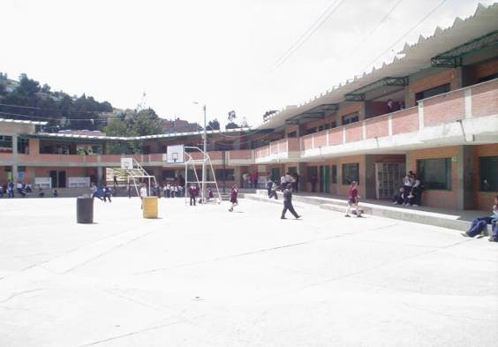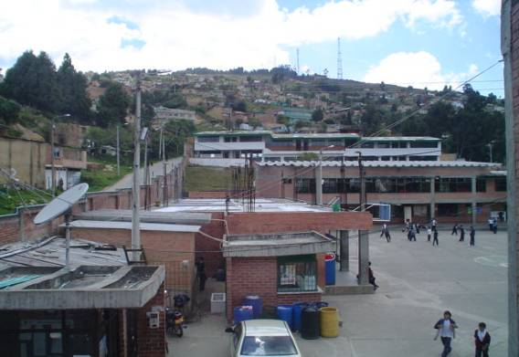

BAÑO NIÑAS BAÑO NIÑOS
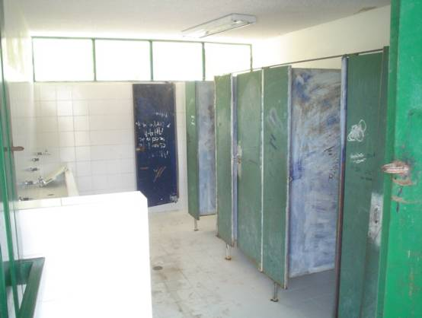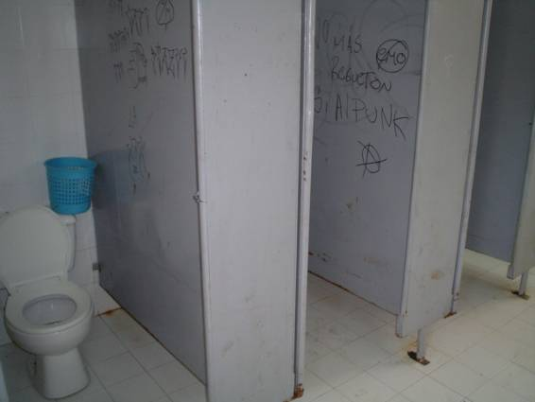

LAVAMANOS ÁREA DE JUEGOS
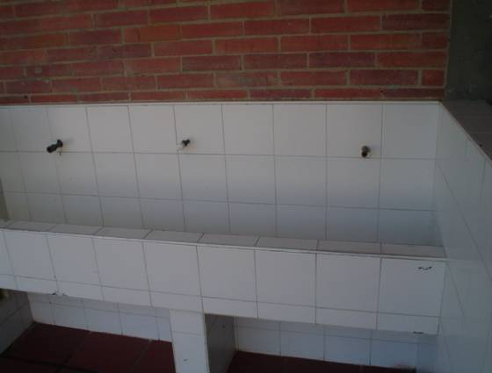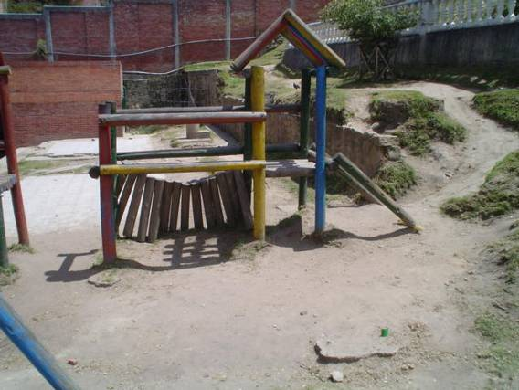

ZONAS VERDES
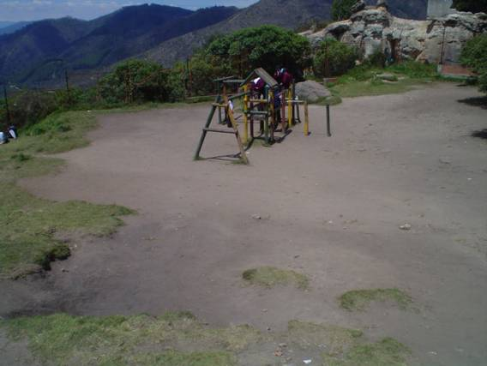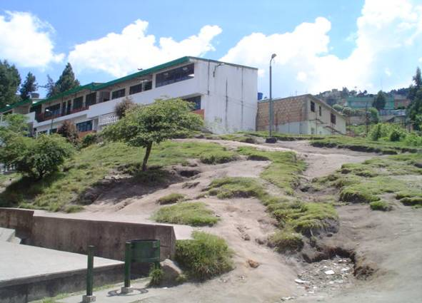

ZONA VERDE AULA MÚLTIPLE
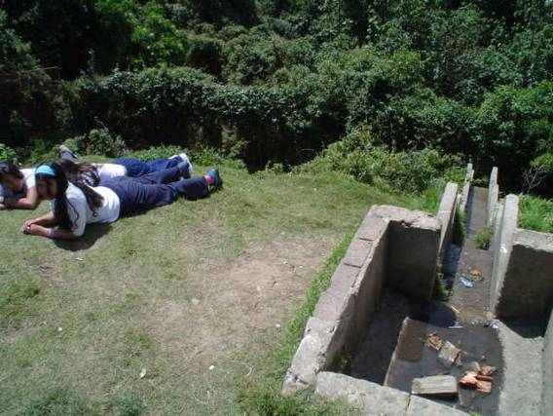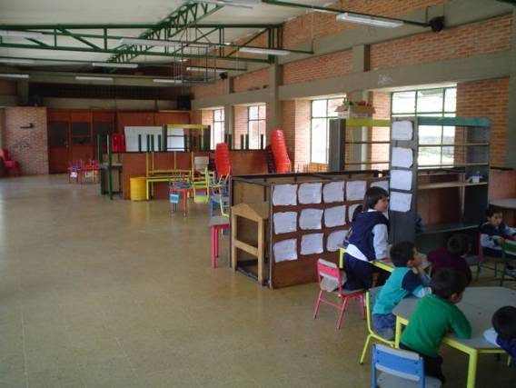

El Hospital de Chapinero cerró tres aulas por efectos de humedad conllevando al hacinamiento, como se puede observar en la foto del aula múltiple la cual se tuvo que adaptar para recibir los tres cursos simultáneos.
1.6.2. El funcionamiento y dotación de baterías sanitarias es muy deficiente, por cuanto en ocasiones el servicio de agua es nulo y se han visto en la necesidad de comprar agua en camiones y la cantidad de baños con relación a la cantidad de alumnos que los utilizan es bajo, las instalaciones eléctricas en términos generales, funcionan correctamente, las zonas verdes están algo deterioradas por el tráfico y uso que se le da por parte de los alumnos, en el colegio no se cuenta con laboratorios de física, química ni biología. En consecuencia, no se está dando cumplimiento a lo normado en el Decreto 1860 de 1994, en su artículo 84º reglamentó la evaluación por parte del Consejo Directivo, para “…el personal docente y administrativo, los recursos pedagógicos y de Infraestructura física, para propiciar el mejoramiento de la calidad educativa que se imparte…” Se configura un presunto hallazgo administrativo a ser tenido en cuenta por la administración.

  - EVALUACIÓN Y CONCEPTO DE SISTEMAS DE INFORMACIÓN

1.7.1. El servicio de biblioteca no está disponible para los alumnos, ni para préstamo ni para consulta, a pesar de que en la agenda escolar se contempla un reglamento para la biblioteca donde se establecen los parámetros para el préstamo de material bibliográfico a los alumnos, éste no se cumple. El servicio es exclusivo para docentes. El único control lo ejerce la persona encargada de la biblioteca y éste se ejecuta cuando el docente presenta alguna novedad por traslado, o retiro del colegio. El formato utilizado es el “Formato de Préstamo del Material Bibliográfico”, el cual contiene el nombre del docente, la cantidad, la descripción del material, la fecha de solicitud y de entrega y la firma, estos formatos se archivan en las carpetas de cada docente, sin ningún tipo de control o seguimiento. El inventario que se maneja en las carpetas no tiene un aplicativo que maneje la información del material y permita su control. Se maneja un listado de la SED a cargo del rector, en donde figura la cuenta contable, la cantidad, descripción, referencia, valor unitario y total y fecha. Es importante señalar que la Ley 87 de 1993 en el artículo 2 “objetivos del control interno”, literal a, consagra: “Proteger los recursos de la organización, buscando su adecuada administración ante posibles riesgos que los afecten.” Por tanto, se debe ejercer control sobre los bienes encomendados minimizando los riesgos por pérdidas de los mismos, de lo contrario no se puede saber que pasará con dichos elementos. Se configura un presunto hallazgo administrativo a ser tenido en cuenta por la administración.

En almacén no existe un procedimiento adoptado y aprobado por Consejo Directivo que permita establecer herramientas de manejo seguro de la información y ejercer controles a la misma. Los aplicativos para el manejo de la información de almacén tanto de entradas como de salidas, se llevan en hojas de cálculo Excel por parte de la encargada, información que no pudo ser corroborada en el sistema. Para la entrega de material didáctico se consigna la información manual en formatos de inventario individual a los docentes, sobre el que no se lleva ningún tipo de control y seguimiento periódico por ninguna instancia administrativa. El procedimiento es el mismo para los elementos devolutivos o de consumo como para el material didáctico. Para la elaboración del inventario no se pudo determinar la información que se maneja en el almacén. El informe de gestión que se produce con la información de gestión se presenta el 31 de septiembre de cada año y se entrega la información de inventarios y formato de bajas. El área de almacén presenta deficiente capacidad de bodegaje.

1.7.2. En cuanto al control interno, el área de almacén presenta importantes deficiencias, por cuanto, no existen procedimientos aprobados por el Consejo Directivo para el manejo de la información y de los elementos. El aplicativo para el manejo de la información es muy precario, realizado por la funcionaria que se encuentra a cargo del área, no cuenta con un archivo de respaldo en caso de daño del equipo de cómputo y no se manejan puntos de control ni internos ni externos, nadie le ha efectuado seguimiento ni control a la información y a los elementos, la persona a cargo tampoco ejerce control sobre el material didáctico en poder de docentes. No se aplican indicadores ni informes de gestión. No se cumple lo estipulado en la Ley 87 de 1993, artículo 2º “Objetivos del Sistema de Control Interno”, literal A, “Proteger los recursos de la organización, buscando su adecuada administración ante posibles riesgos que los afecten”, y lo establecido en la Ley 734 de 2002 artículo 34º numeral 21 y en el Decreto 1860, articulo 23, “Las funciones del Consejo Directivo”. Se configura un presunto hallazgo administrativo con incidencia disciplinaria a ser tenido en cuenta por la administración.

1.8. EVALUACIÓN Y CONCEPTO DE GESTION AMBIENTAL

1.8.1. El proyecto educativo institucional y el plan operativo anual (administrativo y operativo). No contemplan la inclusión de los proyectos ambientales escolares PRAES y la conformación formal de los comités ambientales escolares, no se evidencia de las actuaciones adelantadas en este sentido. Por tanto, no se cumple lo estipulado en el Acuerdo 19 de 1996. Se configura un presunto hallazgo administrativo a ser tenido en cuenta por la administración.

Para los proyectos ambientales no se han recibido recursos económicos de ninguna fuente, los recursos que se han recibido han sido en especie, provenientes de las entidades que patrocinan estas actividades en el colegio. Los proyectos que se manejan en el colegio desde la vigencia 2006 hasta la vigencia 2008 primer semestre, son los siguientes: Jornada de limpieza, Recuperación de quebradas, Reforestación de la bocatoma del acueducto, Semilleros de investigación, Agricultura urbana, El comité ambiental se viste de verde como expedicionarios, Reciclaje, Prevención y atención de desastres, Salud y medio ambiente, Manejo de agua potable, Visita a escenarios de ciencia y tecnología, Salidas pedagógicas, Cartografía Social, Expedición Pedagógica y Formación de Líderes Ecoturísticos.

El PRAE ha contado con el acompañamiento del Hospital de Chapinero, Cadel, Jardín Botánico, DEPAE, IDRD, EAAB, Secretaría de Salud y DAMA.

1.8.2. No existen programas de ahorro y uso racional de los servicios públicos. La Ley 87 de 1993 en el artículo 2 objetivos del control interno literal a, “Proteger los recursos de la organización, buscando su adecuada administración ante posibles riesgos que los afecten.” En consecuencia, no se adelantan campañas de ahorro en el consumo, ocasionando mayores gastos que se podrían redireccionar en beneficio de la institución. Se configura un presunto hallazgo administrativo a ser tenido en cuenta por la administración.

Evaluada la respuesta del nivel central se determina que las acciones correctivas frente a los programas de ahorro en el consumo de servicios públicos compete a campañas que se deben adelantar al nivel interno de los colegios, sin embargo es el nivel central quien debe impartir directrices orientadas a crear y fomentar estos programas tendientes a maximizar los recursos, En consideración de lo anterior, se confirma el hallazgo administrativo para que se precisen y articulen acciones complementarias, las que a su vez, deben incluirse en el Plan de Mejoramiento a presentar para validación, aprobación y seguimiento posterior por parte del órgano de control.

RESULTADOS DE LA AUDITORÍA COLEGIO RAFAEL BERNAL JIMÉNEZ INSTITUCIÓN EDUCATIVA DISTRITAL

1.1. EVALUACIÓN ESTRATEGIA Y PLAN DE MEJORAMIENTO CONTROL FISCAL DE ADVERTENCIA.
Mediante comunicación No. 018281 del 17 de agosto de 2005, El Contralor de Bogotá D.C., formuló al Alcalde Mayor de Bogotá, Control Fiscal de Advertencia sobre la gestión de las Instituciones Educativas Distritales.
Con la comunicación No. 2-2006-36092 del 12 de septiembre de 2006, el Alcalde Mayor de Bogotá D.C., dio respuesta al Contralor de Bogotá D.C., señalando las instrucciones necesarias impartidas a la SED para que de manera coordinada con las Instituciones Educativas Distritales referidas o no en el Control Fiscal de Advertencia dieran respuesta y adoptaran las medidas encaminadas a evitar el impacto negativo de las verificaciones administrativas, fiscales y legales expuestas y definieran la estrategia prioritaria para solucionar los aspectos problemáticos mencionados en el Control Fiscal de Advertencia.
Al realizar la verificación sobre las acciones adelantadas por la IED se encontró que la situación no fue dada a conocer por la SED, razón por la que no se diseño estrategia ni formuló plan de mejoramiento para abordar el Control Fiscal de Advertencia, en consecuencia; no se cumplió con la gestión ordenada por el despacho del Alcalde Mayor, hecho que tipifica un presunto hallazgo administrativo que deberá ser explicado por los órganos de dirección y administración del colegio en su respuesta. En igual sentido se comunicará a la SED.
1.2. EVALUACION CONTROL INTERNO CONSEJO DIRECTIVO

1.2.5. La IED no cuenta con el cronograma para la implementación del Modelo Estándar de Control Interno MECI.
El Decreto 1599 de 2005 reglamentó la adopción e implementación del Modelo Estándar de Control Interno MECI en las entidades del Estado y el Decreto 2913 de julio 31 de 2007 unificó el plazo dado en la Ley 872 de 2003 para la implementación del Sistema de Gestión de la Calidad y el MECI, fijando como plazo el 18 De diciembre de la vigencia 2008.
A la fecha el colegio no cuenta con el cronograma que permita controlar y monitorear el cumplimiento de estas obligaciones, no obstante que la Subsecretaría de Planeación y Finanzas envió comunicación a los gerentes de los Cadeles el 26 de Noviembre de 2007 y a los rectores el 16 de enero de 2008 requiriendo el cronograma antes del 5 de febrero e impartiendo las correspondientes instrucciones.
En consecuencia, se requiere adelantar las etapas 1: Planeación del diseño e implementación del MECI: Elaboración del autodiagnóstico con la aplicación de las encuestas del Departamento Administrativo de la Función Pública en los diferentes niveles administrativos y formulación del plan de acción, 2: Diseño e implementación del MECI: ejecución del plan de acción para los subsistemas: Control Estratégico, Componentes. Ambiente de Control, Direccionamiento Estratégico y Administración de Riesgos, Control de Gestión, Componentes: Actividades de Control, Información y Comunicación y Pública y Control de Evaluación con sus componentes, Autoevaluación, Evaluación Independiente y Planes de Mejoramiento, 3. Elaboración del Normograma: Identificación de las normas constitucionales, jurisprudencia, leyes, decretos, directivas presidenciales, acuerdos, resoluciones, circulares, reglamentos, manuales y procedimientos internos. No programarlo, desarrollarlo e implementarlos en el año que resta, pone en riesgo la implementación de los sistemas ordenados por la ley y expone la institución a sanciones e incumplimiento de los principios de la función administrativa.

Se configura un presunto hallazgo de carácter administrativo a ser explicado y tenido en cuenta por la administración. Así mismo se comunicará a la SED.

1.2.6. Debilidades en el manejo y control del riesgo, elemento fundamental del sistema de control interno.

Se cumple parcialmente el parágrafo Único del artículo 1º y al literal a) del artículo 2º de la Ley 87 de 1993, en concordancia con el articulo 4º del Decreto 1537 de 2001. Administración de Riesgos.

El mapa de riesgos se encuentra desactualizado, componente que contempla el MECI. La identificación de los riesgos no está clasificada por áreas y procesos, no se les formuló acciones de administración para mitigarlos, tampoco fueron incluidas en el Plan Operativo. En consecuencia no existen acciones para administrarlos y de monitoreo para controlarlos, por lo tanto persisten, a pesar de la gestión que desde el nivel central realiza la Oficina de Control Interno y la Oficina de planeación. La observación se considera un presunto hallazgo administrativo a ser tenido en cuenta por la administración. En igual sentido se comunica a la SED, para que la IED sea soportada en el tema.

1.2.7. Debilidades en la adopción técnica de planes, procedimientos e indicadores.

La Ley 87 del 29 de noviembre de 1993 definió en el artículo 1 el Control interno como “el sistema integrado por el esquema organizacional, y el conjunto de los planes, métodos, principios, normas, procedimientos y mecanismos de verificación y evaluación”. Así mismo el Decreto 992 del 21 de mayo de 2002 en el artículo 10. Funciones del Consejo Directivo literal e) le asignó la competencia de “reglamentar los procedimientos presupuestales, las compras, la contratación de servicios personales, el control interno, el manejo de inventarios y el calendario presupuestal, con sujeción a las normas vigentes”. (El subrayado es nuestro).

La Directiva Presidencial No. 01 del 29 de Enero de 1997 igualmente expresó: (…) “Sin embargo, también son responsables del control interno quienes ejerzan funciones de dirección y de mando, en los diferentes niveles de jerarquía y en general quienes reciban funciones por delegación (...)”.

De las normas citadas se desprende que también es competencia y responsabilidad del Consejo Directivo la implementación adecuada del sistema de control interno institucional.
1.2.7.1. De acuerdo con la información examinada, la estructura organizacional debe ajustarse para que ubique el Revisor Fiscal y el Comité de Presupuesto Participativo en línea con el Consejo Directivo, el Contador y el Comité de Sostenimiento Contable con Rectoría, los Comités Ambiental y de Prevención y Desastres en el área Administrativa y las Comisiones de Convivencia y Evaluación y Promoción en el área académica.
1.2.7.2. El mejoramiento institucional, debe considerar que el Consejo no ha provisto la reglamentación de procedimientos internos para los procesos electorales: convocatoria y elección de delegados al Consejo Directivo, Personero, Contralor Escolar, Comité de Evaluación y Promoción, Comité de Convivencia, Comité Ambiental, Comité de Prevención y Desastres, Comité de Sostenimiento Contable y Comité de Presupuesto Participativo, tampoco con los procedimientos institucionales para la formulación del plan de riesgos de los diferentes procesos académicos y administrativos, plan anual mensualizado de caja y de gastos, mantenimiento preventivo y predictivo de planta física, plan anual de compras y contratación, aprobación del presupuesto, manejo de caja menor, devolución de costos académicos, contratación, interventoría y supervisión de contratos, manejo de almacén e inventarios, atención de solicitudes, quejas, reclamos y derechos de petición, presentación de informes de gestión anual del rector, servicio de orientación, refrigerios v y/o comedor escolar, cobertura anual de alumnos, cumplimiento de los programas de gratuidad, útiles escolares, subsidios condicionados a la asistencia escolar y escuela ciudad escuela.

Estos elementos de control interno son esenciales. Al abordar el tema, se debe considerar que los procedimientos misionales y de soporte, requieren delimitar los niveles de autoridad y responsabilidad, de la aplicación de una metodología que cuente con el soporte técnico requerido, es decir que su formulación incluya determinar objetivo del procedimiento, base legal, descripción consecutiva de actividades, denominación de cargos que intervienen, diagramas de flujo, definición de controles preventivos y correctivos, indicadores, formatos utilizados con instructivo para su diligenciamiento e informes de gestión para su seguimiento y evaluación. Los mismos, deben adoptarse mediante acuerdo del Consejo Directivo o resolución del Secretario de Educación como representante legal, de acuerdo a las competencias legales asignadas. El cumplimiento de estos requisitos técnicos incidirá positivamente en la gestión de los procesos y en el sistema de control interno institucional.
1.2.7.3. Así mismo se debe considerar con la coordinación y soporte de la SED, la adopción formal y/o actualización del manual de indicadores de gestión institucional, académicos, financieros y presupuestales.
No contar con estos elementos, afecta la efectividad, eficiencia y calidad del sistema de control interno, por lo tanto no ofrece un nivel de garantía y confianza razonables.
Las no conformidades descritas, constituyen un presunto hallazgo de carácter administrativo, a ser tenido en cuenta por la administración. En igual sentido se comunica a la SED, para que la IED sea apoyada en este cometido.
1.2.8. El Consejo Directivo no adopta el plan anual de compras de la IED en los términos señalados legalmente.
La formulación del plan de compras es de orden legal ya que la Ley 80 de 1993, señaló en el numeral 1º. del artículo 30, que la Resolución de apertura del proceso contractual debe estar en consonancia con dos (2) planes, el de inversión y el de adquisición o compras, disposición que se reiteró en la Ley 598 de 2000, en el Decreto 3512 de 2003 en su artículo 7º., de igual manera en los acuerdos de la Contraloría General de la República 0004 de 2005 expedidos por el comité para la operación del SICE, fijó el alcance del plan de compras, como plan de adquisiciones de bienes servicios y obra pública de las entidades y particulares que manejen recursos públicos, independientemente del rubro que se afecte, ya sea de funcionamiento o de inversión y el 0008 del 3 de octubre de 2005, estableció a las IED la obligación de el plan de compras el 31 de enero de 2006.
Así mismo, el plan anual de compras debe contener toda las adquisiciones independientemente que se registren en el SICE, las que superen la menor cuantía de los 20 salarios y que deben ir a convocatoria pública en la página de Contratación a la Vista de la Alcaldía, para los procesos que superen el 10 por ciento de la menor cuantía (10 salarios mínimos), las IED deben exigir a los contratistas el certificado de registro en el SICE y realizar la consulta de precios y para los procesos menores de 10 salarios es opcional la solicitud de certificación del registro, pero obligatoria la consulta de los precios. Lo anterior como lo indica para su debido cumplimiento, el pronunciamiento jurídico de la Contraloría General de la República.
El párrafo final del artículo 3º del Decreto1857 del 3 de agosto de 1994, aún vigente, por el cual se reglamentó el funcionamiento de los Fondos de Servicios Docentes, hoy Fondos de Servicios Educativos, precisó que (…) “las adquisiciones señaladas en los literales b) Compra de Equipo, c) Materiales y suministros, h) Impresos y publicaciones, se harán con sujeción al plan de compras debidamente aprobado por el Consejo Directivo”. (El subrayado es nuestro).
Verificadas las actas de gestión del Consejo Directivo para las vigencias, 2006 y 2007, se estableció que en ninguna sesión se abordo la formulación y aprobación formal del plan anual de compras, ni el plan de contratación con cronograma y valores, tampoco que se hayan considerado cuantías y registro, así como tampoco la consulta de precios de referencia en el SICE. La clave de acceso no se encontró actualizada. En muchas de las sesiones se consideran modificaciones presupuestales para direccionar recursos a compras, sin hacer referencia a las afectaciones del plan general.
La situación evidenciada, configura un presunto hallazgo de carácter administrativo que debe ser explicado y tenido en cuenta por la institución.
1.2.9. Mejoramiento de la evaluación institucional anual.
Las normas vigentes señalan que las instituciones educativas deben hacer la evaluación institucional anual como una función del Consejo Directivo, en la cual también debe participar el Consejo Académico. La Ley 115 del 8 de febrero de 1994, lo estipuló en su artículo 84 a cargo del Consejo Directivo, para “el personal docente y administrativo, los recursos pedagógicos y de Infraestructura física, para propiciar el mejoramiento de la calidad educativa que se imparte”, en el artículo 143, estableció en las funciones del Consejo Directivo, inciso j) Participar en la evaluación de los docentes, directivos docentes y personal administrativo de la institución. En el artículo 145 se determina que el Consejo Académico se debe reunir periódicamente para participar entre otras actividades, en la evaluación institucional. La Ley 715 ratificó la evaluación como una función de gestión asignada al rector como parte integrante y fundamental del Consejo. Si bien es cierto, que la Corte constitucional declaró inexequible la evaluación para el personal docente, el complemento del articulado quedó vigente y debe darse su estricto cumplimiento. (El subrayado es nuestro).
1.2.9.1. Los formatos diseñados por la SED, no consideran la evaluación de los procesos administrativos, los presupuestos con participación ni la gestión ambiental.
1.2.9.2. Para la vigencia 2006, se evidencia que la autoevaluación institucional de los procesos académicos y administrativos no fue considerada en las instancias pertinentes, Consejo Directivo y mucho menos con la participación del Consejo Académico. No cumplirla según la estipulación normativa, restringe la participación del órgano directivo y del Consejo Académico como órgano consultivo, no les permite conocer como debieran, el resultado alcanzado de los procesos institucionales, el personal docente asignado a la institución, las necesidades, las novedades presentadas para su provisión oportuna, así como tampoco participar en el reconocimiento de su labor y sus derechos y no definir al rector las políticas en ese sentido. Adicionalmente, igual situación se encuentra frente al personal administrativo, de no tener acceso y conocer situaciones que afectan las relaciones interpersonales de servidores docentes y administrativos con la rectoría en cabeza de la administración y los estamentos educativos, por sobrecarga de trabajo en los diferentes cargos y no contribuir a presentar los requerimientos ante la instancia pertinente de manera oportuna.

Otra consecuencia significativa de la evaluación institucional sin la participación del gobierno escolar, es no interactuar colectivamente en el proceso de diagnóstico, planeación y evaluación de la gestión y el resultado de temas sensibles como las necesidades de recursos pedagógicos, de la infraestructura de la planta física, del manejo de almacén, presupuesto, programas de gratuidad, útiles escolares, subsidios condicionados a la asistencia escolar, escuela ciudad escuela, refrigerios, para aportar soluciones en el plan operativo que también es de su competencia (Decreto 1860 artículo 15, numeral 5º.), y en representación de los estamentos educativos que representan los consejeros.
Por último, se requiere que la evaluación institucional se articule con el plan operativo institucional, la que debe estar soportada en la metodología que garantice plenamente el control y monitoreo durante su ejecución y la evaluación de los resultados institucionales anuales, el avance de la política educativa en los programas del plan de desarrollo que benefician la Institución, para que se convierta en un mecanismo efectivo de medición y de resultados.
Las falencias encontradas constituyen un presunto hallazgo administrativo a ser considerado por la institución. En igual sentido se comunica a la SED, para él apoyo necesario.
1.4. EVALUACION CONTROL INTRERNO PRESUPUESTO
1.4.10. La adopción de la Caja menor: no se ajusta a la norma de régimen especial aplicable
El Decreto 1857 del 3 de agosto de 1994 aún vigente, es una norma expedida por él ejecutivo como máxima autoridad administrativa, de régimen especial aplicable a los Fondos de Servicios Docentes hoy Fondos de Servicios Educativos. Dicha norma establece en el Artículo 13. Caja menor para sufragar gastos de carácter urgente e imprescindible, “definidos por el Consejo Directivo. Parágrafo. La ordenación de la caja menor estará a cargo del rector o director. (El subrayado es nuestro). De la interpretación de la norma es claro, que el Consejo define mediante acto administrativo los rubros que se afectarán y las cuantías para atender los gastos de carácter urgente e imprescindible y que al rector le corresponde la ejecución y ordenación de los gastos por dichos conceptos.
Por ser una norma aplicable específicamente a las instituciones educativas, es de obligatorio cumplimiento y debe estar armonizada con la Resolución 1602 en los aspectos que no le sean contrarios. Dicha resolución de la Secretaría de Hacienda, del 10 de diciembre de 2001, por la cual se adopta el manual de Programación, ejecución y cierre presupuestal de las entidades que conforman el presupuesto anual del Distrito Capital, entre ellas la Secretaría de Educación Distrital, prescribió en el numeral 3.9 el manejo de las cajas menores, señalando que son fondos renovables cuya finalidad es atender erogaciones de menor cuantía que tengan el carácter de situaciones imprevistas, urgentes, imprescindibles e inaplazables para la buena marcha de la administración. Las cajas menores se constituirán para cada vigencia por el representante legal de cada organismo o entidad. (Subrayas nuestras).

Dicho lo anterior, en el ejercicio fiscal se constató que el manual de caja menor expedido sin fecha por la Dirección Financiera de la SED, determina en el numeral 2 CONSTITUCIÓN. ”Los Centros educativos pueden constituir en cada anualidad una caja menor, por Resolución, suscrita por el rector o director del plantel Ordenador del Gasto, (...)”, directriz que contraviene el espíritu de la norma, al trasladarle la competencia al rector que no es el representante legal de la SED, desconociendo la facultad expresa del Consejo Directivo señalada en el Decreto 1857 de 1994. (El subrayado es nuestro).

Para el 2007, la rectoría expidió la Resolución No. 02 del 9 de abril de 2007, aprobando la creación y funcionamiento de la caja menor, por un monto de $860.000., con la definición de rubros y cuantías para gastos de transporte y comunicación, materiales, mantenimiento y otros impresos y publicaciones, sin tomar en cuenta la competencia asignada al órgano directivo.

El desconocimiento de la norma, genera un presunto hallazgo de carácter administrativo que debe ser subsanado por el Consejo Directivo y Rectoría y por la dependencia responsable en la SED, según su competencia.

1. RESULTADOS DE LA AUDITORÍA COLEGIO SAN FRANCISCO DE ASÍS
INSTITUCIÓN EDUCATIVA DISTRITAL

1.1. EVALUACIÓN ESTRATEGIA Y PLAN DE MEJORAMIENTO CONTROL FISCAL DE ADVERTENCIA.
1.1.1. Estrategia y Plan de Mejoramiento resultado del control de advertencia sin definir.
Mediante comunicación No. 018281 del 17 de agosto de 2005, El Contralor de Bogotá D.C., formuló al Alcalde Mayor de Bogotá, Control Fiscal de Advertencia sobre la gestión de las Instituciones Educativas Distritales.
Con la comunicación No. 2-2006-36092 del 12 de septiembre de 2006, el Alcalde Mayor de Bogotá D.C., dió respuesta al Contralor de Bogotá D.C., señalando las instrucciones necesarias impartidas a la SED para que de manera coordinada con las Instituciones Educativas Distritales referidas o no en el Control Fiscal de Advertencia dieran respuesta y adoptaran las medidas encaminadas a evitar el impacto negativo de las verificaciones administrativas, fiscales y legales expuestas y definieran la estrategia prioritaria para solucionar los aspectos problemáticos mencionados en el Control Fiscal de Advertencia.
Se encontró que la Institución Educativa, no diseño estrategia ni formuló plan de mejoramiento para abordar el Control Fiscal de Advertencia, en consecuencia; no cumplió con la gestión ordenada por el despacho del Alcalde Mayor.
La no conformidad constituye un presunto hallazgo administrativo a ser explicado por los órganos de dirección y administración del colegio en su respuesta. En igual sentido se comunicará a la SED.
1.2. EVALUACIÓN CONTROL INTERNO CONSEJO DIRECTIVO
1.2.4. La IED para el 2007 no contó con el cronograma para la implementación del Modelo Estándar de Control Interno MECI.
El Decreto 1599 de 2005 reglamentó la adopción e implementación del Modelo Estándar de Control Interno MECI en las entidades del Estado y el Decreto 2913 de julio 31 de 2007 unificó el plazo dado en la Ley 872 de 2003 para la implementación del Sistema de Gestión de la Calidad y el MECI, fijando como plazo el 18 De diciembre de la vigencia 2008.
A la fecha de la auditoria la nueva rectora estaba diseñando las acciones administrativas que impulsara durante su gestión, mientras tanto el colegio no cuenta con el cronograma que permita controlar y monitorear el cumplimiento de estas obligaciones, no obstante que la Subsecretaría de Planeación y Finanzas envió comunicación a los gerentes de los Cadeles el 26 de Noviembre de 2007 y a los rectores el 16 de enero de 2008 requiriendo el cronograma antes del 5 de febrero e impartiendo las correspondientes instrucciones.
En consecuencia, se requiere adelantar las etapas 1: Planeación del diseño e implementación del MECI: Elaboración del autodiagnóstico con la aplicación de las encuestas del Departamento Administrativo de la Función Pública en los diferentes niveles administrativos y formulación del plan de acción, 2: Diseño e implementación del MECI: ejecución del plan de acción para los subsistemas: Control Estratégico, Componentes. Ambiente de Control, Direccionamiento Estratégico y Administración de Riesgos, Control de Gestión, Componentes: Actividades de Control, Información y Comunicación y Pública y Control de Evaluación con sus componentes, Autoevaluación, Evaluación Independiente y Planes de Mejoramiento, 3. Elaboración del Normograma: Identificación de las normas constitucionales, jurisprudencia, leyes, decretos, directivas presidenciales, acuerdos, resoluciones, circulares, reglamentos, manuales y procedimientos internos. No programarlo, desarrollarlo e implementarlos en el año que resta, pone en riesgo la implementación de los sistemas ordenados por la ley y expone la institución a sanciones e incumplimiento de los principios de la función administrativa.

Se configura un presunto hallazgo de carácter administrativo a ser explicado y tenido en cuenta por la administración. Así mismo se comunicará a la SED.

1.2.5. Debilidades en el manejo y control del riesgo, elemento fundamental del sistema de control interno.

Se cumple parcialmente el parágrafo Único del artículo 1º y al literal a) del artículo 2º de la Ley 87 de 1993, en concordancia con el articulo 4º del Decreto 1537 de 2001. Administración de Riesgos.

Se encontró desactualización en el mapa de riesgos para la vigencia 2007 componente que contempla el MECI. A la identificación de los riesgos que no está clasificada por áreas y procesos, no se les formuló acciones de administración para mitigarlos, tampoco fueron incluidas en el Plan Operativo. En consecuencia no existen acciones para administrarlos y de monitoreo para controlarlos, por lo tanto persisten, a pesar de la gestión que desde el nivel central realiza la Oficina de Control Interno y la Oficina de planeación.

La observación se considera un presunto hallazgo administrativo a ser tenido en cuenta por la administración. En igual sentido se comunica a la SED, para que la IED sea soportada en el tema.

1.2.6. Debilidades en la adopción técnica de planes, procedimientos e indicadores.

La Ley 87 del 29 de noviembre de 1993 definió en el artículo 1 el Control interno como “el sistema integrado por el esquema organizacional, y el conjunto de los planes, métodos, principios, normas, procedimientos y mecanismos de verificación y evaluación”. Así mismo, el Decreto 992 del 21 de mayo de 2002 en el artículo 10. Funciones del Consejo Directivo literal e) le asignó la competencia de “reglamentar los procedimientos presupuestales, las compras, la contratación de servicios personales, el control interno, el manejo de inventarios y el calendario presupuestal, con sujeción a las normas vigentes”. (El subrayado es nuestro).

La Directiva Presidencial No. 01 del 29 de Enero de 1997 igualmente expresó: (…) “Sin embargo, también son responsables del control interno quienes ejerzan funciones de dirección y de mando, en los diferentes niveles de jerarquía y en general quienes reciban funciones por delegación (...)”.

De las normas citadas se desprende que también es competencia y responsabilidad del Consejo Directivo la implementación adecuada del sistema de control interno institucional.
1.2.6.1. De acuerdo con la información examinada, la estructura organizacional debe ajustarse para que ubique el Revisor Fiscal y el Comité de Presupuesto Participativo en línea con el Consejo Directivo, el Contador y el Comité de Sostenimiento Contable con Rectoría, los Comités Ambiental y de Prevención y Desastres en el área Administrativa y las Comisiones de Convivencia y Evaluación y Promoción en el área académica.
1.2.6.2. El mejoramiento institucional, debe considerar que el Consejo no ha provisto la reglamentación de procedimientos internos para los procesos electorales: convocatoria y elección de delegados al Consejo Directivo, Personero, Contralor Escolar, Comité de Evaluación y Promoción, Comité de Convivencia, Comité Ambiental, Comité de Prevención y Desastres, Comité de Sostenimiento Contable y Comité de Presupuesto Participativo, tampoco con los procedimientos institucionales para la formulación del plan de riesgos de los diferentes procesos académicos y administrativos, plan anual mensualizado de caja y de gastos, mantenimiento preventivo y predictivo de planta física, plan anual de compras y contratación, aprobación del presupuesto, manejo de caja menor, devolución de costos académicos, contratación, interventoría y supervisión de contratos, manejo de almacén e inventarios, atención de solicitudes, quejas, reclamos y derechos de petición, presentación de informes de gestión anual del rector, servicio de orientación, refrigerios v y/o comedor escolar, cobertura anual de alumnos, cumplimiento de los programas de gratuidad, útiles escolares, subsidios condicionados a la asistencia escolar y escuela ciudad escuela.

Estos elementos de control interno son esenciales. Al abordar el tema, se debe considerar que los procedimientos misionales y de soporte, requieren delimitar los niveles de autoridad y responsabilidad, de la aplicación de una metodología que cuente con el soporte técnico requerido, es decir que su formulación incluya determinar objetivo del procedimiento, base legal, descripción consecutiva de actividades, denominación de cargos que intervienen, diagramas de flujo, definición de controles preventivos y correctivos, indicadores, formatos utilizados con instructivo para su diligenciamiento e informes de gestión para su seguimiento y evaluación. Los mismos, deben adoptarse mediante acuerdo del Consejo Directivo o resolución del Secretario de Educación como representante legal, de acuerdo a las competencias legales asignadas. El cumplimiento de estos requisitos técnicos incidirá positivamente en la gestión de los procesos y en el sistema de control interno institucional.
1.2.6.3. Así mismo se debe considerar con la coordinación y soporte de la SED, la adopción formal y/o actualización del manual de indicadores de gestión institucional, académicos, financieros y presupuestales.
No contar con estos elementos, afecta la efectividad, eficiencia y calidad del sistema de control interno, por lo tanto no ofrece un nivel de garantía y confianza razonables.
Las no conformidades descritas, constituyen un presunto hallazgo de carácter administrativo, a ser tenido en cuenta por la administración. En igual sentido se comunica a la SED, para que la IED sea apoyada en este cometido.

1.2.8. Mejoramiento de la evaluación institucional anual.
Las normas vigentes señalan que las instituciones educativas deben hacer la evaluación institucional anual como una función del Consejo Directivo, en la cual también debe participar el Consejo Académico. La Ley 115 del 8 de febrero de 1994, lo estipuló en su artículo 84 a cargo del Consejo Directivo, para “el personal docente y administrativo, los recursos pedagógicos y de Infraestructura física, para propiciar el mejoramiento de la calidad educativa que se imparte”, en el artículo 143, estableció en las funciones del Consejo Directivo, inciso j) Participar en la evaluación de los docentes, directivos docentes y personal administrativo de la institución. En el artículo 145 se determina que el Consejo Académico se debe reunir periódicamente para participar entre otras actividades, en la evaluación institucional. La Ley 715 ratificó la evaluación como una función de gestión asignada al rector como parte integrante y fundamental del Consejo. Si bien es cierto, que la Corte constitucional declaró inexequible la evaluación para el personal docente, el complemento del articulado quedó vigente y debe darse su estricto cumplimiento. (El subrayado es nuestro).
El Consejo Directivo realizó la evaluación institucional y el plan operativo anual para el 2007, no obstante se evidencia las siguientes deficiencias:
1.2.8.1. Los formatos diseñados por la SED, no consideran la evaluación de los procesos administrativos, los presupuestos con participación ni la gestión ambiental.
1.2.8.2. Para la vigencia 2007, se evidencia que la autoevaluación institucional de los procesos académicos y administrativos no fue considerada en las instancias pertinentes, Consejo Directivo y mucho menos con la participación del Consejo Académico. No cumplirla según la estipulación normativa, restringe la participación del órgano directivo y del Consejo Académico como órgano consultivo, no les permite conocer como debieran, el resultado alcanzado de los procesos institucionales, el personal docente asignado a la institución, las necesidades, las novedades presentadas para su provisión oportuna, así como tampoco participar en el reconocimiento de su labor y sus derechos y no definir al rector las políticas en ese sentido. Adicionalmente, igual situación se encuentra frente al personal administrativo, de no tener acceso y conocer situaciones que afectan las relaciones interpersonales de servidores docentes y administrativos con la rectoría en cabeza de la administración y los estamentos educativos, por sobrecarga de trabajo en los diferentes cargos y no contribuir a presentar los requerimientos ante la instancia pertinente de manera oportuna.

1.2.8.3. Otra consecuencia significativa de la evaluación institucional sin la participación del gobierno escolar, es no interactuar colectivamente en el proceso de diagnóstico, planeación y evaluación de la gestión y el resultado de temas sensibles como las necesidades de recursos pedagógicos, de la infraestructura de la planta física, del manejo de almacén, presupuesto, programas de gratuidad, útiles escolares, subsidios condicionados a la asistencia escolar, escuela ciudad escuela, refrigerios, para aportar soluciones en el plan operativo que también es de su competencia (Decreto 1860 artículo 15, numeral 5º.), y en representación de los estamentos educativos que representan los consejeros.
1.2.8.4. Por último, se requiere que la evaluación institucional se articule con el plan operativo institucional, la que debe estar soportada en la metodología que garantice plenamente el control y monitoreo durante su ejecución y la evaluación de los resultados institucionales anuales, el avance de la política educativa en los programas del plan de desarrollo que benefician la Institución, para que se convierta en un mecanismo efectivo de medición y de resultados.
Las no conformidades constituyen un presunto hallazgo administrativo que debe ser considerado por la institución. En igual sentido se comunica a la SED, para él apoyo necesario.

1.9. EVALUACIÓN Y CONCEPTO DE CONTROL INTERNO Y GESTIÓN DE LA GESTIÓN .AMBIENTAL

1.9.2. El criterio para el desarrollo ambiental se soporta entre otras normas, en la Ley 909 de 1993, los Acuerdos Distritales 197 de 2005 que estableció la Semana Distrital del Medio Ambiente y el 19 de 1996 que adoptó el Estatuto General de Protección Ambiental del D.C., el Decreto Distrital 673 de 1995 y el 061 de 2003 por el cual se adopta el Plan de Gestión Ambiental del D.C.

1.9.2.1. El tema ambiental se incluye en los proyectos pedagógicos transversales y no obstante encontrar que hay formulación de proyectos e igualmente asignación presupuestal, se observó que la ejecución de recursos es nula, lo que se convierte en una gran limitante para la ejecución y cumplimiento de las acciones propuestas.

1.9.2.2. Los PRAES no reciben el apoyo institucional, tampoco se encuentran inscritos en los proyectos SED. Las escasas actividades definidas, apuntan al objetivo pero no hay suficiente evidencia de su cumplimiento en las vigencias 2006 y 2007.

Aún cuando existe el Comité Ambiental, éste no lidera la gestión ambiental institucional.

1.9.2.3. La IED no cuenta con estudios de consumo, así como tampoco con programas de ahorro y uso racional de los servicios públicos.
1.9.2.4. El Plan Operativo se enfoca a la parte académica, sobre la gestión ambiental es escasa su referencia. Hay deficiencia en los recursos y en el cronograma de ejecución. Revisado el presupuesto y los proyectos de inversión aprobados para la vigencia 2006, se encuentra que dada la importancia del tema los recursos asignados son muy escasos.

Se configura un presunto hallazgo de carácter administrativo a ser solucionado en coordinación de la Secretaría de Educación. En ese sentido se remitirá al nivel central.

1. RESULTADOS DE LA AUDITORÍA COLEGIO JOSÉ ACEVEDO Y GÓMEZ INSTITUCIÓN EDUCATIVA DISTRITAL

1.1. EVALUACIÓN PLAN DE MEJORAMIENTO CONTROL FISCAL DE ADVERTENCIA

1.1.1. Evaluación Estrategia y Plan de Mejoramiento resultado del control de advertencia

Con oficio No.34100-018281 de agosto de 2006, el Contralor de Bogotá formuló al Alcalde Mayor de Bogotá un control fiscal de advertencia en relación con la gestión fiscal realizada por las Instituciones Educativas Distritales.

El Alcalde Mayor de Bogotá con la comunicación No.2-2006-36092 de septiembre de 2006, dio respuesta, impartiendo las instrucciones necesarias a la SED para que todas las Instituciones Educativas Distritales definan y ejecuten estrategias para solucionar la problemática mencionada en el Control Fiscal de Advertencia.

En la información reportada por la Institución Educativa, no se encontró diseño de estrategia ni formulación de plan de mejoramiento, para atender el pronunciamiento del Control Fiscal de Advertencia, por lo tanto no se identificó evidencia sobre la gestión ordenada por el Alcalde Mayor.

Lo descrito configura un hallazgo administrativo a ser solucionado por la dirección del colegio y las respectivas instancias de la SED en su respuesta al presente informe.

La IED en su respuesta al informe preliminar confirma el hallazgo, pues aunque se han realizado algunas acciones encaminadas a subsanarlo, en ella se ratifica que no se elaboró plan de mejoramiento como resultado del control de advertencia, en relación con el hallazgo formulado. En cuanto a la SED, si bien se diseñaron y desarrollaron varias estrategias encaminadas a atender lo observado, su efectividad no ha sido la deseada por cuanto en la IED auditada persisten varios de los hechos que dieron lugar al control de advertencia. En consecuencia se deben tomar las acciones correctivas pertinentes e incluirlas en el plan de mejoramiento respectivo.

1.2. EVALUACIÓN DE LA GESTIÓN DEL CONSEJO DIRECTIVO

1.2.4. La IED no cuenta con un cronograma para la implementación del Modelo Estándar de Control Interno MECI.

La adopción e implementación del MECI en las entidades del Estado se estableció a partir del Decreto 1599 de 2005 y el Decreto 2913 de julio 31 de 2007 concretó el plazo dado en la Ley 872 de 2003 para la implementación del sistema de gestión de calidad y el MECI, fijando para ello el 18 de diciembre de 2008. El desarrollo de la auditoría permitió establecer que el colegio carece de un cronograma para el control y seguimiento de lo establecido en dichas normas, a pesar de las comunicaciones de la Subsecretaría de Planeación de la SED a los rectores y Cadeles, en las que impartió las directrices para ello.

El incumplimiento a las instrucciones, normatividad y plazos establecidos para la puesta en marcha del MECI, implica no dar aplicación a los principios que rigen la función administrativa y constituye un hallazgo administrativo a atender por la IED y la SED en razón de sus competencias. Se confirma el hallazgo, por cuanto en la la IED, la información referente a la vigencia 2007, no dejó constancia del cronograma en mención, las acciones para tal efecto se realizaron en abril de 2008. En cuanto a la SED, es obvio el avance en cuanto a la implementación del Modelo Estándar de Control Interno (MECI) en su interior, sin embargo los avances en las IED de dicho Modelo y del Sistema de gestión de calidad es incipiente, por lo cual teniendo en cuenta que faltan cerca de siete meses para su establecimiento formal, es preciso que las acciones adoptadas para ello sean efectivas. Por consiguiente es pertinente la adopción de medidas correctivas e incluirlas en el plan de mejoramiento respectivo.

1.5. EVALUACIÓN GESTIÓN ESTADOS CONTABLES – INVENTARIOS

1.5.1. No fue posible efectuar la revisión de los inventarios existentes en la IED, (Consumo controlado y devolutivos SED, Vitrina Pedagógica e Inventario Fondo de Servicios Docentes), para evaluar el sistema de control interno aplicable al manejo de los recursos representados en bienes y elementos, y verificar el cumplimiento de lo normado en la Resolución 001 de 2001 Manual de procedimientos administrativos y contables para el manejo y control de los bienes en los Entes Públicos del Distrito Capital, establecer su adopción formal y determinar la responsabilidad funcional del funcionario asignado.

Los inventarios en general están desactualizados, los individuales se encontraron en proceso de actualización, no existe kardex, por lo que no fue posible realizar pruebas selectivas tanto de elementos en depósito como en servicio, lo que permitió establecer el incumplimiento de la normatividad vigente sobre el tema.

Se carece de un aplicativo para la contabilización sistematizada de los inventarios.
Desde septiembre de 2005 a la fecha de la visita, no se ha designado un funcionario para el manejo, actualización, control y contabilización de los inventarios, según lo manifestó la rectoría y se constató en la escasa información existente sobre el tema. Lo descrito configura un hallazgo administrativo que deben responder la IED y la SED, en cuanto a sus responsabilidades. En las respuestas se acepta el hallazgo presentado, lo que debe dar lugar a proponer las acciones correctivas e incluirlas en el plan de mejoramiento.

1.5.2. No se encontró evidencia de la existencia del comité de sostenimiento contable, ni del desarrollo normativo estipulado en la Ley 716 de 2001, Decreto 1282 de 2002, la Resolución 01 de de 2001 del Contador General de Bogotá y la Resolución 2440 de la SED, encaminado a tener un control permanente de los activos y el registro de las novedades relacionadas con estos.

No se cuenta con un plan de manejo del riesgo actualizado en el área de almacén e inventarios, que permita diagnosticar y determinar las estrategias y las acciones administrativas a desarrollar para el control de los bienes y la actualización de la información por dependencia y por funcionario responsable.

La mayoría de los elementos carecen de plaquetas y/o de referencias que permitan su identificación, incumpliendo las disposiciones sobre el manejo de los inventarios.

Lo enunciado indica que los controles y operación de la contabilización y manejo de los inventarios es deficiente y configura un hallazgo administrativo que debe responder la IED y la SED, en relación con sus competencias. La IED en la respuesta acepta el hallazgo presentado, lo que debe dar lugar a proponer las acciones correctivas e incluirlas en el plan de mejoramiento. La SED no dio una respuesta completa sobre el particular, pues no se encontró referencia a lo relacionado con el comité de sostenimiento contable, por tanto se considera aceptado el hallazgo.

1.7. EVALUACIÓN PLANTA FÍSICA

1.7.1. El estado de la construcción es regular, categoría en la que se clasifican las aulas, salas de informática, los baños, el laboratorio, el salón de música, la sala de profesores, y los espacios destinados a biblioteca, emisora y cafetería. Las edificaciones son tipo alianza y datan de hace varias décadas. En la sede Ramajal, el patio de recreo presenta hundimiento de aproximadamente 50 cms., el aula de informática presenta goteras y una lámpara está dañada, la biblioteca no se encuentra en servicio y no tiene funcionaria asignada

Lo descrito permite configurar un hallazgo de carácter administrativo por cuanto las deficiencias descritas afectan la calidad del servicio educativo, teniendo como causa la obsolescencia de la infraestructura y de la dotación del laboratorio, siendo responsabilidad tanto de la IED como de la SED e implica se incluya una respuesta sobre el particular. El hallazgo fue aceptado, por lo tanto se deben formular las acciones correctivas a tener en cuenta en el plan de mejoramiento por las dos entidades.

1.8. EVALUACIÓN DE CONTROL INTERNO Y GESTIÓN DE LOS SISTEMAS DE INFORMACIÓN

1.8.1. En la sede B Ramajal, el aula de informática está dotada con doce computadores, de los cuales uno está configurado como servidor y de los once restantes hay tres con daño parcial en el disco duro, siendo usados para enseñanza. El hardware y software se encuentra desactualizado, lo que ha ocasionado que aplicaciones adquiridas en el proyecto de Vitrina Pedagógica para enseñanza, no se puedan utilizar por la obsolescencia de los equipos en servicio. Hay una impresora sin uso por carecer de toner y un escaner dañado. El techo presenta goteras y una de las lámparas está dañada.

En la jornada de la mañana los computadores existentes están al servicio de once cursos en seis grados, tres de preescolar y ocho de primaria, con un total de 342 estudiantes en la jornada de la mañana. En la tarde hay nueve cursos en seis grados de preescolar y primaria, con 238 alumnos. Estas cifras arrojan un promedio de 3 alumnos por equipo en la mañana y de 2.5 en la tarde; los equipos existentes presentan desactualización en su hardware y en su software.

También existen dos computadores asignados uno a la coordinación y otro para los profesores.

En la sede A José Acevedo y Gómez, la sala de sistemas cuenta con trece computadores, un servidor, un rack banda ancha, un escaner y un monitor adicional, no hay impresora.

En la jornada de la mañana los equipos existentes están al servicio en cinco grados con nueve cursos, un curso del grado 5° primaria, siete cursos en los grados 6°, 7°, y 8° de básica secundaria y uno el grado 10° media vocacional, con un total de 275 estudiantes en esta jornada. En la tarde en cuatro grados hay siete cursos, dos cursos de grado 6° (básica secundaria), dos cursos de grado 9°, uno de grado 10° y dos de grado 11° (media vocacional) con 193 alumnos. Estas cifras arrojan una media de 2.4 alumnos por equipo en la mañana y de 2 en la tarde; los equipos existentes presentan desactualización en su hardware y en su software.

Se estableció la existencia y aplicación del manual de uso para las aulas de informática adoptado en esta IED con la referencia DSI-MAO01, así como las funciones determinadas para la mesa de ayuda en informática de la SED, con el soporte técnico de la REDP.

De otra parte, en Internet el ancho de banda disponible es insuficiente para la demanda existente lo que añadido a la obsolescencia de los equipos ocasiona que el servicio sea lento y deficiente.

En las áreas académica y administrativa se cuenta con cuatro computadores de modelos más recientes, un portátil y dos impresoras, asignados así, 1 sala de profesores, 1 para orientación, 1 para secretaría, 1 para rectoría y 1 para auxiliar administrativo (pagadora). No existe software para la contabilización de los inventarios ni hay funcionario asignado con las funciones de almacenista y no se maneja kardex, por lo que los inventarios están desactualizados. No se cuenta con un aplicativo específico para el registro y manejo del presupuesto.

Lo enunciado configura un hallazgo administrativo a resolver por la IED y la SED, por cuanto las limitaciones en sistemas de información afectan la prestación del servicio educativo y los procesos administrativos y de apoyo, hecho que debe llevar a plantear acciones correctivas para solucionar las deficiencias observadas. Las respuestas aceptan el hallazgo, por consiguiente se deben definir las acciones correctivas pertinentes y tenerlas en cuenta en el plan de mejoramiento.

1.9. EVALUACIÓN Y CONCEPTO DE CONTROL INTERNO Y GESTIÓN DE LA GESTIÓN AMBIENTAL

1.9.1. Como criterios normativos, la Ley general de educación en sus artículos 5, 20, 22, 23 y 30 es el fundamento legal del PEI y los PRAES; complementada por el decreto 1743 de 1994, artículo 7; con la Ley 115 de 1994, artículos 66 y 97; el decreto 1860 de 1994, artículo 36 y el decreto 230 de 2003 en sus artículos 1 y 3; en relación con el tema de la educación en gestión ambiental.

El desarrollo de la gestión ambiental tiene fundamento en normas tales como la Ley 99 de 1993, los Acuerdos Distritales No.197 de 2005 que estableció la Semana Distrital del Medio Ambiente y el No.19 de 1996 que adoptó el Estatuto General de Protección Ambiental del Distrito Capital, los Decretos Distritales No.673 de 1995 y el No.061 de 2003 con el que se adoptó el Plan de Gestión Ambiental del Distrito Capital; así como los lineamientos de políticas gubernamentales trazados para la conservación y ahorro de los recursos no renovables.

Se observó que en la IED no se tiene un enfoque sistémico de la gestión ambiental, el PEI se debe actualizar en relación con la problemática ambiental vigente. Es preciso efectuar la inclusión de los principios ambientales, correlacionar las políticas y objetivos institucionales de conservación del medio ambiente con las actividades curriculares. Se deben desarrollar herramientas para evaluar y medir los resultados del programa de manejo de los residuos sólidos (reciclaje), establecer estrategias y programas orientados al uso racional de los recursos ambientales y el ahorro en los consumos de los servicios públicos.

El plan de área establecido para Ciencias Naturales y Educación Ambiental, está formulado para todos los niveles, sin embargo las estrategias y actividades a desarrollar para superar las debilidades, mejorar las competencias y alcanzar los logros definidos deben optimizarse para solucionar la problemática ambiental identificada, es preciso que la planeación de la inversión sea efectiva tanto en el plan operativo anual como en el presupuesto. Lo anterior por cuanto, no se encontró registro de proyectos, en el tema ambiental, en los presupuestos de las vigencias 2006 y 2007.

El proyecto de reciclaje y manejo de residuos sólidos para mejorar el entorno institucional, carece de una evaluación de resultados, lo que impide establecer si se cumplieron los objetivos y metas propuestos, así como su utilidad tanto pedagógica como en la conservación del ambiente.

En la vigencia 2007 no se encontró evidencia de la coordinación entre las diferentes instancias de la IED y el Cadel, para la articulación de los eventos y fechas ambientales relevantes con los planes de área y las salidas pedagógicas financiadas por el programa distrital Escuela Ciudad Escuela. No hay evidencia de que la gestión ambiental desarrollada por el colegio se articule con el Comité Ambiental Local.

Lo enunciado configura un hallazgo administrativo a resolver por la IED y la SED, por cuanto las falencias enunciadas inciden negativamente en la gestión ambiental a atender por la institución para fortalecer la cultura y protección ambiental. Las respuestas no desvirtúa el hallazgo formulado, por lo tanto se deben definir las acciones correctivas e incluirlas en el plan de mejoramiento.

1. RESULTADOS DE LA AUDITORÍA COLEGIO KENNEDY
INSTITUCIÓN EDUCATIVA DISTRITAL

1.1. EVALUACIÓN PLAN DE MEJORAMIENTO CONTROL FISCAL DE ADVERTENCIA

1.1.1. Evaluación Estrategia y Plan de Mejoramiento resultado del control de advertencia

Con oficio No.34100-018281 de agosto de 2006, el Contralor de Bogotá formuló al Alcalde Mayor de Bogotá un control fiscal de advertencia en relación con la gestión fiscal realizada por las Instituciones Educativas Distritales.

El Alcalde Mayor de Bogotá con la comunicación No.2-2006-36092 de septiembre de 2006, dio respuesta, impartiendo las instrucciones necesarias a la SED para que todas las Instituciones Educativas Distritales definan y ejecuten estrategias para solucionar la problemática mencionada en el Control Fiscal de Advertencia.

En la información reportada por la Institución Educativa, no se encontró diseño de estrategia ni formulación de plan de mejoramiento, para atender el pronunciamiento del Control Fiscal de Advertencia, por lo tanto no se identificó evidencia sobre la gestión ordenada por el Alcalde Mayor.

Lo descrito configura un hallazgo administrativo a ser solucionado por la dirección del colegio y las respectivas instancias de la SED en su respuesta al presente informe.

La IED en su respuesta al informe preliminar confirma el hallazgo, pues aunque se han realizado algunas acciones encaminadas a subsanarlo, en ella se ratifica que no se elaboró plan de mejoramiento como resultado del control de advertencia, en relación con el hallazgo formulado. En cuanto a la SED, si bien se diseñaron y desarrollaron varias estrategias encaminadas a atender lo observado, su efectividad no ha sido la deseada por cuanto en la IED auditada persisten varios de los hechos que dieron lugar al control de advertencia. En consecuencia se deben tomar las acciones correctivas pertinentes e incluirlas en el plan de mejoramiento respectivo.

1.2. EVALUACIÓN DE LA GESTIÓN DEL CONSEJO DIRECTIVO.

1.2.3. La IED no cuenta con un cronograma para la implementación del Modelo Estándar de Control Interno MECI.

La adopción e implementación del MECI en las entidades del Estado se estableció a partir del Decreto 1599 de 2005 y el Decreto 2913 de julio 31 de 2007 concretó el plazo dado en la Ley 872 de 2003 para la implementación del sistema de gestión de calidad y el MECI, fijando para ello el 18 de diciembre de 2008. El desarrollo de la auditoría permitió establecer que el colegio carece de un cronograma para el control y seguimiento de lo establecido en dichas normas, a pesar de las comunicaciones de la Subsecretaría de Planeación de la SED a los rectores y Cadeles, en las que impartió las directrices para ello.

El incumplimiento a las instrucciones, normatividad y plazos establecidos para la puesta en marcha del MECI, implica incumplimiento a los principios que rigen la función administrativa y constituye un hallazgo administrativo a atender por la IED y la SED en cuanto a sus competencias. Las respuestas confirman el hallazgo, por cuanto, en la IED la información referente a la vigencia 2007, no quedó constancia del cronograma en mención, las acciones para tal efecto se realizaron en abril de 2008. En cuanto a la SED, es obvio el avance en cuanto a la implementación del Modelo Estándar de Control Interno (MECI) en su interior, sin embargo los avances en las IED de dicho Modelo y del Sistema de gestión de calidad es incipiente, por lo cual teniendo en cuenta que faltan cerca de siete meses para su establecimiento formal, es preciso que las acciones adoptadas para ello sean efectivas. Por consiguiente es pertinente la adopción de medidas correctivas e incluirlas en el plan de mejoramiento respectivo.

1.5. EVALUACIÓN GESTIÓN ESTADOS CONTABLES – INVENTARIOS.

1.5.2. No se encontró evidencia de la existencia del comité de sostenimiento contable, ni del desarrollo normativo estipulado en la Ley 716 de 2001, Decreto 1282 de 2002, la Resolución 01 de de 2001 del Contador General de Bogotá y la Resolución 2440 de la SED, encaminado a tener un control permanente de los activos y el registro de las novedades relacionadas con estos.

No se cuenta con un plan de manejo del riesgo actualizado en el área de almacén e inventarios, que permita diagnosticar y determinar las estrategias y las acciones administrativas a desarrollar para el control de los bienes y la actualización de la información por dependencia y por funcionario responsable.

La mayoría de los elementos carecen de plaquetas y/o de referencias que permitan su identificación, incumpliendo las disposiciones sobre el manejo de los inventarios.

Lo enunciado indica que los controles y operación de la contabilización y manejo de los inventarios es deficiente y configura un hallazgo administrativo que debe responder la IED y la SED, respecto de sus competencias. La respuesta de la IED acepta el hallazgo presentado. La SED no dio una respuesta completa sobre el particular, pues no se encontró referencia a lo relacionado con el comité de sostenimiento contable, por tanto se considera aceptado el hallazgo. Lo anterior debe dar lugar a proponer las acciones correctivas e incluirlas en el plan de mejoramiento.

1.7. EVALUACIÓN PLANTA FÍSICA E INFRAESTRUCTURA

1.7.1. El estado de la construcción es regular, categoría en la que se clasifican las 40 aulas, las salas de informática, los 62 baños, el laboratorio, la sala de idiomas, la sala de profesores, y los espacios destinados a biblioteca, emisora y cafetería. Las edificaciones son tipo alianza y datan de hace seis décadas. En la sede D Gordillo el estado de las tejas plásticas es regular y el interior de las aulas no ha sido pintado desde que se realizó la fusión de las sedes hace tres años. En la sede Santos, presenta deficiencias en su mantenimiento, la pintura de los interiores está en mal estado, aproximadamente el 30% de las lámparas están dañadas, los pupitres, mesas y sillas en regular estado y el piso en el acceso a los salones de 4° y 5° se encuentra en mal estado presentando riesgo para la comunidad educativa.

El laboratorio de biología-química-física adolece de algunas deficiencias en su dotación como son, carencia de instalación de gas natural (se usa un cilindro de gas propano que da servicio a un mechero de Bundsen); las instalaciones de agua de los mesones son deficientes pues permiten el rebose del líquido sobre ellos por su diseño; los microscopios se encuentran en mal estado por falta de mantenimiento; los elementos existentes son insuficientes para el trabajo con grupos de 40 o más alumnos (1 potenciómetro, 2 estereoscopios, 2 microscopios binoculares y una balanza, en condiciones aceptables), los reactivos existentes en su mayoría están vencidos y la dotación es deficiente.

Por cuanto la infraestructura de las sedes no se ajusta a las normas de sismo resistencia, la IED fue incluida por la SED en el programa de reforzamiento estructural; sin embargo no se ha definido la asignación de presupuesto ni la fecha de iniciación de las obras.

Lo descrito permite configurar un hallazgo administrativo por cuanto las deficiencias descritas afectan la calidad del servicio educativo, teniendo como causa la obsolescencia de la infraestructura y de la dotación del laboratorio, siendo responsabilidad tanto de la IED como de la SED e implica se incluya una respuesta sobre el particular. El hallazgo fue aceptado, por lo tanto se deben formular las acciones correctivas a tener en cuenta en el plan de mejoramiento por las dos entidades.

1.8. EVALUACIÓN DE CONTROL INTERNO Y GESTIÓN DEL SISTEMAS DE INFORMACIÓN.

1.8.6. Se concluye que los equipos disponibles para los estudiantes son insuficientes. El ancho de banda de Internet no es suficiente para la cantidad de usuarios, el amoblamiento de las salas de informática no es ergonómico. Las solicitudes realizadas de tiempo atrás por la comunidad educativa a la administración, para solucionar las deficiencias en sistemas de información, tanto para el servicio educativo como para atender los procesos administrativos y de apoyo, no han sido atendidas. Lo descrito configura un hallazgo administrativo a solucionar por la IED y la SED, lo que implica la aplicación de medidas correctivas para atender las deficiencias enunciadas. Las respuestas confirman el hallazgo presentado, lo que debe dar lugar a formular las acciones correctivas e incluirlas en el plan de mejoramiento.

1.9. EVALUACIÓN Y CONCEPTO DE CONTROL INTERNO Y GESTIÓN AMBIENTAL

1.9.6. En la vigencia 2007, el PRAE formulado se orientó a disminuir la cantidad de residuos sólidos que se generan en las aulas de la IED, con la identificación de las causas y efectos del problema, objetivos generales y específicos, y las actividades a desarrollar. Se incluyó en el presupuesto del proyecto de inversión denominado “Desarrollo de competencias ambientales”, descrito como “Reciclaje desde el aula: concientizar al estudiante de la necesidad del manejo de papel y plástico generado en el aula…”, con un presupuesto inicial de $5.0 millones, sin embargo, este rubro presentó contracréditos por la suma de $2.9 millones autorizados con las resoluciones rectoría de traslado presupuestal Nos.3 y 5 y una reducción por valor de $2.1 millones con fundamento en los acuerdos Nos.2 y 8, lo que llevó a que el presupuesto definitivo fuera de $0. Por consiguiente en dicho año no hubo inversión alguna en gestión ambiental. No obstante lo anterior, hay planillas de control de asistencia de los alumnos a actividades desarrolladas con cooperación de la empresa Casa limpia para fomentar la cultura del aseo y la separación en la fuente de residuos.

El plan de área establecido para Ciencias Naturales y Educación Ambiental, está formulado para todos los niveles, sin embargo las estrategias y actividades a desarrollar para solucionar la problemática ambiental identificada, así como la planeación y ejecución de la inversión (proyectos formulados y asignación de recursos) debe ser efectiva tanto en el plan operativo anual como en el presupuesto de la IED y sus logros sean evaluados institucionalmente. Lo anterior por cuanto, no obstante algunos proyectos relacionados con el tema ambiental fueron incluidos en los presupuestos de las vigencias 2005 y 2007, sus recursos fueron trasladados y/o se redujeron, su ejecución no tuvo la eficacia esperada.
El proyecto de reciclaje y manejo de residuos sólidos para mejorar el entorno institucional, carece de una evaluación de resultados, lo que impide establecer si se cumplieron los objetivos y metas propuestas, y su utilidad tanto pedagógica como en la conservación del ambiente. En la vigencia auditada, con excepción de la realización de la semana distrital del medio ambiente, no se encontró evidencia de la coordinación entre la la IED y el Cadel, que articulara los eventos y fechas ambientales relevantes con los planes de área y las salidas pedagógicas financiadas por el programa distrital Escuela Ciudad Escuela. No hay evidencia de que la gestión ambiental desarrollada por el colegio se articule con el Comité Ambiental Local.

En la auditoría efectuada, no se encontró evidencia de la existencia de estadísticas y/o estudios, programas de ahorro y control, relacionados con los consumos en servicios públicos, lo citado implica que no se cumple lo normado en la Ley 87/93, en su artículo 2o. Objetivos del sistema de control interno, literal a) “Proteger los recursos de la organización, buscando su adecuada administración ante posibles riesgos que los afecten. b) Garantizar la eficacia, la eficiencia y economía en todas las operaciones, promoviendo y facilitando la correcta ejecución de las funciones y actividades definidas para el logro de la misión institucional…”, Lo enunciado configura un hallazgo administrativo a resolver por la IED y la SED, lo enunciado inciden negativamente en la gestión ambiental a atender por la institución para fortalecer la cultura y protección del ambiente. Lo enunciado en las respuestas indica que se han realizado varias actividades relacionadas con el tema, sin embargo es preciso que en relación con lo observado puntualmente en el hallazgo, se propongan las acciones correctivas pertinentes e incluirlas en el plan de mejoramiento.

2. ANEXOS

2.1. HALLAZGOS DETECTADOS Y COMUNICADOS

(Valor en millones de pesos)
TIPO DE HALLAZGO | CANTIDAD | VALOR | REFERENCIACIÓN
COLEGIO ANTONIO JOSÉ URIBE
ADMINISTRATIVOS | 13 | N. A. | 1.1.1, 1.2.3., 1.2.4., 1.2.5., 1.2.7., 1.3.4., 1.4.3., 1.4.9., 1.5.5., 1.6.5. 1.7.1., 1.8.2., 1.9.1
COLEGIO JOSÉ JOAQUÍN CASTRO MARTÍNEZ
ADMINISTRATIVOS | 15 | N. A. | 1.1.1., 1.2.3., 1.2.5., 1.2.7., 1.3.4., 1.4.1., 1.4.6., 1.5.10., 1.7.1., 1.7.2, 1.8.1., 1.8.2., 1.8.3., 1.8.4., 1.9.7.
COLÉGIO SAN AGUSTÍN
ADMINISTRATIVOS | 4 | N. A. | 1.1.1., 1.2.1., 1.7.1., 1.8.1.
COLEGIO RAFAEL DELGADO SALGUERO
ADMINISTRATIVOS | 4 | N. A. | 1.1.1., 1.2.2., 1.7.1., 1.8.1.
COLEGIO LA PALESTINA
ADMINISTRATIVOS | 2 | N. A. | 1.5.1., 1.6.1.
COLEGIO CAMPESTRE MONTEVERDE
ADMINISTRATIVOS | 9 | N. A. | 1.5.1., 1.5.2., 1.5.3., 1.6.1., 1.6.2., 1.7.1., 1.7.2., 1.8.1., 1.8.2.
DISCIPLINARIOS | 4 | N. A. | 1.5.1., 1.5.2., 1.6.1., 1.7.2.
COLEGIO RAFAEL BERNAL JIMÉNEZ
ADMINISTRATIVOS | 7 | N. A. | 1.1., 1.2.5., 1.2.6., 1.2.7., 1.2.8., 1.2.9., 1.4.10
COLEGIO SAN FRANCISCO DE ASÍS
ADMINISTRATIVOS | 6 | N. A. | 1.1.1., 1.2.4., 1.2.5., 1.2.6., 1.2.8., 1.9.2.
COLEGIO JOSÉ ACEVEDO Y GÓMEZ
ADMINISTRATIVOS | 6 |  | 1.1.1., 1.2.4., 1.5.1., 1.5.2., 1.7.1., 1.8.1.
COLEGIO KENNEDY
ADMINISTRATIVOS | 5 |  | 1.1.1., 1.2.3., 1.5.2., 1.7.1., 1.8.6.
N. A: No aplica

NOTA: La referenciación corresponde al informe preliminar de cada colegio.

Por el cual se reglamenta parcialmente la ley 115 de 1994, en los aspectos pedagógicos y organizativos generales. Articulo 14º. CONTENIDO DEL PROYECTO EDUCATIVO INSTITUCIONAL.
Ibidem, artículo 15, numeral 6°.
Ibidem.
Por el cual se reglamenta parcialmente la ley 115 de 1994, en los aspectos pedagógicos y organizativos generales. Articulo 14º. CONTENIDO DEL PROYECTO EDUCATIVO INSTITUCIONAL.
Ibidem, artículo 15, numeral 6°.
Ibidem.

